

М У Н И Ц И П А Л Ь Н Ы Й С О В Е Т
Ярославского муниципального района

Р Е Ш Е Н И Е

12.12.2024 № 53

О внесении изменений
в Правила землепользования и застройки Заволжского сельского поселения Ярославского муниципального района

Принято на заседании
Муниципального Совета
Ярославского муниципального района
от «12» декабря 2024г.

В соответствии со статьями 31 - 33 Градостроительного кодекса Российской Федерации, Федеральным законом от 6 октября 2023 года
№ 131-ФЗ «Об общих принципах организации местного самоуправления в Российской Федерации», постановлением Администрации Ярославского муниципального района от 28.08.2024 года № 2023 «О подготовке проекта о внесении изменений в Правила землепользования и застройки Заволжского сельского поселения Ярославского муниципального района», Уставом Ярославского муниципального района МУНИЦИПАЛЬНЫЙ СОВЕТ ЯРОСЛАВСКОГО МУНИЦИПАЛЬНОГО РАЙОНА РЕШИЛ:
1. Внести в Правила землепользования и застройки Заволжского сельского поселения Ярославского муниципального района, утвержденные решением Муниципального Совета Ярославского муниципального района от 24.12.2020 № 91 «Об утверждении Правил землепользования и застройки Заволжского сельского поселения Ярославского муниципального района» изложив приложение в редакции согласно приложению к настоящему Решению.
2. Разместить настоящее Решение в Федеральной государственной информационной системе территориального планирования и на официальном сайте органов местного самоуправления Ярославского муниципального района в информационно-телекоммуникационной сети «Интернет».
3. Настоящее Решение вступает в силу со дня его официального опубликования.

Глава Ярославского  муниципального района  __________Н.В. Золотников  «____»_________2024 г. | Председатель Муниципального Совета Ярославского муниципального района __________ Е.В. Шибаев  «____»_________2024 г.

Приложение к решению Муниципального Совета
Ярославского муниципального района
от 12.12.2024 № 53

«Приложение к решению Муниципального Совета Ярославского муниципального района от 24.12.2020 № 91

Правила землепользования и застройки Заволжского сельского поселения Ярославского муниципального района

Раздел 1. Порядок применения правил землепользования и застройки и внесения в них изменений

Глава 1. Регулирование землепользования и застройки органами местного самоуправления

Статья 1. Общие положения
- Правила землепользования и застройки (далее – Правила) являются муниципальным нормативным правовым актом Ярославского муниципального района, принятым в соответствии с Градостроительным кодексом Российской Федерации, Земельным кодексом Российской Федерации, Федеральным законом от 6 октября 2003 года № 131-ФЗ «Об общих принципах организации местного самоуправления в Российской Федерации», иными федеральными законами и нормативными правовыми актами органов государственной власти Российской Федерации, законами и иными нормативными правовыми актами Ярославской области, Уставом Ярославского муниципального района, а также с учетом положений иных правовых актов и документов, определяющих основные направления социально-экономического и градостроительного развития, охраны культурного наследия, окружающей среды и рационального использования природных ресурсов.
2. Предметом регулирования настоящих Правил являются отношения по вопросам землепользования и застройки территории Заволжского сельского поселения Ярославского муниципального района (далее – Заволжское сельское поселение), установления границ территориальных зон, градостроительных регламентов.
3. Настоящие Правила разработаны в целях:
1) создания условий для устойчивого развития территории Заволжского сельского поселения, создания благоприятных условий проживания, сохранения окружающей среды и объектов исторического и культурного наследия;
2) обеспечения эффективного землепользования и застройки на территории и предотвращения нецелевого использования земель;
3) создания условий для планировки территории населенного пункта;
4) соблюдения права человека на благоприятные условия жизнедеятельности, обеспечения прав и законных интересов физических и юридических лиц, в том числе правообладателей земельных участков и объектов капитального строительства в границах территории Заволжского сельского поселения;
5) согласования государственных, общественных и частных интересов и прав при осуществлении градостроительной деятельности;
6) создания условий для привлечения инвестиций, в том числе путем предоставления возможности выбора наиболее эффективных видов разрешенного использования земельных участков и объектов капитального строительства в границах территории Заволжского сельского поселения Ярославского муниципального района.
4. Настоящие Правила обязательны для органов государственной власти, органов местного самоуправления, их должностных лиц, физических и юридических лиц, при решении вопросов землепользования и застройки Заволжского сельского поселения.
5. Настоящие Правила применяются к градостроительным отношениям, возникшим после введения их в действие. Действие правил не распространяется на случаи, когда градостроительная документация была разработана и утверждена в установленном порядке до вступления в силу настоящих Правил, а также когда на объект капитального строительства в установленном порядке выдано разрешение на строительство.
6. Если в настоящие Правила вносятся изменения, в результате которых земельный участок и (или) объект строительства перестали соответствовать новым требованиям, такие изменения не распространяются на отношения по реализации планов застройщика, соответствовавших ранее утвержденным положениям настоящих Правил.
7. Физические и юридические лица вправе оспорить решение об утверждении настоящих Правил в судебном порядке.

Статья 2. Открытость и доступность настоящих Правил
1. Настоящие Правила являются открытыми и общедоступными.
2. Органы местного самоуправления Ярославского муниципального района и органы местного самоуправления Заволжского сельского поселения обеспечивают возможность ознакомления с настоящими Правилами всех физических и юридических лиц.
3. Администрация Ярославского муниципального района оказывает услуги по оформлению выписок из настоящих Правил и изготовлению необходимых копий в порядке, определяемом постановлением Администрации Ярославского муниципального района.
4. Население Заволжского сельского поселения имеет право участвовать в принятии решений по вопросам землепользования и застройки в соответствии с федеральным законодательством, законодательством Ярославской области и муниципальными правовыми актами Ярославского муниципального района.

Статья 3. Действие настоящих Правил по отношению к генеральному плану Заволжского сельского поселения и документации по планировке территории
1. Правила землепользования и застройки не должны противоречить генеральному плану Заволжского сельского поселения.
В случае внесения изменений в генеральный план Заволжского сельского поселения соответствующие изменения должны быть внесены в Правила землепользования и застройки Заволжского сельского поселения.
2. Подготовка документации по планировке территории осуществляется на основании Правил землепользования и застройки Заволжского сельского поселения (за исключением подготовки документации по планировке территории, предусматривающей размещение линейных объектов).
3. После введения в действие настоящих Правил Администрация Ярославского муниципального района по представлению Комиссии по подготовке проекта Правил землепользования и застройки Заволжского сельского поселения принимает решения о:
1) приведении в соответствие с настоящими Правилами (в т.ч. в части установленных настоящими Правилами градостроительных регламентов) ранее утвержденной документации по планировке территории, реализация которой не начата в течение пяти лет;
2) подготовке документации по планировке территории, которая после утверждения в установленном порядке может использоваться как основание для подготовки предложений о внесении изменений в настоящие Правила в части уточнения, изменения границ территориальных зон, состава территориальных зон, списков видов разрешенного использования недвижимости, состава и значений показателей предельных размеров земельных участков и предельных параметров разрешенного строительства применительно к соответствующим территориальным зонам.
4. Правила землепользования и застройки не имеют обратной силы и применяются к отношениям, возникшим после введения их в действие.
По отношениям, возникшим до введения в действие настоящих Правил, они применяются к правам и обязанностям, возникшим после введения их в действие.

Статья 4. Сфера действия настоящих Правил
1. Настоящие Правила применяются при:
1) принятии в установленном порядке решений о предоставлении земельных участков для строительства и для целей, не связанных со строительством на территории сельского поселения;
2) принятии решений об изъятии земельных участков для государственных и муниципальных нужд, а также для установления публичных сервитутов;
3) подготовке на основании генерального плана Заволжского сельского поселения проектов планировки и проектов межевания территорий Заволжского сельского поселения;
4) подготовке градостроительных планов земельных участков;
5) разработке проектной документации на строительство, реконструкцию объектов капитального строительства;
6) проведении контроля и надзора за использованием земельных участков и объектов капитального строительства, при осуществлении строительства, реконструкции объектов капитального строительства;
7) выдаче уведомления о соответствии указанных в уведомлении о планируемом строительстве параметров объекта индивидуального жилищного строительства или садового дома установленным параметрам и допустимости размещения объекта индивидуального жилищного строительства или садового дома на земельном участке, уведомления о несоответствии указанных в уведомлении о планируемом строительстве параметров объекта индивидуального жилищного строительства или садового дома установленным параметрам и (или) недопустимости размещения объекта индивидуального жилищного строительства или садового дома на земельном участке, уведомлений о соответствии построенных или реконструированных объекта индивидуального жилищного строительства или садового дома требованиям законодательства о градостроительной деятельности, уведомлений о несоответствии построенных или реконструированных объекта индивидуального жилищного строительства или садового дома требованиям законодательства о градостроительной деятельности при осуществлении строительства, реконструкции объектов индивидуального жилищного строительства, садовых домов на земельных участках, расположенных на территориях поселений;.
2. Настоящие Правила не применяются в части, противоречащей ограничениям использования земельных участков и (или) расположенных на них объектов недвижимости и осуществления экономической и иной деятельности, установленным на приаэродромной территории, в границах которых полностью или частично расположена приаэродромная территория, установленная в соответствии с Воздушным кодексом Российской Федерации.

Статья 5. Органы местного самоуправления, осуществляющие регулирование отношений по вопросам землепользования и застройки на территории Заволжского сельского поселения

Органами местного самоуправления, осуществляющими регулирование отношений по вопросам землепользования и застройки Заволжского сельского поселения, являются:
1) представительный орган местного самоуправления, принимающий решение об утверждении Правил землепользования и застройки Заволжского сельского поселения, о внесении в них изменений – Муниципальный Совет Ярославского муниципального района;
2) исполнительно - распорядительный орган местного самоуправления, наделенный полномочиями по решению вопросов местного значения - Администрация Ярославского муниципального района.

Статья 6. Полномочия Муниципального Совета Ярославского муниципального района в области регулирования отношений по вопросам землепользования и застройки на территории Заволжского сельского поселения
К полномочиям Муниципального Совета Ярославского муниципального района в области регулирования отношений по вопросам землепользования и застройки на территории Заволжского сельского поселения Ярославского муниципального района относятся:
1) утверждение Правил землепользования и застройки Заволжского сельского поселения и внесение в них изменений;
2) утверждение местных нормативов градостроительного проектирования.

Статья 7. Полномочия Администрации Ярославского муниципального района в области регулирования землепользования и застройки
К полномочиям Администрации Ярославского муниципального района в области регулирования землепользования и застройки на территории Заволжского сельского поселения относятся:
1) принятие решений о подготовке проекта Правил и обеспечение опубликования такого решения в средствах массовой информации и размещения на официальном сайте органов местного самоуправления Ярославского муниципального района в информационно-телекоммуникационной сети «Интернет»;
2) утверждение состава и порядка деятельности комиссии по подготовке проекта правил землепользования и застройки;
3) принятие решения о направлении проекта Правил в Муниципальный Совет Ярославского муниципального района на утверждение;
4) рассмотрение вопросов о внесении изменений в настоящие Правила;
5) принятие решений о подготовке документации по планировке территорий; внесение изменений в указанную документацию;
6) утверждение документации по планировке территорий;
7) принятие решений о предоставлении разрешений на условно разрешенный вид использования объекта капитального строительства или земельного участка;
8) принятие решений о предоставлении разрешения на отклонение от предельных параметров разрешенного строительства, реконструкции объектов капитального строительства;
9) принятие решений о комплексном развитии территорий;
10) принятие решений об изъятии, резервировании земельных участков для муниципальных нужд;
11) принятие решений о предоставлении земельных участков из состава земель, находящихся в муниципальной собственности;
12) принятие решений об установлении публичных сервитутов;
13) выдача разрешений на строительство, разрешений на ввод в эксплуатацию при осуществлении строительства, реконструкции объектов капитального строительства, расположенных на территории Заволжского сельского поселения;
14) направление уведомлений о соответствии указанных в уведомлении о планируемом строительстве параметров объекта индивидуального жилищного строительства или садового дома установленным параметрам и допустимости размещения объекта индивидуального жилищного строительства или садового дома на земельном участке, уведомлений о несоответствии указанных в уведомлении о планируемом строительстве параметров объекта индивидуального жилищного строительства или садового дома установленным параметрам и (или) недопустимости размещения объекта индивидуального жилищного строительства или садового дома на земельном участке, уведомлений о соответствии построенных или реконструированных объекта индивидуального жилищного строительства или садового дома требованиям законодательства о градостроительной деятельности, уведомлений о несоответствии построенных или реконструированных объекта индивидуального жилищного строительства или садового дома требованиям законодательства о градостроительной деятельности при осуществлении строительства, реконструкции объектов индивидуального жилищного строительства, садовых домов на земельных участках, расположенных на территориях поселений;
15) выдача градостроительных планов земельных участков.

Статья 8. Комиссия по подготовке проекта Правил землепользования и застройки Заволжского сельского поселения
1. Комиссия по подготовке проекта Правил землепользования и застройки Заволжского сельского поселения (далее - Комиссия) является постоянно действующим консультативным органом Администрации Ярославского муниципального района.
Комиссия формируется постановлением Администрации Ярославского муниципального района и осуществляет свою деятельность в соответствии с настоящими Правилами и Положением о Комиссии.
2. К полномочиям Комиссии относятся:
1) рассмотрение предложений заинтересованных лиц по внесению изменений в настоящие Правила и подготовка проектов нормативных правовых актов о внесении изменений в настоящие Правила, а также проектов нормативных правовых актов, иных документов, связанных с применением настоящих Правил, в т.ч. в случаях:
- несоответствия настоящих Правил генеральному плану Заволжского сельского поселения, схеме территориального планирования Ярославского муниципального района, возникшее в результате внесения в соответствующие генеральный план или схему территориального планирования изменений;
- поступления предложений об изменении границ территориальных зон, изменении градостроительных регламентов,
В случае поступления от уполномоченного Правительством Российской Федерации федерального органа исполнительной власти обязательного для исполнения в сроки, установленные законодательством Российской Федерации, предписания об устранении нарушений ограничений использования объектов недвижимости, установленных на приаэродромной территории, которые допущены в правилах землепользования и застройки поселения, Глава Ярославского муниципального района принимает решение о внесении изменений в настоящие Правила без заключения Комиссии. Проект о внесении изменений в правила землепользования и застройки, предусматривающих приведение данных правил в соответствие с ограничениями использования объектов недвижимости, установленными на приаэродромной территории, рассмотрению Комиссией не подлежит.
2) рассмотрение заявлений на предоставление разрешений на условно разрешенные виды использования земельных участков или объектов капитального строительства; подготовка рекомендаций о предоставлении разрешения на условно разрешенный вид использования или об отказе в предоставлении такого разрешения с указанием причин принятого решения и направление их главе местной администрации.
3) организация и проведение общественных обсуждений по вопросам предоставления разрешений на условно разрешенные виды использования земельных участков или объектов капитального строительства;
4) рассмотрение заявлений на предоставление разрешений на отклонение от предельных параметров разрешенного строительства, реконструкции объектов капитального строительства, подготовка рекомендаций о предоставлении разрешения разрешений на отклонение от предельных параметров разрешенного строительства, реконструкции объектов капитального строительства или об отказе в предоставлении такого разрешения с указанием причин принятого решения и направление их главе местной администрации.
5) организация и проведение общественных обсуждений по вопросам предоставления разрешений на отклонение от предельных параметров разрешенного строительства, реконструкции объектов капитального строительства
6) организация и проведение общественных обсуждений по проекту правил землепользования и застройки в порядке, установленном нормативными правовыми актами муниципального образования, настоящими Правилами;
7) подготовка и оформление протокола и заключения по результатам общественных обсуждений.
3. На каждом заседании Комиссии ведется протокол, который подписывается председателем и секретарем Комиссии. К протоколу прилагаются копии материалов, рассматриваемых на заседании.
4. Комиссия осуществляет подготовку заключений с рекомендациями о внесении в соответствии с поступившим предложением изменений в настоящие Правила или об отклонении такого предложения с указанием причин отклонения, и направляет это заключение Главе Ярославского муниципального района.
5. Комиссия осуществляет подготовку рекомендаций о предоставлении разрешения на условно разрешенный вид использования или об отказе в предоставлении такого разрешения с указанием причин принятого решения и направляет их Главе Ярославского муниципального района.
6. Комиссия осуществляет подготовку рекомендаций о предоставлении разрешения на отклонение от предельных параметров разрешенного строительства, реконструкции объектов капитального строительства или об отказе в предоставлении такого разрешения с указанием причин принятого решения и направляет указанные рекомендации Главе Ярославского муниципального района.

Глава 2. Изменение видов разрешенного использования земельных участков и объектов капитального строительства физическими и юридическими лицами

Статья 9. Общие вопросы изменения видов разрешенного использования земельных участков и объектов капитального строительства
1. Для каждой из установленных настоящими Правилами территориальных зон могут устанавливаться следующие виды разрешенного использования земельных участков и объектов капитального строительства:
1) основные виды разрешенного использования;
2) условно разрешенные виды использования;
3) вспомогательные виды разрешенного использования, допустимые только в качестве дополнительных по отношению к основным видам разрешенного использования и условно разрешенным видам использования и осуществляемые совместно с ними.
2. Изменение одного вида разрешенного использования земельных участков и объектов капитального строительства на другой вид такого использования осуществляется в соответствии с градостроительным регламентом, установленным для каждой территориальной зоны в разделе 2 настоящих Правил, при условии соблюдения требований технических регламентов.
3. Основные и вспомогательные виды разрешенного использования земельных участков и объектов капитального строительства правообладателями земельных участков и объектов капитального строительства, за исключением органов государственной власти, органов местного самоуправления, государственных и муниципальных учреждений, государственных и муниципальных унитарных предприятий, выбираются самостоятельно без дополнительных разрешений и согласования.
4. Правом на изменение одного вида на другой вид разрешенного использования земельных участков и иных объектов недвижимости обладают:
1) собственники земельных участков, являющиеся одновременно собственниками расположенных на этих участках зданий, строений, сооружений;
2) лица, обладающие правом пожизненного наследуемого владения, постоянного бессрочного пользования и аренды, только при наличии согласия собственника (уполномоченного органа) на изменение одного вида разрешенного использования на другой вид разрешенного использования земельных участков. Изменение вида разрешенного использования не допускается в случаях, предусмотренных Земельным кодексом Российской Федерации, а также в случаях уменьшения цены земельного участка и (или) порядка предоставления таких земельных участков;
3) лица, владеющие зданиями, строениями, сооружениями, их частями на праве аренды при наличии в договоре аренды согласия собственника на изменение одного вида на другой вид разрешенного использования объектов недвижимости.
5. Изменение одного вида на другой вид разрешенного использования земельных участков и иных объектов недвижимости осуществляется при условии:
1) выполнения требований технических регламентов - в случаях, когда изменение одного вида на другой вид разрешенного использования объектов капитального строительства связано с необходимостью реконструкции объекта;
2) получения лицом, обладающим правом на изменение одного вида на другой вид разрешенного использования земельных участков и иных объектов недвижимости, специального разрешения посредством общественных обсуждений в порядке, определенном настоящими Правилами, - в случаях, когда испрашиваемый вид разрешенного использования земельных участков и иных объектов недвижимости является условно разрешенным.
6. Изменение вида разрешенного использования земельного участка или объекта капитального строительства на условно разрешенный вид использования осуществляется на основании разрешения, предоставляемого в порядке, установленном статьей 10 настоящих Правил.
7. Решения об изменении одного вида разрешенного использования земельных участков и объектов капитального строительства, находящихся на территории Заволжского сельского поселения, расположенных на землях, на которые действие градостроительных регламентов не распространяется или для которых градостроительные регламенты не устанавливаются, на другой вид такого использования, принимаются в соответствии с федеральными законами.
8. Изменение и (или) установление соответствующих градостроительных регламентов и территориальных зон в отношении территорий и (или) земельных участков, включенных в границы населенных пунктов, осуществляется посредством разработки документации по планировке территории, карт градостроительного зонирования, внесения изменений в настоящие Правила.

Статья 10. Предоставление разрешения на условно разрешенный вид использования земельного участка и объекта капитального строительства
1. Предоставление разрешения на условно разрешенный вид использования земельного участка или объекта капитального строительства, находящихся на территории Заволжского сельского поселения, осуществляется в порядке, установленном статьей 39 Градостроительного кодекса Российской Федерации и настоящими Правилами.
2. Физические или юридические лица, заинтересованные в предоставлении разрешения на условно разрешенный вид использования земельного участка или объекта капитального строительства (далее - разрешение на условно разрешенный вид использования), направляют заявление о предоставлении разрешения на условно разрешенный вид использования в Комиссию.
3. Проект постановления Администрации Ярославского муниципального района о предоставлении разрешения на условно разрешенный вид использования подлежит рассмотрению на общественных обсуждениях, проводимых в порядке, установленном статьями 14 и 15 настоящих Правил.
4. На основании заключения о результатах общественных обсуждений по проекту постановления Администрации Ярославского муниципального района о предоставлении разрешения на условно разрешенный вид использования Комиссия осуществляет подготовку рекомендаций о предоставлении разрешения на условно разрешенный вид использования или об отказе в предоставлении такого разрешения с указанием причин принятого решения и направляет их Главе Ярославского муниципального района.
5. На основании указанных в части 4 настоящей статьи рекомендаций Глава Ярославского муниципального района в течение трех дней со дня поступления таких рекомендаций принимает постановление Администрации Ярославского муниципального района о предоставлении разрешения на условно разрешенный вид использования или об отказе в предоставлении такого разрешения. Указанное постановление подлежит опубликованию в порядке, установленном для официального опубликования муниципальных правовых актов, и размещается на официальном сайте органов местного самоуправления Ярославского муниципального района в информационно-телекоммуникационной сети «Интернет».
6. Не допускается предоставление разрешения на условно разрешенный вид использования в отношении земельного участка, на котором расположена самовольная постройка, или в отношении такой постройки до ее сноса или приведения в соответствие с установленными требованиями, со дня поступления в Администрацию Заволжского сельского поселения уведомления о выявлении самовольной постройки от исполнительных органов государственной власти, уполномоченных на осуществление государственного строительного надзора, государственного земельного надзора, государственного надзора в области использования и охраны водных объектов, государственного надзора в области охраны и использования особо охраняемых природных территорий, государственного надзора за состоянием, содержанием, сохранением, использованием, популяризацией и государственной охраной объектов культурного наследия, от исполнительных органов государственной власти, уполномоченных на осуществление федерального государственного лесного надзора (лесной охраны), подведомственных им государственных учреждений, должностных лиц государственных учреждений, осуществляющих управление особо охраняемыми природными территориями федерального и регионального значения, являющихся государственными инспекторами в области охраны окружающей среды, за исключением случаев, если по результатам рассмотрения данного уведомления Администрацией Заволжского сельского поселения в вышеуказанные органы, от которых поступило данное уведомление, направлено уведомление о том, что наличие признаков самовольной постройки не усматривается либо вступило в законную силу решение суда об отказе в удовлетворении исковых требований о сносе самовольной постройки или ее приведении в соответствие с установленными требованиями.
7. Форма заявления, формы подачи обращения, время, место, сроки уполномоченный орган и порядок его действий по предоставлению разрешения на условно разрешенный вид использования земельного участка или объекта капитального строительства устанавливаются административным регламентом предоставления муниципальной услуги по предоставлению разрешения на условно разрешенный вид использования земельного участка или объекта капитального строительства, утвержденным постановлением Администрации Ярославского муниципального района.
8. Физическое или юридическое лицо вправе оспорить в судебном порядке постановление о предоставлении разрешения на условно разрешенный вид использования или об отказе в предоставлении такого разрешения.

Статья 11. Предоставление разрешения на отклонение от предельных параметров разрешенного строительства, реконструкции объекта капитального строительства
1. Предоставление разрешения на отклонение от предельных параметров разрешенного строительства, реконструкции объекта капитального строительства, находящихся на территории Заволжского сельского поселения, осуществляется в порядке, установленном статьями 39 и 40 Градостроительного кодекса Российской Федерации и настоящими Правилами.
2. Правообладатели земельных участков вправе обратиться за разрешениями на отклонение от предельных параметров разрешенного строительства, реконструкции объектов капитального строительства, если такое отклонение необходимо в целях однократного изменения одного или нескольких предельных параметров разрешенного строительства, реконструкции объектов капитального строительства, установленных градостроительным регламентом для конкретной территориальной зоны, не более чем на десять процентов.
3. Правообладатели земельных участков, размеры которых меньше установленных градостроительным регламентом минимальных размеров земельных участков либо конфигурация, инженерно-геологические или иные характеристики которых неблагоприятны для застройки, вправе обратиться за разрешениями на отклонение от предельных параметров разрешенного строительства, реконструкции объектов капитального строительства.
4. Отклонение от предельных параметров разрешенного строительства, реконструкции объектов капитального строительства разрешается для отдельного земельного участка при соблюдении требований технических регламентов.
5. Заинтересованное в получении разрешения на отклонение от предельных параметров разрешенного строительства, реконструкции объектов капитального строительства лицо направляет в комиссию заявление о предоставлении такого разрешения.
6. Проект решения о предоставлении разрешения на отклонение от предельных параметров разрешенного строительства, реконструкции объектов капитального строительства подлежит рассмотрению на общественных обсуждениях, проводимых в порядке, установленном статьями 14 и 15 настоящих Правил, за исключением случая, указанного в части 2 настоящей статьи. Расходы, связанные с организацией и проведением общественных обсуждений по проекту решения о предоставлении разрешения на отклонение от предельных параметров разрешенного строительства, реконструкции объектов капитального строительства несет физическое или юридическое лицо, заинтересованное в предоставлении такого разрешения.
7. На основании заключения о результатах общественных обсуждений по проекту решения о предоставлении разрешения на отклонение от предельных параметров разрешенного строительства, реконструкции объектов капитального строительства комиссия осуществляет подготовку рекомендаций о предоставлении такого разрешения или об отказе в предоставлении такого разрешения с указанием причин принятого решения и направляет указанные рекомендации Главе Ярославского муниципального района.
8. Глава Ярославского муниципального района в течение семи дней со дня поступления указанных в части 6 настоящей статьи рекомендаций принимает постановление Администрации Ярославского муниципального района о предоставлении разрешения на отклонение от предельных параметров разрешенного строительства, реконструкции объектов капитального строительства или об отказе в предоставлении такого разрешения с указанием причин принятого решения.
9. Не допускается предоставление разрешения на отклонение от предельных параметров разрешенного строительства, реконструкции объектов капитального строительства в отношении земельного участка, на котором расположена такая постройка, до ее сноса или приведения в соответствие с установленными требованиями, со дня поступления в Администрацию Заволжского сельского поселения уведомления о выявлении самовольной постройки от исполнительных органов государственной власти, уполномоченных на осуществление государственного строительного надзора, государственного земельного надзора, государственного надзора в области использования и охраны водных объектов, государственного надзора в области охраны и использования особо охраняемых природных территорий, государственного надзора за состоянием, содержанием, сохранением, использованием, популяризацией и государственной охраной объектов культурного наследия, от исполнительных органов государственной власти, уполномоченных на осуществление федерального государственного лесного надзора (лесной охраны), подведомственных им государственных учреждений, должностных лиц государственных учреждений, осуществляющих управление особо охраняемыми природными территориями федерального и регионального значения, являющихся государственными инспекторами в области охраны окружающей среды, за исключением случаев, если по результатам рассмотрения данного уведомления Администрацией Ярославского муниципального района в исполнительный орган государственной власти, должностному лицу, в вышеуказанные органы и от которых поступило данное уведомление, направлено уведомление о том, что наличие признаков самовольной постройки не усматривается либо вступило в законную силу решение суда об отказе в удовлетворении исковых требований о сносе самовольной постройки или ее приведении в соответствие с установленными требованиями.
10. Не допускается предоставление разрешения на отклонение от предельных параметров разрешенного строительства, реконструкции объектов капитального строительства, если такое отклонение не соответствует ограничениям использования объектов недвижимости, установленным на приаэродромной территории.
11. Форма заявления, формы подачи обращения, время, место, сроки уполномоченный орган и порядок его действий по предоставлению разрешения на отклонение от предельных параметров разрешенного строительства, реконструкции объекта капитального строительства устанавливаются административным регламентом предоставления муниципальной услуги по предоставлению разрешения на отклонение от предельных параметров разрешенного строительства, реконструкции объекта капитального строительства, утвержденным постановлением Администрации Ярославского муниципального района.
12. Физическое или юридическое лицо вправе оспорить в судебном порядке постановление Администрации Ярославского муниципального района о предоставлении разрешения на отклонение от предельных параметров разрешенного строительства, реконструкции объектов капитального строительства или об отказе в предоставлении такого разрешения.

Глава 3. Подготовка документации по планировке территории органами местного самоуправления

Статья 12. Общие положения о подготовке документации по планировке территории
1. Подготовка документации по планировке территории осуществляется в целях обеспечения устойчивого развития территорий, в том числе выделения элементов планировочной структуры, установления границ земельных участков, установления границ зон планируемого размещения объектов капитального строительства.
2. Подготовка документации по планировке территории в целях размещения объектов капитального строительства применительно к территории, в границах которой не предусматривается осуществление деятельности по комплексному и устойчивому развитию территории, не требуется, за исключением случаев, когда подготовка документации по планировке территории в целях размещения объекта капитального строительства является обязательной в соответствии с Градостроительным кодексом Российской Федерации и иными федеральными законами.
3. Видами документации по планировке территории являются:
1) проект планировки территории;
2) проект межевания территории.
4. Применительно к территории, в границах которой не предусматривается осуществление деятельности по комплексному и устойчивому развитию территории, а также не планируется размещение линейных объектов, допускается подготовка проекта межевания территории без подготовки проекта планировки территории.
5. Проект планировки территории является основой для подготовки проекта межевания территории, за исключением случаев, предусмотренных частью 4 настоящей статьи. Подготовка проекта межевания территории осуществляется в составе проекта планировки территории или в виде отдельного документа.
6. Требования к составу и содержанию проектов планировки территории, проектов межевания территории установлены статьями 41.1, 41.2, 42 и 43 Градостроительного кодекса Российской Федерации. Состав и содержание проектов планировки территории, предусматривающих размещение одного или нескольких линейных объектов, устанавливаются Правительством Российской Федерации.
7. Подготовка проектов планировки территории осуществляется для выделения элементов планировочной структуры, установления границ территорий общего пользования, границ зон планируемого размещения объектов капитального строительства, определения характеристик и очередности планируемого развития территории.
8. Проекты планировки территории и проекты межевания территории, подготовленные в составе документации по планировке территории, в установленном законом случаях до их утверждения подлежат обязательному рассмотрению на общественных обсуждениях.

Статья 13. Подготовка документации по планировке территории
1. Подготовка документации по планировке территории осуществляется на основании документов территориального планирования, правил землепользования и застройки (за исключением подготовки документации по планировке территории, предусматривающей размещение линейных объектов) в соответствии с программами комплексного развития систем коммунальной инфраструктуры, программами комплексного развития транспортной инфраструктуры, программами комплексного развития социальной инфраструктуры, нормативами градостроительного проектирования, требованиями технических регламентов, сводов правил с учетом материалов и результатов инженерных изысканий, границ территорий объектов культурного наследия, включенных в единый государственный реестр объектов культурного наследия (памятников истории и культуры) народов Российской Федерации, границ территорий выявленных объектов культурного наследия, границ зон с особыми условиями использования территорий.
2. Порядок подготовки документации по планировке территории в Заволжском сельском поселении устанавливается постановлением Администрации Ярославского муниципального района.
3. Физические или юридические лица могут обеспечивать подготовку документации по планировке территории за счет собственных средств.
4. Утвержденная документация по планировке территории подлежит опубликованию в порядке, установленном для официального опубликования муниципальных правовых актов, в течение семи дней со дня утверждения указанной документации и размещается на официальном сайте Ярославского муниципального района в информационно-телекоммуникационной сети «Интернет».
5. Подготовка документации по планировке территории при предоставлении земельных участков для их комплексного освоения в целях жилищного строительства осуществляется в соответствии с земельным законодательством.
6. Органы государственной власти Российской Федерации, органы государственной власти Ярославской области, органы местного самоуправления, физические и юридические лица вправе оспорить в судебном порядке документацию по планировке территории.

Глава 4. Общественные обсуждения по вопросам землепользования и застройки

Статья 14. Общие положения о порядке проведения общественных обсуждений
1. В целях соблюдения права человека на благоприятные условия жизнедеятельности, прав и законных интересов правообладателей земельных участков и объектов капитального строительства по проектам правил землепользования и застройки, проектам планировки территории, проектам межевания территории, проектам, предусматривающим внесение изменений в один из указанных утвержденных документов, проектам решений о предоставлении разрешения на условно разрешенный вид использования земельного участка или объекта капитального строительства, проектам решений о предоставлении разрешения на отклонение от предельных параметров разрешенного строительства, реконструкции объектов капитального строительства (далее - проекты) в соответствии с Уставом Ярославского муниципального района и решением Муниципального Совета Ярославского муниципального района проводятся общественные обсуждения, за исключением случаев, предусмотренных федеральными законами и настоящими Правилами.
2. Участниками общественных обсуждений по проектам правил землепользования и застройки, проектам планировки территории, проектам межевания территории, проектам, предусматривающим внесение изменений в один из указанных утвержденных документов, являются граждане, постоянно проживающие на территории, в отношении которой подготовлены данные проекты, правообладатели находящихся в границах этой территории земельных участков и (или) расположенных на них объектов капитального строительства, а также правообладатели помещений, являющихся частью указанных объектов капитального строительства. В случае подготовки Правил землепользования и застройки Заволжского сельского поселения применительно к части территории поселения общественные обсуждения по проекту Правил землепользования и застройки Заволжского сельского поселения проводятся с участием правообладателей земельных участков и (или) объектов капитального строительства, находящихся в границах указанной части территории поселения или городского округа.
3. Процедура проведения общественных обсуждений состоит из следующих этапов:
1) оповещение о начале общественных обсуждений;
2) размещение проекта, подлежащего рассмотрению на общественных обсуждениях, и информационных материалов к нему на официальном сайте Ярославского района и на официальном сайте Заволжского сельского поселения в информационно-телекоммуникационной сети «Интернет» и открытие экспозиции или экспозиций такого проекта;
3) проведение экспозиции или экспозиций проекта, подлежащего рассмотрению на общественных обсуждениях;
4) подготовка и оформление протокола общественных обсуждений;
5) подготовка и опубликование заключения о результатах общественных обсуждений.
4. Оповещение о начале общественных обсуждений должно содержать:
1) информацию о проекте, подлежащем рассмотрению на общественных обсуждениях и перечень информационных материалов к такому проекту;
2) информацию о порядке и сроках проведения общественных обсуждений по проекту, подлежащему рассмотрению на общественных обсуждениях;
3) информацию о месте, дате открытия экспозиции или экспозиций проекта, подлежащего рассмотрению на общественных обсуждениях, о сроках проведения экспозиции или экспозиций такого проекта, о днях и часах, в которые возможно посещение указанных экспозиции или экспозиций;
4) информацию о порядке, сроке и форме внесения участниками общественных обсуждений предложений и замечаний, касающихся проекта, подлежащего рассмотрению на общественных обсуждениях.
5. Оповещение о начале общественных обсуждений также должно содержать информацию об официальном сайте, на котором будут размещены проект, подлежащий рассмотрению на общественных обсуждениях, и информационные материалы к нему, или информационных системах, в которых будут размещены такой проект и информационные материалы к нему, с использованием которых будут проводиться общественные обсуждения.
6. Оповещение о начале общественных обсуждений:
1) не позднее чем за семь дней до дня размещения на официальном сайте проекта, подлежащего рассмотрению на общественных обсуждениях, подлежит опубликованию в газете «Ярославский агрокурьер» и официальном сайте Ярославского муниципального района в информационно-телекоммуникационной сети «Интернет».
2) распространяется на информационных стендах, оборудованных около здания Администрации Ярославского муниципального района, в местах массового скопления граждан и в местах, расположенных на территории, в отношении которой подготовлены соответствующие проекты, способами, обеспечивающими доступ участников общественных обсуждений к указанной информации.
7. В течение всего периода размещения проекта, подлежащего рассмотрению на общественных обсуждениях, и информационных материалов к нему проводятся экспозиция или экспозиции такого проекта. В ходе работы экспозиции должны быть организованы консультирование посетителей экспозиции, распространение информационных материалов о проекте, подлежащем рассмотрению на общественных обсуждениях. Консультирование посетителей экспозиции осуществляется представителями Комиссии и (или) разработчика проекта, подлежащего рассмотрению на общественных обсуждениях.
8. В период размещения проекта, подлежащего рассмотрению на общественных обсуждениях, и информационных материалов к нему и проведения экспозиции или экспозиций такого проекта участники общественных обсуждений, прошедшие в соответствии с частью 11 настоящей статьи идентификацию, имеют право вносить предложения и замечания, касающиеся такого проекта:
1) посредством официального сайта Ярославского муниципального района в информационно-телекоммуникационной сети «Интернет» (в случае проведения общественных обсуждений);
2) в письменной форме в адрес организатора общественных обсуждений;
3) посредством записи в книге (журнале) учета посетителей экспозиции проекта, подлежащего рассмотрению на общественных обсуждениях.
9. Предложения и замечания, внесенные в соответствии с частью 9 настоящей статьи, подлежат регистрации, а также обязательному рассмотрению организатором общественных обсуждений, за исключением случая, предусмотренного частью 14 настоящей статьи.
10. Участники общественных обсуждений в целях идентификации представляют сведения о себе (фамилию, имя, отчество (при наличии), дату рождения, адрес места жительства (регистрации) - для физических лиц; наименование, основной государственный регистрационный номер, место нахождения и адрес - для юридических лиц) с приложением документов, подтверждающих такие сведения. Участники общественных обсуждений, являющиеся правообладателями соответствующих земельных участков и (или) расположенных на них объектов капитального строительства и (или) помещений, являющихся частью указанных объектов капитального строительства, также представляют сведения соответственно о таких земельных участках, объектах капитального строительства, помещениях, являющихся частью указанных объектов капитального строительства, из Единого государственного реестра недвижимости и иные документы, устанавливающие или удостоверяющие их права на такие земельные участки, объекты капитального строительства, помещения, являющиеся частью указанных объектов капитального строительства.
11. Не требуется представление указанных в части 11 настоящей статьи документов, подтверждающих сведения об участниках общественных обсуждений (фамилию, имя, отчество (при наличии), дату рождения, адрес места жительства (регистрации) - для физических лиц; наименование, основной государственный регистрационный номер, место нахождения и адрес - для юридических лиц), если данными лицами вносятся предложения и замечания, касающиеся проекта, подлежащего рассмотрению на общественных обсуждениях, посредством официального сайта или информационных систем (при условии, что эти сведения содержатся на официальном сайте или в информационных системах). При этом для подтверждения сведений, указанных в части 11 настоящей статьи, может использоваться единая система идентификации и аутентификации.
12. Обработка персональных данных участников общественных обсуждений осуществляется с учетом требований, установленных Федеральным законом от 27 июля 2006 года № 152-ФЗ «О персональных данных».
13. Предложения и замечания, внесенные в соответствии с частью 9 настоящей статьи, не рассматриваются в случае выявления факта представления участником общественных обсуждений недостоверных сведений.
14. Организатором общественных обсуждений обеспечивается равный доступ к проекту, подлежащему рассмотрению на общественных обсуждениях, всех участников общественных обсуждений (в том числе путем предоставления при проведении общественных обсуждений доступа к официальному сайту, информационным системам в многофункциональных центрах предоставления государственных и муниципальных услуг и (или) помещениях органов государственной власти Ярославской области, органов местного самоуправления, подведомственных им организаций).
15. Официальный сайт Ярославского муниципального района в информационно-телекоммуникационной сети «Интернет» должен обеспечивать возможность:
1) проверки участниками общественных обсуждений полноты и достоверности отражения на официальном сайте Ярославского района внесенных ими предложений и замечаний;
2) представления информации о результатах общественных обсуждений, количестве участников общественных обсуждений.
16. Организатор общественных обсуждений подготавливает и оформляет протокол общественных обсуждений, в котором указываются:
1) дата оформления протокола общественных обсуждений слушаний;
2) информация об организаторе общественных обсуждений;
3) информация, содержащаяся в опубликованном оповещении о начале общественных обсуждений, дата и источник его опубликования;
4) информация о сроке, в течение которого принимались предложения и замечания участников общественных обсуждений, о территории, в пределах которой проводятся общественные обсуждения;
5) все предложения и замечания участников общественных обсуждений с разделением на предложения и замечания граждан, являющихся участниками общественных обсуждений и постоянно проживающих на территории, в пределах которой проводятся общественные обсуждения, и предложения, и замечания иных участников общественных обсуждений.
17. К протоколу общественных обсуждений прилагается перечень принявших участие в рассмотрении проекта участников общественных обсуждений, включающий в себя сведения об участниках общественных обсуждений (фамилию, имя, отчество (при наличии), дату рождения, адрес места жительства (регистрации) - для физических лиц; наименование, основной государственный регистрационный номер, место нахождения и адрес - для юридических лиц).
18. Участник общественных обсуждений, который внес предложения и замечания, касающиеся проекта, рассмотренного на общественных обсуждениях, имеет право получить выписку из протокола общественных обсуждений, содержащую внесенные этим участником предложения и замечания.
19. На основании протокола общественных обсуждений организатор общественных обсуждений осуществляет подготовку заключения о результатах общественных обсуждений.
20. В заключении о результатах общественных обсуждений должны быть указаны:
1) дата оформления заключения о результатах общественных обсуждений;
2) наименование проекта, рассмотренного на общественных обсуждениях, сведения о количестве участников общественных обсуждений, которые приняли участие в общественных обсуждениях;
3) реквизиты протокола общественных обсуждений, на основании которого подготовлено заключение о результатах общественных обсуждений;
4) содержание внесенных предложений и замечаний участников общественных обсуждений с разделением на предложения и замечания граждан, являющихся участниками общественных обсуждений и постоянно проживающих на территории, в пределах которой проводятся общественные обсуждения, и предложения, и замечания иных участников общественных обсуждений. В случае внесения несколькими участниками общественных обсуждений одинаковых предложений и замечаний допускается обобщение таких предложений и замечаний;
5) аргументированные рекомендации организатора общественных обсуждений о целесообразности или нецелесообразности учета внесенных участниками общественных обсуждений предложений и замечаний и выводы по результатам общественных обсуждений.
21. Заключение о результатах общественных обсуждений подлежит опубликованию в порядке, установленном для официального опубликования муниципальных правовых актов, иной официальной информации, и размещается на официальном сайте Администрации ЯМР.
22. Порядок организации и проведения общественных обсуждений по проектам, форма оповещения о начале общественных обсуждений, порядок подготовки и форма протокола общественных обсуждений, порядок подготовки и форма заключения о результатах общественных обсуждений, порядок проведения экспозиции проекта, подлежащего рассмотрению на общественных обсуждениях, а также порядок консультирования посетителей экспозиции проекта, подлежащего рассмотрению на общественных обсуждениях определяется решением Муниципального Совета Ярославского муниципального района.
23. Организатором общественных обсуждений являются:
1) Комиссия - по проектам правил землепользования и застройки, проектам, проектам изменений в правила землепользования и застройки, проектам решений о предоставлении разрешения на условно разрешенный вид использования земельного участка или объекта капитального строительства, проектам решений о предоставлении разрешения на отклонение от предельных параметров разрешенного строительства, реконструкции объектов капитального строительства.
2) Уполномоченное структурное подразделение Администрации Ярославского муниципального района в сфере градостроительства – по проектам планировки территории, проектам межевания территории.
24. Срок проведения общественных обсуждений:
1) по проекту правил землепользования и застройки Заволжского сельского поселения и внесения в них изменений – не менее одного и не более трех месяцев со дня опубликования такого проекта.
В случае подготовки изменений в правила землепользования и застройки Заволжского сельского поселения в части внесения изменений в градостроительный регламент, установленный для конкретной территориальной зоны, общественные обсуждения по внесению изменений в настоящие Правила проводятся в границах территориальной зоны, для которой установлен такой градостроительный регламент. В этих случаях срок проведения общественных обсуждений не может быть более чем один месяц.
3) по проектам планировки территории - со дня оповещения жителей Заволжского сельского поселения о времени и месте их проведения до дня опубликования заключения о результатах общественных обсуждений не менее одного месяца и не более трех месяцев;
4) по вопросам предоставления разрешения на условно разрешенный вид использования земельного участка и объекта капитального строительства, предоставления разрешения на отклонение от предельных параметров разрешенного строительства, реконструкции объекта капитального строительства – не более одного месяца с момента оповещения жителей Заволжского сельского поселения о времени и месте их проведения до дня опубликования заключения о результатах общественных обсуждений.
25. Не требуется проведение общественных обсуждений в случае приведения правил землепользования и застройки в соответствие с ограничениями использования объектов недвижимости, установленными на приаэродромной территории.
26. Не требуется проведение общественных обсуждений в случае направления Главе Ярославского муниципального района уполномоченным федеральным органом исполнительной власти, уполномоченным органом исполнительной власти Ярославской области требования о внесении изменений в настоящие Правила в целях обеспечения размещения предусмотренных документами территориального планирования объектов федерального значения, объектов регионального значения, в случае, если Правилами не обеспечена возможность их размещения на территории поселения.
27. Не требуется проведение общественных обсуждений в случае приведения правил землепользования и застройки в соответствие:
- со сведениями о местоположении границ зон с особыми условиями использования территорий, территорий объектов культурного наследия, отображенных на карте градостроительного зонирования, содержащемуся в Едином государственном реестре недвижимости описанию местоположения границ указанных зон, территорий;
- с ограничениями использования объектов недвижимости, расположенных полностью или частично в границах зон с особыми условиями использования территорий, территорий достопримечательных мест федерального, регионального и местного значения, содержащимся в Едином государственном реестре недвижимости.

Статья 15. Особенности общественных обсуждений по вопросам предоставления разрешений на условно разрешенные виды использования земельных участков и объектов капитального строительства и разрешений на отклонение от предельных параметров разрешенного строительства, реконструкции объектов капитального строительства
1. Общественные обсуждения по вопросам предоставления разрешений на условно разрешенные виды использования земельных участков и объектов капитального строительства и разрешений на отклонение от предельных параметров разрешенного строительства, реконструкции объектов капитального строительства проводятся в соответствии со статьей 14 настоящих Правил и особенностей, предусмотренных настоящей статьей.
2. Участниками общественных обсуждений по проектам решений о предоставлении разрешения на условно разрешенный вид использования земельного участка или объекта капитального строительства, проектам решений о предоставлении разрешения на отклонение от предельных параметров разрешенного строительства, реконструкции объектов капитального строительства являются граждане, постоянно проживающие в пределах территориальной зоны, в границах которой расположен земельный участок или объект капитального строительства, в отношении которых подготовлены данные проекты, правообладатели находящихся в границах этой территориальной зоны земельных участков и (или) расположенных на них объектов капитального строительства, граждане, постоянно проживающие в границах земельных участков, прилегающих к земельному участку, в отношении которого подготовлены данные проекты, правообладатели таких земельных участков или расположенных на них объектов капитального строительства, правообладатели помещений, являющихся частью объекта капитального строительства, в отношении которого подготовлены данные проекты
3. В случае, если условно разрешенный вид использования земельного участка или объекта капитального строительства может оказать негативное воздействие на окружающую среду, общественные обсуждения проводятся с участием правообладателей земельных участков и объектов капитального строительства, подверженных риску такого негативного воздействия.
4. Организатор общественных обсуждений направляет сообщения о проведении общественных обсуждений по проекту решения о предоставлении разрешения на условно разрешенный вид использования правообладателям земельных участков, имеющих общие границы с земельным участком, применительно к которому запрашивается данное разрешение, правообладателям объектов капитального строительства, расположенных на земельных участках, имеющих общие границы с земельным участком, применительно к которому запрашивается данное разрешение, и правообладателям помещений, являющихся частью объекта капитального строительства, применительно к которому запрашивается данное разрешение. Указанные сообщения направляются не позднее чем через десять дней со дня поступления заявления заинтересованного лица о предоставлении разрешения на условно разрешенный вид использования.
5. Расходы, связанные с организацией и проведением общественных обсуждений по проекту решения о предоставлении разрешения на условно разрешенный вид использования, по проекту решения о предоставлении разрешения на отклонение от предельных параметров разрешенного строительства, реконструкции объектов капитального строительства, несет физическое или юридическое лицо, заинтересованное в предоставлении такого разрешения.
6. В случае, если условно разрешенный вид использования земельного участка или объекта капитального строительства включен в градостроительный регламент в установленном для внесения изменений в настоящие Правила порядке после проведения общественных обсуждений по инициативе физического или юридического лица, заинтересованного в предоставлении разрешения на условно разрешенный вид использования, решение о предоставлении разрешения на условно разрешенный вид использования такому лицу принимается без проведения общественных обсуждений.

Статья 16. Особенности общественных обсуждений по обсуждению документации по планировке территории
1. Общественные обсуждения по документации по планировке территории проводятся в соответствии со статьей 14 настоящих Правил и особенностей, предусмотренных настоящей статьей.
2. В целях соблюдения права человека на благоприятные условия жизнедеятельности, прав и законных интересов правообладателей земельных участков и объектов капитального строительства общественные обсуждения по проекту планировки территории и проекту межевания территории проводятся с участием граждан, проживающих на территории, применительно к которой осуществляется подготовка проекта ее планировки и проекта ее межевания, правообладателей земельных участков и объектов капитального строительства, расположенных на указанной территории, правообладателей помещений, являющихся частью указанных объектов капитального строительства.
3. Общественные обсуждения по проекту планировки территории и проекту межевания территории не проводятся, если они подготовлены в отношении:
1) территории, в границах которой в соответствии с настоящими Правилами предусматривается осуществление деятельности по комплексному и устойчивому развитию территории;
2) территории в границах земельного участка, предоставленного садоводческому или огородническому некоммерческому товариществу для ведения садоводства или огородничества;
3) территории для размещения линейных объектов в границах земель лесного фонда.
4. В случае внесения изменений в проект планировки территории и (или) проект межевания территории путем утверждения их отдельных частей общественные обсуждения проводятся применительно к таким утверждаемым частям.
5. В случае подготовки проекта межевания территории, расположенной в границах элемента или элементов планировочной структуры, утвержденных проектом планировки территории, в виде отдельного документа общественные обсуждения не проводятся, за исключением случая подготовки проекта межевания территории для установления, изменения, отмены красных линий в связи с образованием и (или) изменением земельного участка, расположенного в границах территории, в отношении которой не предусматривается осуществление деятельности по комплексному и устойчивому развитию территории, при условии, что такие установление, изменение красных линий влекут за собой изменение границ территории общего пользования.

Глава 5. Внесение изменений в Правила землепользования и застройки

Статья 17. О внесении изменений в Правила землепользования и застройки Заволжского сельского поселения
1. Основаниями для рассмотрения вопроса о внесении изменений в настоящие Правила являются:
1) несоответствие правил землепользования и застройки генеральному плану поселения, схеме территориального планирования муниципального района, возникшее в результате внесения в генеральные планы или схему территориального планирования муниципального района изменений;
1.1) поступление от уполномоченного Правительством Российской Федерации федерального органа исполнительной власти обязательного для исполнения в сроки, установленные законодательством Российской Федерации, предписания об устранении нарушений ограничений использования объектов недвижимости, установленных на приаэродромной территории, которые допущены в правилах землепользования и застройки поселения;
2) поступление предложений об изменении границ территориальных зон, изменении градостроительных регламентов;
3) несоответствие сведений о местоположении границ зон с особыми условиями использования территорий, территорий объектов культурного наследия, отображенных на карте градостроительного зонирования, содержащемуся в Едином государственном реестре недвижимости описанию местоположения границ указанных зон, территорий;
3.1) несоответствие сведений о местоположении границ населенных пунктов (в том числе в случае выявления пересечения границ населенного пункта (населенных пунктов) с границами земельных участков), содержащихся в документах территориального планирования, содержащемуся в Едином государственном реестре недвижимости описанию местоположения границ указанных населенных пунктов, которое было изменено в соответствии с федеральным законом при внесении в Единый государственный реестр недвижимости сведений о границах населенных пунктов;
4) несоответствие установленных градостроительным регламентом ограничений использования земельных участков и объектов капитального строительства, расположенных полностью или частично в границах зон с особыми условиями использования территорий, территорий достопримечательных мест федерального, регионального и местного значения, содержащимся в Едином государственном реестре недвижимости ограничениям использования объектов недвижимости в пределах таких зон, территорий;
5) установление, изменение, прекращение существования зоны с особыми условиями использования территории, установление, изменение границ территории объекта культурного наследия, территории исторического поселения федерального значения, территории исторического поселения регионального значения;
6) принятие решения о комплексном развитии территории;
7) обнаружение мест захоронений погибших при защите Отечества, расположенных в границах муниципальных образований.
8) несоответствие сведений о границах территориальных зон, содержащихся в правилах землепользования и застройки, содержащемуся в Едином государственном реестре недвижимости описанию местоположения границ указанных территориальных зон, которое было изменено в соответствии с федеральным законом при внесении в Единый государственный реестр недвижимости сведений о границах территориальных зон.
2. Предложения о внесении изменений в правила землепользования и застройки в комиссию направляются:
1) федеральными органами исполнительной власти в случаях, если правила землепользования и застройки могут воспрепятствовать функционированию, размещению объектов капитального строительства федерального значения;
2) исполнительными органами субъектов Российской Федерации в случаях, если правила землепользования и застройки могут воспрепятствовать функционированию, размещению объектов капитального строительства регионального значения;
3) органами местного самоуправления муниципального района в случаях, если правила землепользования и застройки могут воспрепятствовать функционированию, размещению объектов капитального строительства местного значения;
4) органами местного самоуправления в случаях, если необходимо совершенствовать порядок регулирования землепользования и застройки на соответствующих территории поселения, территории муниципального округа, территории городского округа, межселенных территориях;
4.1) органами местного самоуправления в случаях обнаружения мест захоронений погибших при защите Отечества, расположенных в границах муниципальных образований;
5) физическими или юридическими лицами в инициативном порядке либо в случаях, если в результате применения правил землепользования и застройки земельные участки и объекты капитального строительства не используются эффективно, причиняется вред их правообладателям, снижается стоимость земельных участков и объектов капитального строительства, не реализуются права и законные интересы граждан и их объединений;
6) уполномоченным федеральным органом исполнительной власти, оператором комплексного развития территории, лицом, с которым заключен договор о комплексном развитии территории, в целях реализации решения о комплексном развитии территории, принятого Правительством Российской Федерации;
7) высшим исполнительным органом субъекта Российской Федерации, органом местного самоуправления, оператором комплексного развития территории, лицом, с которым заключен договор о комплексном развитии территории, в целях реализации решения о комплексном развитии территории, принятого высшим исполнительным органом субъекта Российской Федерации, главой местной администрации, а также в целях комплексного развития территории по инициативе правообладателей;
3.1. В случае, если правилами землепользования и застройки не обеспечена в соответствии с частью 3.1 статьи 31 Градостроительного Кодекса РФ возможность размещения на территориях поселения, муниципального округа, городского округа предусмотренных документами территориального планирования объектов федерального значения, объектов регионального значения, объектов местного значения муниципального района (за исключением линейных объектов), уполномоченный федеральный орган исполнительной власти, уполномоченный исполнительный орган субъекта Российской Федерации, уполномоченный орган местного самоуправления муниципального района направляют главе поселения, главе муниципального округа, главе городского округа требование о внесении изменений в правила землепользования и застройки в целях обеспечения размещения указанных объектов.
3.2. В случае, предусмотренном частью 3.1 настоящей статьи, глава поселения, глава муниципального округа, глава городского округа обеспечивают внесение изменений в правила землепользования и застройки в течение тридцати дней со дня получения указанного в части 3.1 настоящей статьи требования.
3.3. В целях внесения изменений в правила землепользования и застройки в случаях, предусмотренных пунктами 3 - 5 части 2 и частью 3.1 настоящей статьи, а также в случае однократного изменения видов разрешенного использования, установленных градостроительным регламентом для конкретной территориальной зоны, без изменения ранее установленных предельных параметров разрешенного строительства, реконструкции объектов капитального строительства и (или) в случае однократного изменения одного или нескольких предельных параметров разрешенного строительства, реконструкции объектов капитального строительства, установленных градостроительным регламентом для конкретной территориальной зоны, не более чем на десять процентов проведение общественных обсуждений или публичных слушаний, опубликование сообщения о принятии решения о подготовке проекта о внесении изменений в правила землепользования и застройки и подготовка предусмотренного частью 4 настоящей статьи заключения комиссии не требуются.
3.4. В случае внесения изменений в правила землепользования и застройки в целях реализации решения о комплексном развитии территории, в том числе в соответствии с частью 5.2 статьи 30 Градостроительного Кодекса РФ, такие изменения должны быть внесены в срок не позднее чем девяносто дней со дня утверждения проекта планировки территории в целях ее комплексного развития.
3.5. Внесение изменений в правила землепользования и застройки в связи с обнаружением мест захоронений погибших при защите Отечества, расположенных в границах муниципальных образований, осуществляется в течение шести месяцев с даты обнаружения таких мест, при этом проведение общественных обсуждений или публичных слушаний не требуется.
4. Комиссия в течение двадцати пяти дней со дня поступления предложения о внесении изменения в правила землепользования и застройки осуществляет подготовку заключения, в котором содержатся рекомендации о внесении в соответствии с поступившим предложением изменения в правила землепользования и застройки или об отклонении такого предложения с указанием причин отклонения, и направляет это заключение главе местной администрации.
4.1. Проект о внесении изменений в правила землепользования и застройки, предусматривающих приведение данных правил в соответствие с ограничениями использования объектов недвижимости, установленными на приаэродромной территории, рассмотрению комиссией не подлежит.
5. Глава местной администрации с учетом рекомендаций, содержащихся в заключении комиссии, в течение двадцати пяти дней принимает решение о подготовке проекта о внесении изменения в правила землепользования и застройки или об отклонении предложения о внесении изменения в данные правила с указанием причин отклонения и направляет копию такого решения заявителям.
5.1. В случае, если утверждение изменений в правила землепользования и застройки осуществляется представительным органом местного самоуправления, проект о внесении изменений в правила землепользования и застройки, направленный в представительный орган местного самоуправления, подлежит рассмотрению на заседании указанного органа не позднее дня проведения заседания, следующего за ближайшим заседанием.
6. Глава местной администрации после поступления от уполномоченного Правительством Российской Федерации федерального органа исполнительной власти предписания, указанного в пункте 1.1 части 2 настоящей статьи, обязан принять решение о внесении изменений в правила землепользования и застройки. Предписание, указанное в пункте 1.1 части 2 настоящей статьи, может быть обжаловано главой местной администрации в суд.
7. Со дня поступления в орган местного самоуправления уведомления о выявлении самовольной постройки от исполнительного органа государственной власти, должностного лица, государственного учреждения или органа местного самоуправления, указанных в части 2 статьи 55.32 Градостроительного Кодекса РФ, не допускается внесение в правила землепользования и застройки изменений, предусматривающих установление применительно к территориальной зоне, в границах которой расположена такая постройка, вида разрешенного использования земельных участков и объектов капитального строительства, предельных параметров разрешенного строительства, реконструкции объектов капитального строительства, которым соответствуют вид разрешенного использования и параметры такой постройки, до ее сноса или приведения в соответствие с установленными требованиями, за исключением случаев, если по результатам рассмотрения данного уведомления органом местного самоуправления в исполнительный орган государственной власти, должностному лицу, в государственное учреждение или в орган местного самоуправления, которые указаны в части 2 статьи 55.32 Градостроительного Кодекса РФ и от которых поступило данное уведомление, направлено уведомление о том, что наличие признаков самовольной постройки не усматривается либо вступило в законную силу решение суда об отказе в удовлетворении исковых требований о сносе самовольной постройки или ее приведении в соответствие с установленными требованиями.
8. В случаях, предусмотренных пунктами 3 - 5 части 2 настоящей статьи, исполнительный орган государственной власти или орган местного самоуправления, уполномоченные на установление зон с особыми условиями использования территорий, границ территорий объектов культурного наследия, границ населенных пунктов, утверждение границ территорий исторических поселений федерального значения, исторических поселений регионального значения, направляет главе местной администрации требование об отображении в правилах землепользования и застройки границ зон с особыми условиями использования территорий, территорий объектов культурного наследия, границ населенных пунктов, территорий исторических поселений федерального значения, территорий исторических поселений регионального значения, установления ограничений использования земельных участков и объектов капитального строительства в границах таких зон, территорий.
9. В случае поступления требования, предусмотренного частью 8 настоящей статьи, поступления от органа регистрации прав сведений об установлении, изменении или прекращении существования зоны с особыми условиями использования территории, о границах территории объекта культурного наследия либо со дня выявления предусмотренных пунктами 3 - 5 части 2 настоящей статьи оснований для внесения изменений в правила землепользования и застройки глава местной администрации обязан обеспечить внесение изменений в правила землепользования и застройки путем их уточнения в соответствии с таким требованием. При этом утверждение изменений в правила землепользования и застройки в целях их уточнения в соответствии с требованием, предусмотренным частью 8 настоящей статьи, не требуется.
10. Срок уточнения правил землепользования и застройки в соответствии с частью 9 настоящей статьи в целях отображения границ зон с особыми условиями использования территорий, территорий объектов культурного наследия, территорий исторических поселений федерального значения, территорий исторических поселений регионального значения, установления ограничений использования земельных участков и объектов капитального строительства в границах таких зон, территорий не может превышать шесть месяцев со дня поступления требования, предусмотренного частью 8 настоящей статьи, поступления от органа регистрации прав сведений об установлении, изменении или прекращении существования зоны с особыми условиями использования территории, о границах территории объекта культурного наследия либо со дня выявления предусмотренных пунктами 3 - 5 части 2 настоящей статьи оснований для внесения изменений в правила землепользования и застройки.
11. В случае изменения описания местоположения границ территориальной зоны (территориальных зон) в связи с устранением пересечения указанных границ с границами земельных участков орган местного самоуправления обеспечивает в порядке, установленном частями 3.2 и 3.3 настоящей статьи, внесение изменений в правила землепользования и застройки путем приведения их в соответствие со сведениями, указанными в уведомлении, направленном органом регистрации прав.

Глава 6. Иные вопросы землепользования и застройки

Статья 18. Общие положения о предоставлении земельных участков на территории Заволжского сельского поселения
1. Предоставление гражданам и юридическим лицам земельных участков из земель, находящихся в государственной или муниципальной собственности, осуществляется в соответствии с действующим законодательством.
2. Предоставление гражданам и юридическим лицам земельных участков осуществляется в соответствии с установленными настоящими Правилами предельными размерами земельных участков соответствующих территориальных зон.
В случае, если градостроительный регламент не установлен или не подлежит установлению, размер испрашиваемого земельного участка определяется на основании действующего законодательства (федеральных законов, законов Ярославской области, нормативно – правовых актов органов местного самоуправления, СНиПов, и т.п.).
3. Земельный участок, предоставленный для индивидуального жилищного строительства, ведения личного подсобного хозяйства (приусадебный земельный участок) может использоваться для строительства только одного индивидуального жилого дома.
4. Установление вида разрешенного использования земельного участка, на который распространяется градостроительный регламент, осуществляется лицом, уполномоченным на осуществление государственного кадастрового учета испрашиваемого земельного участка решением о предварительном согласовании предоставления земельного участка, в соответствии с действующим градостроительным регламентом.
5. Физические и юридические лица вправе оспорить решение о предоставлении или об отказе в предоставлении земельного участка в судебном порядке.

Статья 19. Установление публичных сервитутов
1. Установление публичных сервитутов производится в соответствии с Земельным кодексом Российской Федерации.
2. Сведения о публичных сервитутах вносятся в Единый государственный реестр недвижимости.
3. Информация о границах публичных сервитутов подлежит отображению в градостроительных планах земельных участков.

Статья 20. Подготовка градостроительных планов земельных участков
1. Градостроительный план земельного участка выдается в целях обеспечения субъектов градостроительной деятельности информацией, необходимой для архитектурно-строительного проектирования, строительства, реконструкции объектов капитального строительства в границах земельного участка.
2. Содержание градостроительного плана определено статьей 57.3 Градостроительного кодекса Российской Федерации. Форма градостроительного плана земельного участка, порядок ее заполнения устанавливаются уполномоченным Правительством Российской Федерации федеральным органом исполнительной власти.
3. В случае, если в соответствии с Градостроительным кодексом Российской Федерации размещение объекта капитального строительства не допускается при отсутствии документации по планировке территории, выдача градостроительного плана земельного участка для архитектурно-строительного проектирования, получения разрешения на строительство такого объекта капитального строительства допускается только после утверждения такой документации по планировке территории.
4. В целях получения градостроительного плана земельного участка правообладатель земельного участка обращается с заявлением в уполномоченное в сфере градостроительной деятельности структурное подразделение Администрации Ярославского муниципального района. Заявление о выдаче градостроительного плана земельного участка может быть подано заявителем через многофункциональный центр, через единый портал государственных услуг.
5. Уполномоченное в сфере градостроительной деятельности структурное подразделение Администрации Ярославского муниципального района в течение пятнадцати календарных дней после получения заявления, указанного в части 4 настоящей статьи, осуществляет подготовку, регистрацию градостроительного плана земельного участка и выдает его заявителю. Градостроительный план земельного участка выдается заявителю без взимания платы.
6. При подготовке градостроительного плана земельного участка уполномоченное в сфере градостроительной деятельности структурное подразделение Администрации Ярославского муниципального района в течение семи дней с даты получения заявления о выдаче такого документа направляет в организации, осуществляющие эксплуатацию сетей инженерно-технического обеспечения, запрос о предоставлении технических условий для подключения (технологического присоединения) планируемого к строительству или реконструкции объекта капитального строительства к сетям инженерно-технического обеспечения. Указанные технические условия подлежат представлению в Администрацию Ярославского муниципального района в течение семи дней.
7. Информация, указанная в градостроительном плане земельного участка, может быть использована для подготовки проектной документации, для получения разрешения на строительство в течение трех лет со дня его выдачи. По истечении этого срока использование информации, указанной в градостроительном плане земельного участка, в предусмотренных настоящей частью целях не допускается.
8. Форма заявления, формы подачи обращения, время, место, сроки, уполномоченный орган и порядок его действий по выдаче градостроительного плана земельного участка устанавливаются административным регламентом предоставления муниципальной услуги по выдаче градостроительного плана земельного участка, утвержденным постановлением Администрации Ярославского муниципального района.

Статья 21. Самовольная постройка
1. Самовольной постройкой является здание, сооружение или другое строение, возведенные или созданные на земельном участке, не предоставленном в установленном порядке, или на земельном участке, разрешенное использование которого не допускает строительства на нем данного объекта, либо возведенные или созданные без получения на это необходимых в силу закона согласований, разрешений или с нарушением градостроительных и строительных норм и правил, если разрешенное использование земельного участка, требование о получении соответствующих согласований, разрешений и (или) указанные градостроительные и строительные нормы и правила установлены на дату начала возведения или создания самовольной постройки и являются действующими на дату выявления самовольной постройки.
2. Не является самовольной постройкой здание, сооружение или другое строение, возведенные или созданные с нарушением установленных в соответствии с законом ограничений использования земельного участка, если собственник данного объекта не знал и не мог знать о действии указанных ограничений в отношении принадлежащего ему земельного участка.
3. Лицо, осуществившее самовольную постройку, не приобретает на нее право собственности. Оно не вправе распоряжаться постройкой - продавать, дарить, сдавать в аренду, совершать другие сделки. Использование самовольной постройки не допускается.
Самовольная постройка подлежит сносу осуществившим ее лицом либо за его счет, кроме случаев, предусмотренных частью 4 настоящей статьи.
4. Право собственности на самовольную постройку может быть признано судом, а в предусмотренных законом случаях в ином установленном законом порядке за лицом, в собственности, пожизненном наследуемом владении, постоянном (бессрочном) пользовании которого находится земельный участок, на котором создана постройка, при одновременном соблюдении следующих условий:
1) если в отношении земельного участка лицо, осуществившее постройку, имеет права, допускающие строительство на нем данного объекта;
2) если на день обращения в суд постройка соответствует параметрам, установленным документацией по планировке территории, правилами землепользования и застройки или обязательными требованиями к параметрам постройки, содержащимися в иных документах;
3) если сохранение постройки не нарушает права и охраняемые законом интересы других лиц и не создает угрозу жизни и здоровью граждан.
В этом случае лицо, за которым признано право собственности на постройку, возмещает осуществившему ее лицу расходы на постройку в размере, определенном судом.
Право собственности на самовольную постройку не может быть признано за указанным лицом, если сохранение постройки нарушает права и охраняемые законом интересы других лиц либо создает угрозу жизни и здоровью граждан.
5. Снос объектов капитального строительства, являющихся самовольными постройками, или их приведение в соответствие с установленными требованиями в принудительном порядке осуществляется на основании решения суда или постановления Администрации Заволжского сельского поселения, принимаемого в соответствии со статьей 222 Гражданского кодекса Российской Федерации.
6. Администрация Заволжского сельского поселения в срок, не превышающий двадцати рабочих дней со дня получения от исполнительных органов государственной власти, уполномоченных на осуществление государственного строительного надзора, государственного земельного надзора, государственного надзора в области использования и охраны водных объектов, государственного надзора в области охраны и использования особо охраняемых природных территорий, государственного надзора за состоянием, содержанием, сохранением, использованием, популяризацией и государственной охраной объектов культурного наследия, от исполнительных органов государственной власти, уполномоченных на осуществление федерального государственного лесного надзора (лесной охраны), подведомственных им государственных учреждений, должностных лиц государственных учреждений, осуществляющих управление особо охраняемыми природными территориями федерального и регионального значения, являющихся государственными инспекторами в области охраны окружающей среды, уведомления о выявлении самовольной постройки и документов, подтверждающих наличие признаков самовольной постройки, предусмотренных пунктом 1 статьи 222 Гражданского кодекса Российской Федерации, обязана рассмотреть указанные уведомление и документы и по результатам такого рассмотрения совершить одно из следующих действий:
1) принять решение о сносе самовольной постройки либо решение о сносе самовольной постройки или ее приведении в соответствие с установленными требованиями в случаях, предусмотренных пунктом 4 статьи 222 Гражданского кодекса Российской Федерации;
2) обратиться в суд с иском о сносе самовольной постройки или ее приведении в соответствие с установленными требованиями;
3) направить, в том числе с использованием единой системы межведомственного электронного взаимодействия и подключаемых к ней региональных систем межведомственного электронного взаимодействия, уведомление о том, что наличие признаков самовольной постройки не усматривается, в исполнительный орган государственной власти, должностному лицу, в государственное учреждение или орган местного самоуправления, от которых поступило уведомление о выявлении самовольной постройки.
7. В течение семи рабочих дней со дня принятия решения о сносе самовольной постройки либо решения о сносе самовольной постройки или ее приведении в соответствие с установленными требованиями Администрация Заволжского сельского поселения, принявшая соответствующее решение, обязана направить копию соответствующего решения лицу, осуществившему самовольную постройку, а при отсутствии сведений о таком лице правообладателю земельного участка, на котором создана или возведена самовольная постройка.
8. В случае, если лица, указанные в части 7 настоящей статьи, не были выявлены, Администрация Заволжского сельского поселения, принявшая решение о сносе самовольной постройки либо решение о сносе самовольной постройки или ее приведении в соответствие с установленными требованиями, в течение семи рабочих дней со дня принятия соответствующего решения обязана:
1) обеспечить опубликование в порядке, установленном уставом муниципального образования по месту нахождения земельного участка для официального опубликования (обнародования) муниципальных правовых актов, сообщения о планируемых сносе самовольной постройки или ее приведении в соответствие с установленными требованиями;
2) обеспечить размещение на официальном сайте Ярославского муниципального района в информационно-телекоммуникационной сети «Интернет» сообщения о планируемых сносе самовольной постройки или ее приведении в соответствие с установленными требованиями;
3) обеспечить размещение на информационном щите в границах земельного участка, на котором создана или возведена самовольная постройка, сообщения о планируемых сносе самовольной постройки или ее приведении в соответствие с установленными требованиями.
9. Снос самовольной постройки или ее приведение в соответствие с установленными требованиями осуществляет лицо, которое создало или возвело самовольную постройку, а при отсутствии сведений о таком лице правообладатель земельного участка, на котором создана или возведена самовольная постройка, в срок, установленный соответствующим решением суда или Администрации Заволжского сельского поселения.
10. В случае осуществления сноса самовольной постройки или ее приведения в соответствие с установленными требованиями лицом, которое создало или возвело самовольную постройку, либо лицом, с которым Администрацией Заволжского сельского поселения заключен договор о сносе самовольной постройки или ее приведении в соответствие с установленными требованиями, которые не являются правообладателями земельного участка, на котором создана или возведена самовольная постройка, указанные лица выполняют функции застройщика.
11. В случае, если в установленный срок лицами, указанными в части 6 настоящей статьи, не выполнены обязанности, предусмотренные частью 11 настоящей статьи, при переходе прав на земельный участок обязательство по сносу самовольной постройки или ее приведению в соответствие с установленными требованиями в сроки, установленные в соответствии с Земельным кодексом Российской Федерации, переходит к новому правообладателю земельного участка.
12. В случае, если принято решение о сносе самовольной постройки или ее приведении в соответствие с установленными требованиями, лица, указанные в части 6 настоящей статьи, а в случаях, предусмотренных частями 7 и 13 настоящей статьи, соответственно новый правообладатель земельного участка, Администрация Заволжского сельского поселения по своему выбору осуществляют снос самовольной постройки или ее приведение в соответствие с установленными требованиями.
13. Снос самовольной постройки осуществляется в соответствии с Градостроительным кодексом Российской Федерации. Приведение самовольной постройки в соответствие с установленными требованиями осуществляется путем ее реконструкции в порядке, установленном главой 6 Градостроительного кодекса Российской Федерации.
14. Лица, указанные в части 6 настоящей статьи, обязаны:
1) осуществить снос самовольной постройки в случае, если принято решение о сносе самовольной постройки, в срок, установленный указанным решением;
2) осуществить снос самовольной постройки либо представить в Администрацию Заволжского сельского поселения утвержденную проектную документацию, предусматривающую реконструкцию самовольной постройки в целях приведения ее в соответствие с установленными требованиями при условии, что принято решение о сносе самовольной постройки или ее приведении в соответствие с установленными требованиями, в срок, установленный указанным решением для сноса самовольной постройки;
3) осуществить приведение самовольной постройки в соответствие с установленными требованиями в случае, если принято решение о сносе самовольной постройки или ее приведении в соответствие с установленными требованиями, в срок, установленный указанным решением для приведения самовольной постройки в соответствие с установленными требованиями. При этом необходимо, чтобы в срок, предусмотренный пунктом 2 настоящей части, такие лица представили в Администрацию Заволжского сельского поселения утвержденную проектную документацию, предусматривающую реконструкцию самовольной постройки в целях ее приведения в соответствие с установленными требованиями.
15. В случае, если указанными в части 6 настоящей статьи лицами в установленные сроки не выполнены обязанности, предусмотренные частью 11 настоящей статьи, Администрация Заволжского сельского поселения выполняет одно из следующих действий:
1) направляет в течение семи рабочих дней со дня истечения срока, предусмотренного частью 11 настоящей статьи для выполнения соответствующей обязанности, уведомление об этом в исполнительный орган государственной власти или орган местного самоуправления, уполномоченные на предоставление земельных участков, находящихся в государственной или муниципальной собственности, при условии, что самовольная постройка создана или возведена на земельном участке, находящемся в государственной или муниципальной собственности;
2) обращается в течение шести месяцев со дня истечения срока, предусмотренного частью 11 настоящей статьи для выполнения соответствующей обязанности, в суд с требованием об изъятии земельного участка и о его продаже с публичных торгов при условии, что самовольная постройка создана или возведена на земельном участке, находящемся в частной собственности, за исключением случая, предусмотренного пунктом 3 части 13 настоящей статьи;
3) обращается в течение шести месяцев со дня истечения срока, предусмотренного частью 11 настоящей статьи для выполнения соответствующей обязанности, в суд с требованием об изъятии земельного участка и о его передаче в государственную или муниципальную собственность при условии, что самовольная постройка создана или возведена на земельном участке, находящемся в частной собственности, и такой земельный участок расположен в границах территории общего пользования, за исключением случая, предусмотренного пунктом 3 части 13 настоящей статьи.
16. Снос самовольной постройки или ее приведение в соответствие с установленными требованиями осуществляется Администрацией Заволжского сельского поселения в следующих случаях:
1) в течение двух месяцев со дня размещения на официальном сайте Ярославского муниципального района в информационно-телекоммуникационной сети «Интернет» сообщения о планируемых сносе самовольной постройки или ее приведении в соответствие с установленными требованиями лица, указанные в части 6 настоящей статьи, не были выявлены;
2) в течение шести месяцев со дня истечения срока, установленного решением суда или Администрацией Заволжского сельского поселения о сносе самовольной постройки либо решением суда или Администрации Заволжского сельского поселения о сносе самовольной постройки или ее приведении в соответствие с установленными требованиями, лица, указанные в части 6 настоящей статьи, не выполнили соответствующие обязанности, предусмотренные частью 11 настоящей статьи, и земельный участок, на котором создана или возведена самовольная постройка, не предоставлен иному лицу в пользование и (или) владение либо по результатам публичных торгов не приобретен иным лицом;
3) в срок, установленный решением суда или постановлением Администрации Заволжского сельского поселения о сносе самовольной постройки либо решением суда или постановлением Администрации Заволжского сельского поселения о сносе самовольной постройки или ее приведении в соответствие с установленными требованиями, лицами, указанными в части 6 настоящей статьи, не выполнены соответствующие обязанности, предусмотренные частью 11 настоящей статьи, при условии, что самовольная постройка создана или возведена на неделимом земельном участке, на котором также расположены объекты капитального строительства, не являющиеся самовольными постройками.
17. В течение двух месяцев со дня истечения сроков, указанных соответственно в пунктах 1 - 3 части 13 настоящей статьи, Администрация Заволжского сельского поселения обязана принять постановление об осуществлении сноса самовольной постройки или ее приведения в соответствие с установленными требованиями с указанием сроков таких сноса, приведения в соответствие с установленными требованиями.
18. В случаях, предусмотренных пунктами 2 и 3 части 13 настоящей статьи, Администрация Заволжского сельского поселения, осуществив снос самовольной постройки или ее приведение в соответствие с установленными требованиями, вправе требовать возмещения расходов на выполнение работ по сносу самовольной постройки или ее приведению в соответствие с установленными требованиями от лиц, указанных в части 6 настоящей статьи, за исключением случая, если в соответствии с федеральным законом Администрация Заволжского сельского поселения имеет право на возмещение за счет казны Российской Федерации расходов местного бюджета на выполнение работ по сносу самовольной постройки или ее приведению в соответствие с установленными требованиями.

Статья 22. Порядок применения градостроительных регламентов
1. Для каждого земельного участка, иного объекта недвижимости, расположенного в границах населенного пункта, разрешенным считается использование, которое соответствует градостроительным регламентам, установленным настоящими Правилами.
2. Кроме этого, земельный участок, иной объект недвижимости, расположенный в границах населенного пункта, должен использоваться в соответствии с:
1) ограничениями по условиям охраны объектов культурного наследия, экологическими и санитарно-эпидемиологическими условиями, иными условиями в случаях, когда земельный участок, иной объект недвижимости расположен в соответствующей зоне с особыми условиями использования территории;
2) другими ограничениями на использование объектов капитального строительства (включая нормативные правовые акты об установлении публичных сервитутов, договоры об установлении частных сервитутов, иные предусмотренные законодательством документы);
3) техническими регламентами, региональными и местными нормативами градостроительного проектирования.
3. В случае, если земельный участок (его часть) и объект капитального строительства расположены в границах зон с особыми условиями использования территорий, использование земельного участка (его части) и объекта капитального строительства осуществляется с учетом ограничений, установленных федеральным законодательством.
4. Установленные градостроительными регламентами предельные максимальные размеры земельных участков применяются исключительно при образовании и изменении земельных участков, предоставлении и перераспределении земельных участков из земель, государственная собственность на которые не разграничена, земель, находящихся в государственной и муниципальной собственности, если иное не установлено законодательством.
5. Земельные участки или объекты капитального строительства, виды разрешенного использования, предельные (минимальные и (или) максимальные) размеры и предельные параметры которых не соответствуют градостроительному регламенту, могут использоваться без установления срока приведения их в соответствие с градостроительным регламентом, за исключением случаев, если использование таких земельных участков и объектов капитального строительства опасно для жизни или здоровья человека, для окружающей среды, объектов культурного наследия.».
6. Реконструкция указанных в части 3 настоящей статьи объектов капитального строительства может осуществляться только путем приведения таких объектов в соответствие с градостроительным регламентом или путем уменьшения их несоответствия предельным параметрам разрешенного строительства, реконструкции.
7. Изменение видов разрешенного использования указанных земельных участков и объектов капитального строительства может осуществляться путем приведения их в соответствие с видами разрешенного использования земельных участков и объектов капитального строительства, установленными градостроительным регламентом.
8. В случае, если использование указанных в части 3 настоящей статьи земельных участков и объектов капитального строительства продолжается и опасно для жизни или здоровья человека, для окружающей среды, объектов культурного наследия, в соответствии с федеральными законами может быть наложен запрет на использование таких земельных участков и объектов.
9. На земельные участки, расположенные в границах населенных пунктов, в отношении которых не разработаны карты градостроительного зонирования, распространяется градостроительный регламент территориальной зоны, предназначенной для ведения садоводства, личного подсобного хозяйства в границах населенных пунктов (Ж-5), за исключением населенного пункта поселок Шебунино, в отношении которого распространяется градостроительный регламент территориальной зоны, предназначенной для индивидуальной жилой застройки (Ж-4).
10. На земельные участки, расположенные в границах населенных пунктов, в отношении которых разработаны карты градостроительного зонирования, но территориальная зона, для которых не определена, градостроительный регламент устанавливается посредством утверждения (внесения изменений) в карту градостроительного зонирования населенного пункта на основании утвержденного проекта планировки территории.

Раздел 2.Гградостроительное зонирование и градостроительные регламенты

Глава 7. Порядок градостроительного зонирования и применения градостроительных регламентов

Статья 23. Территориальные зоны, установленные для Заволжского сельского поселения
1. Для целей регулирования землепользования и застройки в Заволжском сельском поселении установлены следующие виды, состав и коды территориальных зон:
Код территориальной зоны |  | Виды и состав территориальных зон
Жилые зоны (Ж)
Ж-1 |  | Многоэтажная и среднеэтажная смешанная жилая застройка
Ж-2 |  | Среднеэтажная жилая застройка
Ж-3 |  | Смешанная малоэтажная жилая застройка
Ж-4 |  | Индивидуальная жилая застройка
Ж-5 |  | Зона, предназначенная для ведения садоводства, личного подсобного хозяйства в границах населенных пунктов
Общественно-деловые зоны (ОД)
ОД-1 |  | Зона делового и коммерческого назначения
ОД-2 |  | Зона размещения объектов общественного назначения
Зоны рекреационного назначения (Р)
Р-1 |  | Зона рекреации
Р-2 |  | Зона спорта
Р-3 |  | Зона отдыха
Р-4 |  | Зона использования лесов
Р-5 |  | Зона охраны природных территорий
Зона коммунального обслуживания (К)
К |  | Зона коммунального обслуживания (К)
Зоны сельскохозяйственного использования (СХ)
СХ-1 |  | Зона сельскохозяйственного использования
СХ-2 |  | Зона сельскохозяйственного назначения, предназначенная для ведения сельскохозяйственного производства
СХ-3 |  | Зона сельскохозяйственного назначения, предназначенная для ведения огородничества, садоводства за границами населенных пунктов
Зона специального назначения (С)
СН-1 |  | Ритуальная деятельность
СН-2 |  | Специальная деятельность
СН-3 |  | Зона режимных объектов
Зона охраны природных территорий (О)
О-1 |  | Деятельность по особой охране и изучению природы
О-2 |  | Охрана природных территорий
Зона транспортной инфраструктуры (Т)
Т | Зона транспортной инфраструктуры
Производственные зоны (П)
П-1 |  | Производственная деятельность
П-2 |  | Складские зоны
2. Границы территориальных зон установлены по:
1) линиям улиц, проездов, разделяющим транспортные потоки противоположных направлений;
2) красным линиям;
3) границам земельных участков;
4) естественным границам природных объектов;
5) иным границам.
3. Каждая территориальная зона обозначается на карте градостроительного зонирования территории Заволжского сельского поселения определенным цветом и буквенно-цифровым кодом.
4. Для каждого вида территориальных зон устанавливаются виды и параметры разрешенного использования земельных участков и объектов капитального строительства.

Статья 24. Общие требования в части видов разрешенного использования земельных участков и объектов капитального строительства
1. В градостроительных регламентах в части видов разрешенного использования земельных участков и объектов капитального строительства указаны:
1) основные виды разрешенного использования;
2) условно разрешенные виды использования;
3) вспомогательные виды разрешенного использования, допустимые только в качестве дополнительных по отношению к основным видам разрешенного использования и условно разрешенным видам использования и осуществляемые совместно с ними.
2. В части основных видов разрешенного использования и условно разрешенных видов использования земельных участков и объектов капитального строительства градостроительными регламентами установлены общие требования к их размещению, относящиеся ко всем выделенным территориальным зонам в целом, указанные в настоящей статье, и частные требования, относящиеся к каждой из выделенных территориальных зон в отдельности, указанные в главе 7.
3. В части вспомогательных видов разрешенного использования земельных участков и объектов капитального строительства градостроительными регламентами установлены общие требования, к их размещению, относящиеся ко всем выделенным территориальным зонам в целом, указанные в настоящей статье.
4. В числе общих требований к размещению основных видов разрешенного использования и условно разрешенных видов использования земельных участков и объектов капитального строительства градостроительными регламентами установлены следующие:
1) содержание видов разрешенного использования всех территориальных зон включают в себя размещение и эксплуатацию линейного объекта (кроме железных дорог общего пользования и автомобильных дорог общего пользования федерального и регионального значения), размещение защитных сооружений (насаждений), объектов мелиорации, антенно-мачтовых сооружений, информационных и геодезических знаков, объектов благоустройства,
2) размещение указанных объектов разрешается при соблюдении следующих условий:
а) выбор места размещения объектов должен осуществляться с учетом возможной реконструкции элементов улично-дорожной сети;
б) размещение, проектирование и строительство объектов должно производиться с учетом требований стандартов и технических норм безопасности дорожного движения, экологической безопасности, строительства и эксплуатации автомобильных дорог, элементов улично-дорожной сети.
3) нестационарные объекты для организации обслуживания зон отдыха населения, в том числе на пляжных территориях в прибрежных защитных полосах водных объектов (кабинки для переодевания, душевые кабинки, временные павильоны и киоски, туалеты, питьевые фонтанчики и другое оборудование, в том числе для санитарной очистки территории, пункты проката инвентаря, медицинские пункты первой помощи, площадки или поляны для пикников, танцевальные, спортивные и детские игровые площадки и городки), для размещения которых не требуется разрешения на строительство, могут размещаться во всех территориальных зонах.
4) максимальный процент застройки в границах земельных участков объектов капитального строительства не распространяется на подземную часть таких объектов, если поверхность земли над ними используется для озеленения, организации автостоянок для временного хранения автотранспорта и других видов благоустройства.
5. В числе общих требований к размещению вспомогательных объектов капитального строительства градостроительными регламентами установлены следующие:
1) для всех основных и условно разрешенных видов использования вспомогательными объектами являются следующие:
а) виды использования, технологически связанные с объектами основных и условно разрешенных видов использования или обеспечивающие их безопасность, в том числе противопожарную, в соответствии с нормативно-техническими документами;
б) объекты торговли, общественного питания и бытового обслуживания, необходимые для функционирования объектов основных и условно разрешенных видов использования;
в) объекты временного проживания, необходимые для функционирования основных и условно разрешенных, видов использования;
г) объекты коммунального хозяйства (электро-, водо-, газообеспечение, водоотведение, телефонизация и т.д.), необходимые для инженерного обеспечения объектов основных, условно разрешенных, а также иных вспомогательных видов использования;
д) автостоянки и гаражи для обслуживания жителей и посетителей основных, условно разрешенных, а также иных вспомогательных видов использования;
е) благоустроенные, в том числе озелененные, детские площадки, площадки для отдыха, спортивных занятий;
ж) площадки хозяйственные, в том числе для мусоросборников;
2) размещение объектов, вспомогательных видов разрешенного использования, разрешается при условии соблюдения требований технических регламентов и иных требований в соответствии с действующим законодательством;
3) суммарная общая площадь зданий (помещений) занимаемых объектами вспомогательных видов разрешенного использования, расположенных на территории одного земельного участка, не должна превышать 30% общей площади зданий основного использования, расположенных на территории соответствующего земельного участка;
4) суммарная общая площадь территории, занимаемая объектами вспомогательных видов разрешенного использования, расположенных на территории одного земельного участка, не должна превышать 25% общей площади территории соответствующего земельного участка, если превышение не может быть обосновано требованиями настоящих Правил.

Статья 25. Общие требования в части предельных размеров земельных участков и предельных параметров разрешенного строительства, реконструкции объектов капитального строительства
1. Настоящим градостроительным регламентом предельные размеры земельных участков и предельные параметры разрешенного строительства, реконструкции объектов капитального строительства установлены в следующем составе:
1) предельные (минимальные и (или) максимальные) размеры земельных участков, в том числе их площадь;
2) минимальные отступы от границ земельных участков в целях определения мест допустимого размещения зданий, строений, сооружений, за пределами которых запрещено строительство зданий, строений, сооружений;
3) предельное количество этажей или предельную высоту зданий, строений, сооружений;
4) максимальный процент застройки в границах земельного участка, определяемый как отношение суммарной площади земельного участка, которая может быть застроена, ко всей площади земельного участка.
2. В части предельных размеров земельных участков и предельных параметров разрешенного строительства, реконструкции объектов капитального строительства градостроительными регламентами установлены общие требования, относящиеся ко всем выделенным территориальным зонам в целом, указанные в настоящей статье, и частные требования, относящиеся каждой из выделенных территориальных зон в отдельности, указанные в главе 7.
3. Под шириной земельного участка в настоящих Правилах понимается размер земельного участка вдоль красной линии или сложившейся линии застройки улиц, проездов.
В числе общих требований к предельным размерам земельных участков градостроительными регламентами устанавливается, что участки шириной менее 14 м не подлежат застройке объектами капитального строительства.
4. В числе общих требований к размещению объектов капитального строительства установлены следующие:
1) соблюдение нормативных противопожарных расстояний между зданиями, строениями, сооружениями в соответствии с Федеральным законом от 22 июля 2008 года № 123-ФЗ «Технический регламент о требованиях пожарной безопасности» и требованиями Свода правил СП 4.13130.2013 «Системы противопожарной защиты. Ограничение распространения пожара на объектах защиты. Требования к объемно-планировочным и конструктивным решениям» в соответствии со следующим:
Степень огнестойкости здания | Класс конструктивной пожарной опасности | Минимальные расстояния при степени огнестойкости и классе конструктивной пожарной опасности жилых и общественных зданий, м*
 |  | I, II, III  C0 | II, III  C1 | IV  С0, С1 | IV, V  С2, С3
Жилые и общественные
I, II, III | С0 | 6 | 8 | 8 | 10
II, III | С1 | 8 | 10 | 10 | 12
IV | С0, С1 | 8 | 10 | 10 | 12
IV, V | С2, С3 | 10 | 12 | 12 | 15
Производственные и складские
I, II, III | С0 | 10 | 12 | 12 | 12
II, III | С1 | 12 | 12 | 12 | 12
IV | С0, С1 | 12 | 12 | 12 | 15
IV, V | С2, С3 | 15 | 15 | 15 | 18
* Противопожарные расстояния между зданиями, сооружениями определяются как расстояния между наружными стенами или другими конструкциями зданий и сооружений. При наличии выступающих более чем на 1 м конструкций зданий и сооружений, выполненных из горючих материалов, следует принимать расстояния между этими конструкциями.
2) высота объектов капитального строительства определяется как расстояние по вертикали от проектной отметки земли до наивысшей точки плоской крыши, парапета, ограждения или до наивысшей точки конька скатной крыши, без учета технических устройств (антенн, дымовых и вентиляционных труб).
5. Общие требования в части озеленения территории земельных участков:
1) к озелененным территориям, требуемым градостроительными регламентами к размещению на земельных участках, относятся части участков, которые не застроены строением (или строениями) и не используются (не предназначены для использования) для проезжей части, парковки или тротуара и при этом: покрыты зелеными насаждениями (цветники; газоны, покрытые кустарниками, высокоствольными растениями), водоемами, доступными для всех пользователей объектов, расположенных на земельном участке или в квартале;
2) озелененная территория земельного участка может быть оборудована:
а) площадками для отдыха взрослых, детскими площадками;
б) открытыми спортивными площадками;
в) другими подобными объектами;
3) доля озелененных территорий для объектов в указанных зонах (кроме садов и скверов) не устанавливается; при этом обязательно сохранение существующих озелененных территорий, либо проведение компенсационного озеленения в соответствии с муниципальными нормативными правовыми актами Заволжского сельского поселения.
Минимально допустимая площадь озелененной территории земельных участков* на территории всех зон составляет:
№  п/п | Вид использования | Минимальная площадь озелененных территорий
1 | Сады, скверы, бульвары; парки; комплексы аттракционов | 70% территории земельного участка
2 | Объекты дошкольного образования (ДОУ), объекты начального и среднего общего образования (школы) | 50% территории земельного участка
3 | Открытые объекты физической культуры и спорта | 40% территории земельного участка
4 | Микрорайон (квартал) многоквартирной застройки жилой зоны (без учета участков общеобразовательных и дошкольных образовательных организаций) | в соответствии с утвержденными МНГП поселений
5 | Прочие (*) | 15% территории земельного участка
(*) – за исключением объектов следующих видов разрешенного использования, для которых требования по озеленению территории участка не устанавливаются:
1) объекты коммунального хозяйства;
2) объекты сельскохозяйственного использования;
3) объекты транспорта, и улично-дорожной сети.
5. При застройке земельных участков, расположенных вне рекреационных зон (Р) и примыкающих к лесам, садам и паркам, в пределах доступности не более 300 метров, площадь озеленения допускается уменьшать, но не более чем на 30%.
6. Требования к размерам и озеленению санитарно-защитных зон следует принимать в соответствии с техническими регламентами, СанПиНами и иными действующими нормативными техническими документами.
7. Общие требования в части размещения машино-мест для хранения индивидуального автотранспорта на территории земельных участков:
1) система организации хранения индивидуального автотранспорта на территории земельных участков может предусматривать следующие виды хранения:
а) хранение в капитальных гаражах - стоянках (наземных, подземных, встроенных и пристроенных);
в) хранение на открытых охраняемых и неохраняемых стоянках;
2) минимальное количество машино-мест для хранения индивидуального автотранспорта определяется в соответствии с местными нормативами градостроительного проектирования.
8. В случае совмещения на земельном участке двух и более видов использования минимальное количество машино-мест для хранения индивидуального транспорта определяется на основе долей каждого из видов использования в общей площади земельного участка.
9. В случае если земельный участок и объект капитального строительства расположен в границах действия ограничений, установленных в соответствии с законодательством Российской Федерации, правовой режим использования и застройки территории указанного земельного участка определяется совокупностью требований и ограничений. При этом более строгие требования, относящиеся к одному и тому же параметру, поглощают более мягкие.

Глава 8. Виды разрешенного использования земельных участков и объектов капитального строительства, предельные размеры земельных участков и предельные параметры разрешенного строительства, реконструкции объектов капитального строительства по территориальным зонам

Статья 26. Жилые зоны (Ж)
1. Ж-1 «Многоэтажная и среднеэтажная смешанная жилая застройка:
1) основные, вспомогательные виды разрешенного использования и условно разрешенные виды использования земельных участков и объектов капитального строительства:
№  п/п | Наименование вида использования
Основные виды разрешенного использования:
1 | Амбулаторно-поликлиническое обслуживание
2 | Благоустройство территории
3 | Бытовое обслуживание
4 | Дошкольное, начальное и среднее общее образование
5 | Земельные участки (территории) общего пользования
6 | Коммунальное обслуживание
7 | Магазины
8 | Многоэтажная жилая застройка (высотная застройка)
9 | Обеспечение занятий спортом в помещениях
10 | Общественное питание
11 | Объекты культурно - досуговой деятельности
12 | Оказание социальной помощи населению
13 | Оказание услуг связи
14 | Спорт
15 | Среднеэтажная жилая застройка
Вспомогательные виды разрешенного использования: не установлены
Условно разрешенные виды использования:
1 | Амбулаторное ветеринарное обслуживание
2 | Банковская и страховая деятельность
3 | Обеспечение внутреннего правопорядка
4 | Общественное управление
5 | Связь
6 | Хранение автотранспорта

2) предельные размеры земельных участков:
Наименование вида разрешенного использования земельного участка | Размеры земельных участков (A ширина / B длина), м. |  | Площадь, кв.м.
 | мин. | макс. | мин. | макс.
Амбулаторное ветеринарное обслуживание | не подлежат установлению | не подлежат установлению | 400 | не подлежит установлению
Амбулаторно-поликлиническое обслуживание | не подлежат установлению | не подлежат установлению | 1000 | не подлежит установлению
Бытовое обслуживание | не подлежат установлению | не подлежат установлению | 500 | 3000
Дошкольное, начальное и среднее общее образование | не подлежат установлению | не подлежат установлению | 1000 | не подлежит установлению
Коммунальное обслуживание | не подлежат установлению | не подлежат установлению | 1 | не подлежит установлению
Магазины | не подлежат установлению | не подлежат установлению | 1000 | не подлежит установлению
Многоэтажная жилая застройка (высотная застройка) | не подлежат установлению | не подлежат установлению | 800 | не подлежит установлению
Обеспечение занятий спортом в помещениях | не подлежат установлению | не подлежат установлению | 1000 | не подлежит установлению
Общественное питание | не подлежат установлению | не подлежат установлению | 1000 | не подлежит установлению
Объекты культурно - досуговой деятельности | не подлежат установлению | не подлежат установлению | 400 | не подлежит установлению
Оказание социальной помощи населению | не подлежат установлению | не подлежат установлению | 400 | не подлежит установлению
Оказание услуг связи | не подлежат установлению | не подлежат установлению | 200 | не подлежит установлению
Связь | не подлежат установлению | не подлежат установлению | 200 | не подлежит установлению
Спорт | не подлежат установлению | не подлежат установлению | не подлежат установлению | 50000
Среднеэтажная жилая застройка | не подлежат установлению | не подлежат установлению | 800 | не подлежит установлению
4) предельные параметры разрешенного строительства, реконструкции объектов капитального строительства:
Объект капитального строительства | Минимальные отступы (м) от границ земельных участков (з/у) со стороны |  |  | Максимальная этажность | Процент  застройки
 | улиц / проездов | смежных  з/у* | лесничеств/границ зон рекреации Р1, Р5
Детские сады, иные объекты дошкольного воспитания | 15/10 | 3 | 50/10 | 3 | 35
Магазины | 5/5 | 3 | 50/10 | 2 | 40
Многоквартирный жилой дом (многоэтажный) | 5/3 | 3 | 50/10 | 9 | 40
Многоквартирный жилой дом (среднеэтажный) | 5/3 | 3 | 50/10 | 8 | 40
Объекты амбулаторно-поликлинического обслуживания | 15/10 | 3 | 50/10 | 3 | 50
Объекты коммунального обслуживания | 5/5 | 3 | 50/10 | не подлежит установлению | 50
Объекты розничной торговли (супермаркеты, гипермаркеты, торговые комплексы) | 5/5 | 3 | 50/10 | 2 | 40
Почтовые отделения, телефонные и телеграфные станции | 5/5 | 3 | 50/10 | 2 | 50
Пристроенный объект обслуживания жилой застройки | 5/3 | 5 | 50/10 | 1 | 10
Пункты первой медицинской помощи | 5/5 | 3 | 50/10 | 2 | 50
Спортивные залы, бассейны, спортивные клубы | 5/3 | 5 | 50/10 | 3 | 50
Школы начальные и средние | 15/10 | 3 | 50/10 | 3 | 40
Иные объекты капитального строительства, предусмотренные основными видами разрешенного использования зоны Ж 1 | 5/3 | 3 | 50/10 | 3 | 50
* При размещении многоквартирных жилых домов отступ от общей границы смежных земельных участков, на которых размещаются такие дома, принимается = 0 м.
При наличии разработанного проекта планировки территории отступ от красных линий до места допустимого размещения зданий, строений, сооружений – 1 м.
При наличии разработанного проекта планировки территории максимальный процент застройки регулируется следующим образом:
- в целом по элементу планировочной структуры – 40 %,
- по отдельным объектам, входящим в состав проекта планировки территории – 50 %.
Ширина и поперечный профиль улиц и проездов должны быть: для улиц - не менее 15 м; для проездов - не менее 9 м.
Ширина проезжей части улиц и проездов принимается для улиц - не менее 7,0 м, для проездов - не менее 4,5 м. Минимальный радиус закругления края проезжей части - 6,0 м.
Требования к архитектурно-градостроительному облику объекта капитального строительства не подлежат установлению.
2. Ж-2 «Среднеэтажная жилая застройка»
1) основные, вспомогательные виды разрешенного использования и условно разрешенные виды использования земельных участков и объектов капитального строительства:
№  п/п | Наименование вида использования
Основные виды разрешенного использования:
1 | Амбулаторно-поликлиническое обслуживание
2 | Благоустройство территории
3 | Бытовое обслуживание
4 | Дошкольное, начальное и среднее общее образование
5 | Земельные участки (территории) общего пользования
6 | Коммунальное обслуживание
7 | Магазины
8 | Обеспечение занятий спортом в помещениях
9 | Общественное питание
10 | Объекты культурно - досуговой деятельности
11 | Оказание социальной помощи населению
12 | Оказание услуг связи
13 | Спорт
14 | Среднеэтажная жилая застройка
Вспомогательные виды разрешенного использования: не установлены
Условно разрешенные виды использования:
1 | Амбулаторное ветеринарное обслуживание
2 | Банковская и страховая деятельность
3 | Обеспечение внутреннего правопорядка
4 | Общественное управление
5 | Связь
6 | Хранение автотранспорта
2) предельные размеры земельных участков:
Наименование вида разрешенного использования земельного участка | Размеры земельных участков (A ширина / B длина), м. |  | Площадь, кв.м.
 | мин. | макс. | мин. | макс.
Амбулаторное ветеринарное обслуживание | не подлежат установлению | не подлежат установлению | 400 | не подлежит установлению
Амбулаторно-поликлиническое обслуживание | не подлежат установлению | не подлежат установлению | 1000 | не подлежит установлению
Бытовое обслуживание | не подлежат установлению | не подлежат установлению | 500 | 10000
Дошкольное, начальное и среднее общее образование | не подлежат установлению | не подлежат установлению | 1000 | не подлежит установлению
Коммунальное обслуживание | не подлежат установлению | не подлежат установлению | не подлежит установлению | не подлежит установлению
Магазины | не подлежат установлению | не подлежат установлению | 1000 | не подлежит установлению
Обеспечение занятий спортом в помещениях | не подлежат установлению | не подлежат установлению | 1000 | не подлежит установлению
Общественное питание | не подлежат установлению | не подлежат установлению | 1000 | не подлежит установлению
Объекты культурно - досуговой деятельности | не подлежат установлению | не подлежат установлению | 400 | не подлежит установлению
Оказание социальной помощи населению | не подлежат установлению | не подлежат установлению | 400 | не подлежит установлению
Оказание услуг связи | не подлежат установлению | не подлежат установлению | 200 | не подлежит установлению
Связь | не подлежат установлению | не подлежат установлению | 200 | не подлежит установлению
Спорт | не подлежат установлению | не подлежат установлению | не подлежат установлению | 50000
Среднеэтажная жилая застройка | не подлежат установлению | не подлежат установлению | 800 | не подлежит установлению
3) предельные параметры разрешенного строительства, реконструкции объектов капитального строительства:
Объект капитального строительства | Минимальные отступы (м) от границ земельных участков (з/у) со стороны |  |  | Максимальная этажность | Процент  застройки
 | улиц / проездов | смежных  з/у* | лесничеств/границ зон рекреации Р1, Р5
Детские сады, иные объекты дошкольного воспитания | 15/10 | 3 | 50/10 | 3 | 35
Магазины | 5/5 | 3 | 50/10 | 2 | 40
Многоквартирный жилой дом | 5/3 | 3 | 50/10 | 6 | 40
Объекты амбулаторно-поликлинического обслуживания | 15/10 | 3 | 50/10 | 3 | 50
Объекты коммунального обслуживания | 5/5 | 3 | 50/10 | не подлежит установлению | 50
Почтовые отделения, телефонные и телеграфные станции | 5/5 | 3 | 50/10 | 2 | 50
Пристроенный объект обслуживания жилой застройки | 5/3 | 5 | 50/10 | 1 | 10
Пункты первой медицинской помощи | 5/5 | 3 | 50/10 | 2 | 50
Спортивные залы, бассейны, спортивные клубы | 5/3 | 5 | 50/10 | 3 | 50
Школы начальные и средние | 15/10 | 3 | 50/10 | 3 | 40
Иные объекты капитального строительства, предусмотренные основными видами разрешенного использования зоны Ж 2 | 5/3 | 3 | 50/10 | 3 | 50
* При размещении многоквартирных жилых домов отступ от общей границы смежных земельных участков, на которых размещаются такие дома, принимается = 0 м.
4) предельные параметры разрешенного строительства, реконструкции объектов капитального строительства**:
Объект капитального строительства | Минимальные отступы (м) от границ земельных участков (з/у) со стороны |  |  | Максимальная этажность | Процент  застройки
 | улиц / проездов | смежных  з/у* | лесничеств/границ зон рекреации Р1, Р5
Многоквартирный жилой дом | 5 / 3 | 3 | 50/10 | 5 | 35
* При размещении многоквартирных жилых домов отступ от общей границы смежных земельных участков, на которых размещаются такие дома, принимается = 0 м.
** предельные параметры разрешенного строительства, реконструкции объектов капитального строительства, установленные на основании ч.3 ст.38 Градостроительного кодекса РФ для отдельных земельных участков (подзона Ж-2*).
При наличии разработанного проекта планировки территории отступ от красных линий до места допустимого размещения зданий, строений, сооружений – 1 м.
При наличии разработанного проекта планировки территории максимальный процент застройки регулируется следующим образом:
- в целом по элементу планировочной структуры – 40 %,
- по отдельным объектам, входящим в состав проекта планировки территории – 50 %.
Ширина и поперечный профиль улиц и проездов должны быть: для улиц - не менее 15 м; для проездов - не менее 9 м.
Ширина проезжей части улиц и проездов принимается для улиц - не менее 7,0 м, для проездов - не менее 4,5 м. Минимальный радиус закругления края проезжей части - 6,0 м.
Требования к архитектурно-градостроительному облику объекта капитального строительства не подлежат установлению.
3. Ж-3 «Смешанная малоэтажная жилая застройка»
1) основные, вспомогательные виды разрешенного использования, условно разрешенные виды использования земельных участков и объектов капитального строительства:
№  п/п | Наименование вида использования
Основные виды разрешенного использования:
1 | Амбулаторно-поликлиническое обслуживание
2 | Благоустройство территории
3 | Блокированная жилая застройка
4 | Бытовое обслуживание
5 | Для индивидуального жилищного строительства
6 | Дошкольное, начальное и среднее общее образование
7 | Земельные участки (территории) общего пользования
8 | Коммунальное обслуживание
9 | Магазины
10 | Малоэтажная многоквартирная жилая застройка
11 | Обеспечение занятий спортом в помещениях
12 | Общественное питание
13 | Объекты культурно - досуговой деятельности
14 | Оказание социальной помощи населению
15 | Оказание услуг связи
16 | Спорт
Вспомогательные виды разрешенного использования: не установлены
Условно разрешенные виды использования:
1 | Религиозное использование
2 | Связь
3 | Хранение автотранспорта
2) предельные размеры земельных участков:

Наименование вида разрешенного использования земельного участка | Размеры земельных участков (A ширина / B длина), м. |  | Площадь, кв.м.
 | мин. | макс. | мин. | макс.
Амбулаторно-поликлиническое обслуживание | не подлежат установлению | не подлежат установлению | 1000 | не подлежит установлению
Блокированная жилая застройка | 5/20 | 15/40 | 100 | не подлежит установлению
Бытовое обслуживание | не подлежат установлению | не подлежат установлению | 500 | 10000
Для индивидуального жилищного строительства | 20/20 | 50/50 | 400 | 2500
Дошкольное, начальное и среднее общее образование | не подлежат установлению | не подлежат установлению | 1000 | не подлежит установлению
Коммунальное обслуживание | не подлежат установлению | не подлежат установлению | 1 | не подлежит установлению
Магазины | не подлежат установлению | не подлежат установлению | 500 | 3600
Малоэтажная многоквартирная жилая застройка | - | - | 800 | не подлежит установлению
Обеспечение занятий спортом в помещениях | не подлежат установлению | не подлежат установлению | 1000 | не подлежит установлению
Общественное питание | не подлежат установлению | не подлежат установлению | 1000 | не подлежат установлению
Объекты культурно - досуговой деятельности | не подлежат установлению | не подлежат установлению | 400 | не подлежит установлению
Оказание социальной помощи населению | не подлежат установлению | не подлежат установлению | 400 | не подлежит установлению
Оказание услуг связи | не подлежат установлению | не подлежат установлению | 200 | не подлежит установлению
Связь | не подлежат установлению | не подлежат установлению | 200 | не подлежит установлению
Спорт | не подлежат установлению | не подлежат установлению | не подлежит установлению | 50000

3) предельные параметры разрешенного строительства, реконструкции объектов капитального строительства:
Объект капитального строительства | Минимальные отступы (м) от границ земельных участков (з/у) со стороны |  |  | Максимальная этажность | Процент  застройки
 | улиц / проездов | смежных  з/у* | лесничеств/границ зон рекреации Р1, Р5
Детские сады, иные объекты дошкольного воспитания | 15/10 | 3 | 50/10 | 3 | 35
Дом блокированной застройки | 5/3 | 3 | 50/10 | 3 | 40
Индивидуальный жилой дом | 5/3 | 3 | 30/10 | 3 | 40
Магазины | 5/5 | 3 | 50/10 | 2 | 40
Многоквартирный дом | 5/3 | 3 | 50/10 | 3 | 40
Объекты амбулаторно-поликлинического обслуживания | 15/10 | 3 | 50/10 | 3 | 50
Объекты коммунального обслуживания | 5/5 | 3 | 50/10 | не подлежат установлению | 50
Объекты розничной торговли (супермаркеты, гипермаркеты, торговые комплексы) | 5/5 | 3 | 50/10 | 2 | 40
Почтовые отделения, телефонные и телеграфные станции | 5/5 | 3 | 50/10 | 2 | 50
Пристроенный объект обслуживания жилой застройки | 5/3 | 5 | 50/10 | 1 | 10
Пункты первой медицинской помощи | 5/5 | 3 | 50/10 | 2 | 50
Спортивные залы, бассейны, спортивные клубы | 5/3 | 5 | 50/10 | 3 | не подлежит установлению
Школы начальные и средние | 15/10 | 3 | 50/10 | 3 | 40
Иные объекты капитального строительства, предусмотренные основными видами разрешенного использования зоны Ж 3 | 5/3 | 3 | 50/10 | 3 | 50
* При размещении жилых домов, объединенных в блокированную застройку, отступ от общей границы смежных земельных участков, на которых размещаются такие дома блокированной застройки, принимается = 0 м.
При наличии утвержденного проекта планировки территории отступ от красных линий до места допустимого размещения зданий, строений, сооружений – 1 м.
При наличии разработанного проекта планировки территории максимальный процент застройки регулируется следующим образом:
- в целом по элементу планировочной структуры – 40 %,
- по отдельным объектам, входящим в состав проекта планировки территории – 50 %.
Установление иных параметров для указанной зоны не требуется.
Ширина и поперечный профиль улиц и проездов должны быть: для улиц - не менее 15 м; для проездов - не менее 9 м.
Ширина проезжей части улиц и проездов принимается для улиц - не менее 7,0 м, для проездов - не менее 4,5 м. Минимальный радиус закругления края проезжей части - 6,0 м.
Требования к архитектурно-градостроительному облику объекта капитального строительства не подлежат установлению.
4. Ж-4 «Индивидуальная жилая застройка»
1) основные, вспомогательные виды разрешенного использования и условно разрешенные виды использования земельных участков и объектов капитального строительства:
- №  п | Наименование вида использования
Основные виды разрешенного использования:
1 | Амбулаторно-поликлиническое обслуживание
2 | Благоустройство территории
3 | Блокированная жилая застройка
4 | Ведение огородничества
5 | Для индивидуального жилищного строительства
6 | Земельные участки (территории) общего пользования
7 | Коммунальное обслуживание
8 | Магазины
9 | Объекты культурно - досуговой деятельности
10 | Площадки для занятий спортом
Вспомогательные виды разрешенного использования: не установлены
Условно разрешенные виды использования:
1 | Оказание услуг связи
2) предельные размеры земельных участков:
Наименование вида разрешенного использования земельного участка | Размеры земельных участков (A ширина / B длина), м. |  | Площадь, кв.м.
 | мин. | макс. | мин. | макс.
Амбулаторно-поликлиническое обслуживание | не подлежат установлению | не подлежат установлению | 200 | не подлежит установлению
Блокированная жилая застройка | 5/20 | 15/40 | 100 | не подлежит установлению
Ведение огородничества | не подлежат установлению | не подлежат установлению | 100 | 300
Для индивидуального жилищного строительства | 20/20 | 50/50 | 600 | 2500
Коммунальное обслуживание | не подлежат установлению | не подлежат установлению | 1 | не подлежит установлению
Магазины | не подлежат установлению | не подлежат установлению | 500 | 3600
Объекты культурно - досуговой деятельности | не подлежат установлению | не подлежат установлению | 400 | не подлежит установлению
Оказание услуг связи | не подлежат установлению | не подлежат установлению | 200 | не подлежит установлению
3) предельные параметры разрешенного строительства, реконструкции объектов капитального строительства:
Объект капитального строительства | Минимальные отступы (м) от границ земельных участков (з/у) со стороны |  |  | Максимальная этажность | Процент  застройки
 | улиц / проездов* | смежных  з/у* | лесничеств/ границ зон рекреации Р1, Р5
Амбулаторно-поликлиническое обслуживание | 5/3 | 3 | 50/10 | 3 | 50
Дом блокированной застройки | 5/3 | 3 | 50/10 | 3 | 40
Индивидуальный жилой дом | 5 3 | 3 | 30/10 | 3 | 40
Магазин | 5/5 | 5 | 30/10 | 1 | 40
Объекты коммунального обслуживания | 5/5 | 3 | 50/10 | не подлежит установлению | 50
Объекты культурно - досуговой деятельности | 5/3 | 3 | 50/10 | 3 | 50
Оказание услуг связи | 5/5 | 5 | 30/10 | 2 | 40
* Отступ от улиц/проездов может соответствовать исторически сложившейся застройке при условии отображения линии застройки на картах градостроительного зонирования населенных пунктов.
* При размещении жилых домов, объединенных в блокированную застройку, отступ от общей границы смежных земельных участков, на которых размещаются такие дома блокированной застройки, принимается = 0 м.
Расстояние от окон жилых комнат до стен соседнего дома и хозяйственных построек (сарая, автостоянки, бани, гаража), расположенных на соседних земельных участках, должно быть не менее 6 метров.
Допускается блокировка хозяйственных построек на смежных земельных участках по взаимному согласию домовладельцев при новом строительстве с учетом противопожарных требований.
Вспомогательные строения, за исключением автостоянок, размещать со стороны улиц не допускается.
По периметру земельного участка рекомендуется устраивать сетчатое ограждение. Высота забора не должна превышать 1,6 метров. Устройство ограждений других типов и высотой более 1,6 метров допускается только по обоюдному письменному согласию владельцев соседних участков.
Ширина и поперечный профиль улиц и проездов должны быть: для улиц - не менее 9 м; для проездов - не менее 6,5 м.
Ширина проезжей части улиц и проездов принимается для улиц - не менее 6,0 м, для проездов - не менее 4,5 м. Минимальный радиус закругления края проезжей части - 6,0 м.
Требования к архитектурно-градостроительному облику объекта капитального строительства не подлежат установлению.
3. Зона ведения личного подсобного хозяйства и садоводства в границах населенных пунктов (Ж-5) выделяется в целях сохранения, развития и ведения личного подсобного хозяйства, садоводства в границах населенных пунктов.
Для указанной зоны устанавливаются:
1) основные, вспомогательные виды разрешенного использования и условно - разрешенные виды использования земельных участков и объектов капитального строительства:
№  п/п | Наименование вида использования
Основные виды разрешенного использования:
1 | Благоустройство территории
2 | Блокированная жилая застройка
3 | Ведение огородничества
4 | Ведение садоводства
5 | Для ведения личного подсобного хозяйства (приусадебный земельный участок)
6 | Земельные участки (территории) общего пользования
7 | Коммунальное обслуживание
8 | Объекты культурно - досуговой деятельности
9 | Оказание услуг связи
Вспомогательные виды разрешенного использования: не установлены
Условно разрешенные виды использования:
1 | Магазины
2) предельные размеры земельных участков:
Наименование вида разрешенного использования земельного участка | Размеры земельных участков (A ширина / B длина), м. |  | Площадь, кв.м.
 | мин. | макс. | мин. | макс.
Блокированная жилая застройка (на один блок) | 5/20 | 15/40 | 100 | не подлежит установлению
Ведение огородничества | не подлежат установлению | не подлежат установлению | 100 | 300
Ведение садоводства | 20/30 | не подлежит установлению | 600 | 2500
Для ведения личного подсобного хозяйства (приусадебный земельный участок) | 20/30 | не подлежит установлению | 600 | 4000
Коммунальное обслуживание | не подлежат установлению | не подлежат установлению | 1 | не подлежит установлению
Магазины | не подлежат установлению | не подлежат установлению | 500 | 3600
Объекты культурно - досуговой деятельности | не подлежат установлению | не подлежат установлению | 400 | не подлежит установлению
Оказание услуг связи | не подлежат установлению | не подлежат установлению | 200 | не подлежит установлению
3) предельные параметры разрешенного строительства, реконструкции объектов капитального строительства:
Объект капитального строительства | Минимальные отступы (м) от границ земельных участков (з/у) со стороны |  |  | Максимальная этажность | Максимальное количество блоков | Процент  застройки
 | улиц / проездов | смежных  з/у* | лесничеств/ границ зон рекреации Р1, Р5
Жилой дом блокированной застройки | 5/3 | 3 | 50/10 | 3 | 2 | 40
Жилой дом на участке для ведения личного подсобного хозяйства | 5/3 | 3 | 30/10 | 3 | - | 30
Магазин | 5/5 | 5 | 30/10 | 1 | - | 40
Объекты коммунального обслуживания | 5/5 | 3 | 50/10 | не подлежит установлению | - | 50
Объекты культурно - досуговой деятельности | 5/3 | 3 | 50/10 | 3 | - | 50
Оказание услуг связи | 5/5 | 3 | 30/10 | 2 | - | 40
Садовый дом | 5/3 | 3 | 30/10 | 2 | - | 30
*При размещении жилых домов, объединенных в блокированную застройку, отступ от общей границы смежных земельных участков, на которых размещаются такие дома блокированной застройки, принимается = 0 м.
4) по периметру земельного участка рекомендуется устраивать сетчатое ограждение. Устройство ограждений других типов допускается только по обоюдному письменному согласию владельцев соседних участков. Высота забора не должна превышать 1,6 метров.
До границы соседнего земельного участка расстояния по санитарно-бытовым условиям и в зависимости от степени огнестойкости должны быть не менее:
- от усадебного, одно-, двухквартирного и блокированного дома - 3 метров;
- от постройки для содержания скота и птицы - 4 метров;
- от других построек (бани, автостоянки и др.) - 1 метра;
- от стволов высокорослых деревьев - 4 метров;
- от стволов среднерослых деревьев - 2 метров;
- от кустарника - 1 метра.
На территориях с застройкой индивидуальными жилыми домами расстояние от окон жилых комнат до стен соседнего дома и хозяйственных построек (сарая, автостоянки, бани), расположенных на соседних земельных участках, должно быть не менее 6 метров.
Не допускается размещать со стороны улиц вспомогательные строения, за исключением автостоянок.
Ширина и поперечный профиль улиц и проездов должны быть: для улиц - не менее 9 м; для проездов - не менее 6,5 м.
Ширина проезжей части улиц и проездов принимается для улиц - не менее 6,0 м, для проездов - не менее 4,5 м. Минимальный радиус закругления края проезжей части - 6,0 м.
Требования к архитектурно-градостроительному облику объекта капитального строительства не подлежат установлению.

Статья 27. Общественно-деловые зоны (ОД)
1. Общественно-деловые зоны предназначены для размещения объектов капитального строительства в целях обеспечения удовлетворения бытовых, социальных, духовных потребностей человека, объектов капитального строительства в целях извлечения прибыли на основании торговой, банковской и иной предпринимательской деятельности.
2. ОД -1 «Зона делового и коммерческого назначения
1) основные виды разрешённого использования и условно разрешенные виды использования земельных участков и объектов капитального строительства:

№  п/п | Наименование вида использования
Основные виды разрешенного использования:
1 | Банковская и страховая деятельность
2 | Благоустройство территории
3 | Бытовое обслуживание
4 | Выставочно-ярмарочная деятельность
5 | Гостиничное обслуживание
6 | Деловое управление
7 | Земельные участки (территории) общего пользования
8 | Коммунальное обслуживание
9 | Магазины
10 | Общественное питание
11 | Объекты дорожного сервиса
12 | Объекты торговли (торговые центры, торгово-развлекательные центры (комплексы)
13 | Развлечения
14 | Ремонт автомобилей
15 | Рынки
Вспомогательные разрешенные виды использования:
1 | Служебные гаражи
Условно разрешенные виды использования:
1 | Автомобильные мойки
2 | Автомобильный транспорт
3 | Амбулаторно-поликлиническое обслуживание
4 | Заправка транспортных средств
5 | Обеспечение внутреннего правопорядка
6 | Обеспечение дорожного отдыха
7 | Социальное обслуживание
2) предельные размеры земельных участков:
Наименование вида разрешенного использования земельного участка | Размеры земельных участков (A ширина / B длина), м. |  | Площадь, кв.м.
 | мин. | макс. | мин. | макс.*
Банковская и страховая деятельность | не подлежат установлению | не подлежат установлению | 2000 | не подлежит установлению
Бытовое обслуживание | не подлежат установлению | не подлежат установлению | 500 | не подлежит установлению
Выставочно-ярмарочная деятельность | не подлежат установлению | не подлежат установлению | 150 | не подлежит установлению
Гостиничное обслуживание | не подлежат установлению | не подлежат установлению | 2000 | не подлежит установлению
Деловое управление | не подлежат установлению | не подлежат установлению | не подлежит установлению | не подлежит установлению
Коммунальное обслуживание | не подлежат установлению | не подлежат установлению | 1 | не подлежит установлению
Магазины | не подлежат установлению | не подлежат установлению | 1000 | не подлежит установлению
Общественное питание | не подлежат установлению | не подлежат установлению | 1000 | не подлежит установлению
Объекты дорожного сервиса | не подлежат установлению | не подлежат установлению | 1000 | не подлежит установлению
Объекты торговли | не подлежат установлению | не подлежат установлению | 4000 | не подлежит установлению
Развлечения | не подлежат установлению | не подлежат установлению | 1000 | не подлежит установлению
Ремонт автомобилей | не подлежат установлению | не подлежат установлению | 1000 | не подлежит установлению
Рынки | не подлежат установлению | не подлежат установлению | не подлежит установлению | не подлежит установлению
* при указании на отсутствие необходимости установления параметра максимального (минимального) размера земельных участков размер определяется на основании Приложения Д Свода правил СП 42.13330.2016 «Градостроительство. Планировка и застройка городских и сельских поселений» Актуализированная редакция СНиП 2.07.01-89*.
3) предельные параметры разрешенного строительства, реконструкции объектов капитального строительства:
Объект капитального строительства | Минимальные отступы (м) от границ земельных участков (з/у) со стороны |  |  | Максимальная этажность | Максимальный процент  застройки
 | улиц / проездов | смежных  з/у* | лесничеств/ границ зон рекреации Р1, Р5
В отношении всех объектов капитального строительства зоны ОД 1 | 5/3 | 3 | 30/10 | 3 | 50

При размещении рынка в отдельно стоящем здании необходимо предусматривать со стороны проезжей части автодорог площадку для парковки транспорта персонала и посетителей, которая не должна размещаться на придомовой территории жилых зданий.
При проектировании розничных рынков следует обеспечивать санитарно-защитную зону, которая в соответствии с требованиями, установленными СанПиН 2.2.1/2.1.1.1200-03 «Санитарно-защитные зоны и санитарная классификация предприятий, сооружений и иных объектов», утвержденными Главным государственным санитарным врачом Российской Федерации 30 марта 2003 года, составляет 50 метров.
Требования к архитектурно-градостроительному облику объекта капитального строительства не подлежат установлению.
3. ОД-2 «Зона размещения объектов общественного назначения» является зоной размещения капитального строительства в целях обеспечения удовлетворения бытовых, социальных, духовных потребностей человека, с сопутствующими объектами, обеспечивающими их функционирование и проведение досуга (лаборатории, опытные производства, общежития, спортивные устройства и т.д.):
1) основные, вспомогательные виды разрешенного использования и условно разрешенные виды использования земельных участков и объектов капитального строительства:
№  п/п | Наименование вида использования
Основные виды разрешенного использования:
1 | Амбулаторно-поликлиническое обслуживание
2 | Благоустройство территории
3 | Бытовое обслуживание
4 | Государственное управление
5 | Дома социального обслуживания
6 | Земельные участки (территории) общего пользования.
7 | Историко-культурная деятельность
8 | Коммунальное обслуживание
9 | Культурное развитие
10 | Обеспечение деятельности в области гидрометеорологии и смежных с ней областях
11 | Образование и просвещение
12 | Общежития
13 | Общественное управление
14 | Оказание социальной помощи населению
15 | Оказание услуг связи
16 | Представительская деятельность
17 | Проведение научных испытаний
18 | Проведение научных исследований
19 | Стационарное медицинское обслуживание
Вспомогательные виды разрешенного использования:
1 | Общественное питание
2 | Служебные гаражи
Условно разрешенные виды использования:
1 | Ветеринарное обслуживание
2 | Медицинские организации особого назначения
3 | Религиозное использование
2) предельные размеры земельных участков:
Наименование вида разрешенного использования земельного участка | Размеры земельных участков (A ширина / B длина), м. |  | Площадь, кв.м.
 | мин. | макс. | мин. | макс.
Бытовое обслуживание | не подлежат установлению | не подлежат установлению | 1000 | 10000
Государственное управление | не подлежат установлению | не подлежат установлению | 1000 | не подлежит установлению
Дошкольное, начальное и среднее общее образование | не подлежат установлению | не подлежат установлению | 1000 | не подлежит установлению
Здравоохранение | не подлежат установлению | не подлежат установлению | 1000 | не подлежит установлению
Историко-культурная деятельность | не подлежат установлению | не подлежат установлению | 1000 | не подлежит установлению
Коммунальное обслуживание | не подлежат установлению | не подлежат установлению | 1 | не подлежат установлению
Культурное развитие | не подлежат установлению | не подлежат установлению | 1000 | не подлежит установлению
Обеспечение деятельности в области гидрометеорологии и смежных с ней областях | не подлежат установлению | не подлежат установлению | 1000 | не подлежит установлению
Обеспечение научной деятельности | не подлежат установлению | не подлежат установлению | 1000 | не подлежит установлению
Общежития | не подлежат установлению | не подлежат установлению | 1000 | не подлежит установлению
Общественное управление | не подлежат установлению | не подлежат установлению | 1000 | не подлежит установлению
Оказание услуг связи | не подлежат установлению | не подлежат установлению | 1000 | не подлежит установлению
Представительская деятельность | не подлежат установлению | не подлежат установлению | 1000 | не подлежит установлению
Социальное обслуживание | не подлежат установлению | не подлежат установлению | 1000 | не подлежит установлению
Среднее и высшее профессиональное образование | не подлежат установлению | не подлежат установлению | 2500 | не подлежит установлению
Для иных видов разрешенного использования земельных участков в зоне ОД-2 установление параметров размеров земельных участков не требуется.
3) предельные параметры разрешенного строительства, реконструкции объектов капитального строительства:

Объект капитального строительства | Минимальные отступы (м) от границ земельных участков (з/у) со стороны |  |  | Максимальная этажность | Максимальный процент  застройки
 | улиц / проездов | смежных  з/у | лесничеств/границ зон рекреации Р1, Р5
Детские сады, иные объекты дошкольного воспитания | 15/10 | 3 | 50/10 | 3 | 35
Интернаты для престарелых | 15/10 | 3 | 50/10 | 2 | 40
Магазины | 5/5 | 3 | 50/10 | 2 | 40
Общежития | 5/5 | 3 | 50/10 | 3 | 40
Объекты амбулаторно-поликлинического обслуживания | 15/10 | 3 | 50/10 | 3 | 50
Объекты коммунального обслуживания | 5/5 | 3 | 50/10 | не подлежит установлению | 50
Объекты розничной торговли (супермаркеты, гипермаркеты, торговые комплексы) | 5/5 | 3 | 50/10 | 2 | 40
Объекты среднего и высшего профессионального образования | 15/10 | 3 | 50/10 | 3 | 40
Объекты, связанные с отправлением культа | 15/10 | 3 | 50/10 | не подлежит установлению | 40
Поликлиники | 15/10 | 3 | 50/10 | 3 | 50
Почтовые отделения, телефонные и телеграфные станции | 5/5 | 3 | 50/10 | 2 | 50
Пункты первой медицинской помощи | 5/5 | 3 | 50/10 | 2 | 50
Школы начальные и средние | 15/10 | 3 | 50/10 | 3 | 40
Иные объекты капитального строительства, предусмотренные основными видами разрешенного использования зоны ОД 2 | 5/3 | 3 | 50/10 | 3 | 50
Для иных видов разрешенного использования земельных участков в зоне ОД-2 установление параметров размеров земельных участков не требуется.
При расположении зданий средних специальных и высших учебных заведений вблизи скоростных дорог и магистральных улиц следует предусматривать отступ от границы проезжей части не менее 50 метров, при этом общежития рекомендуется размещать в глубине территории.
Площадь зеленых насаждений должна занимать не менее 50 % территории больницы. Площадь озеленения участка ВУЗа или НИИ – не менее 40 % территории.
Требования к архитектурно-градостроительному облику объекта капитального строительства не подлежат установлению.

Статья 28. Зоны рекреационного назначения (Р)
1. Целью выделения зоны рекреационного назначения (Р) является обустройство мест для занятия спортом, физической культурой, пешими или верховыми прогулками, отдыха и туризма, наблюдения за природой, пикников, охоты, рыбалки и иной деятельности; создание и уход за парками, городскими лесами, садами и скверами, прудами, озерами, водохранилищами, пляжами, береговыми полосами водных объектов общего пользования, а также обустройство мест отдыха в них.
2. Зона рекреации (Р-1):
1) цели выделения зоны: создание мест для отдыха, благоустройство, озеленение территорий в границах населенных пунктов, в зоне не предусматривается размещение объектов капитального строительства;
2) основные виды разрешенного использования земельных участков и объектов капитального строительства:
№  п/п | Наименование вида использования
Основные виды разрешенного использования:
1 | Благоустройство территории
2 | Земельные участки (территории) общего пользования
3 | Коммунальное обслуживание
4 | Парки культуры и отдыха
Вспомогательные виды разрешенного использования: не установлены
Условно разрешенные виды использования: не установлены
Предельные (минимальные и (или) максимальные) размеры земельных участков и предельные параметры разрешенного строительства, реконструкции объектов капитального строительства для указанной зоны не подлежат установлению.
Требования к архитектурно-градостроительному облику объекта капитального строительства не подлежат установлению.
3. Зона спорта (Р-2):
1) основные виды разрешенного использования земельных участков и объектов капитального строительства:
№  п/п | Наименование вида использования
Основные виды разрешенного использования:
1 | Благоустройство территории
2 | Коммунальное обслуживание
3 | Спорт
Вспомогательные виды разрешенного использования: не установлены
Условно разрешенные виды использования: не установлены
2) предельные размеры земельных участков:
Наименование вида разрешенного использования земельного участка | Размеры земельных участков (A ширина / B длина), м. |  | Площадь, кв.м.
 | мин. | макс. | мин. | макс.
Спорт | не подлежат установлению | не подлежат установлению | 200 | 50000
Для иных видов разрешенного использования земельных участков в зоне Р-2 параметры размеров земельных участков не подлежат установлению.
3) предельные параметры разрешенного строительства, реконструкции объектов капитального строительства:
Объект капитального строительства | Минимальные отступы (м) от границ земельных участков (з/у) со стороны |  |  | Максимальная этажность | Максимальный процент  застройки
 | улиц / проездов | смежных  з/у | лесничеств/ границ зон рекреации Р1, Р5
Спорт | 5/3 | 5 | 50/10 | 3 | 50
Для иных видов разрешенного использования земельных участков в зоне Р-2 параметры разрешенного строительства, реконструкции объектов капитального строительства не подлежат установлению.
Требования к архитектурно-градостроительному облику объекта капитального строительства не подлежат установлению.
4. Зона отдыха (Р-3):
1) основные виды разрешенного использования земельных участков и объектов капитального строительства:
№  п/п | Наименование вида использования
Основные виды разрешенного использования:
1 | Благоустройство территории
2 | Коммунальное обслуживание
3 | Охота и рыбалка
4 | Поля для гольфа или конных прогулок
5 | Причалы для маломерных судов
6 | Санаторная деятельность
7 | Туристическое обслуживание
Вспомогательные виды разрешенного использования: не установлены
Условно разрешенные виды использования: не установлены
2) Предельные размеры земельных участков для указанной зоны не подлежат установлению.
3) предельные параметры разрешенного строительства, реконструкции объектов капитального строительства:
Объект капитального строительства | Минимальные отступы (м) от границ земельных участков (з/у) со стороны |  |  | Максимальная этажность | Максимальный процент  застройки
 | улиц / проездов | смежных  з/у | лесничеств/ границ зон рекреации  Р1, Р5
Объекты санаторной деятельности | 5/3 | 5 | 50/10 | 3 | 50
Требования к архитектурно-градостроительному облику объекта капитального строительства не подлежат установлению.
5. Зона использования лесов (Р-4) выделяется с целью обеспечения деятельности по заготовке, первичной обработке и вывозу древесины и недревесных лесных ресурсов, охраны и восстановления лесов, а также иных целей на лесоустроенных территориях земель сельскохозяйственного назначения. Для земель лесного фонда градостроительные регламенты не устанавливаются. Для зоны использования лесов (Р-4) устанавливаются:
1) основные виды разрешенного использования земельных участков и объектов капитального строительства:
№  п/п | Наименование вида использования
Основные виды разрешенного использования:
1 | Благоустройство территории
2 | Заготовка древесины
3 | Заготовка лесных ресурсов
4 | Коммунальное обслуживание
5 | Лесные плантации
6 | Резервные леса
Вспомогательные виды разрешенного использования: не установлены
Условно разрешенные виды использования: не установлены
2) предельные (минимальные и (или) максимальные) размеры земельных участков и предельные параметры разрешенного строительства, реконструкции объектов капитального строительства не подлежат установлению.
Требования к архитектурно-градостроительному облику объекта капитального строительства не подлежат установлению.
6. Зона охраны природных территорий (Р-5) выделяется для охраны природных территорий (в т.ч. особо охраняемых природных территорий) за границами населенных пунктов и не предусматривает размещение объектов капитального строительства. Для зоны охраны природных территорий (Р-5) устанавливаются:
1) основные виды разрешенного использования земельных участков и объектов капитального строительства:
№ п/п | Наименование вида использования
Основные виды разрешенного использования:
1 | Благоустройство территории
2 | Деятельность по особой охране и изучению природы
3 | Коммунальное обслуживание
4 | Охрана природных территорий
5 | Природно-познавательный туризм
Вспомогательные виды разрешенного использования: не установлены
Условно разрешенные виды использования: не установлены
2) предельные размеры земельных участков и параметры разрешенного строительства, реконструкции объектов капитального строительства для указанной зоны не подлежат установлению.
Требования к архитектурно-градостроительному облику объекта капитального строительства не подлежат установлению.

Статья 29. Зона коммунального обслуживания (К)
1. Целью выделения Зоны коммунального обслуживания (К) является размещение объектов капитального строительства в целях обеспечения физических и юридических лиц коммунальными услугами, в частности: поставки воды, тепла, электричества, газа, предоставления услуг связи, отвода канализационных стоков, очистки и уборки объектов недвижимости (котельных, водозаборов, очистных сооружений, насосных станций, водопроводов, линий электропередач, трансформаторных подстанций, газопроводов, линий связи, телефонных станций, канализаций, стоянок, гаражей и мастерских для обслуживания уборочной и аварийной техники, а также зданий или помещений, предназначенных для приема физических и юридических лиц в связи с предоставлением им коммунальных услуг).
2. Для указанной зоны устанавливаются:
1) основные виды разрешенного использования земельных участков и объектов капитального строительства:
№  п/п | Наименование вида использования
Основные виды разрешенного использования:
1 | Административные здания организаций, обеспечивающих предоставление коммунальных услуг
2 | Благоустройство территории
3 | Хранение автотранспорта
4 | Коммунальное обслуживание
5 | Предоставление коммунальных услуг
Вспомогательные виды разрешенного использования: не установлены
Условно разрешенные виды использования: не установлены
2) предельные (минимальные и (или) максимальные) размеры земельных участков для указанной зоны не подлежат установлению.
3) предельные параметры разрешенного строительства, реконструкции объектов капитального строительства:
Объект капитального строительства | Минимальные отступы (м) от границ земельных участков (з/у) со стороны |  |  | Максимальная этажность | Максимальный процент  застройки
 | улиц / проездов | смежных  з/у | лесничеств/ границ зон рекреации  Р1, Р5
Административные здания организаций, обеспечивающих предоставление коммунальных услуг | 5/3 | 5 | 50/10 | 2 | 50
Требования к архитектурно-градостроительному облику объекта капитального строительства не подлежат установлению.

Статья 30. Зоны сельскохозяйственного использования (СХ)
1. Зона сельскохозяйственного использования (СХ-1) выделяется в границах населенных пунктов и за границами населенных пунктов в целях сохранения и развития земель сельскохозяйственного использования, не относящихся к селькохозяйственным угодьям. В отношении сельскохозяйственных угодий в составе земель сельскохозяйственного назначения градостроительный регламент не устанавливается.
Для указанной зоны за границами населенных пунктов устанавливаются:
1) основные виды разрешенного использования земельных участков и объектов капитального строительства:
№  п/п | Наименование вида использования
Основные виды разрешенного использования:
1 | Благоустройство территории
2 | Ведение личного подсобного хозяйства на полевых участках
3 | Виноградарство
4 | Выпас сельскохозяйственных животных
5 | Выращивание зерновых и иных сельскохозяйственных культур
6 | Выращивание льна и конопли
7 | Выращивание тонизирующих, лекарственных, цветочных культур
8 | Коммунальное обслуживание
9 | Овощеводство
10 | Растениеводство
11 | Садоводство
12 | Сенокошение
Вспомогательные виды разрешенного использования не установлены
Условно разрешенные виды использования не установлены
Для указанной зоны в границах населенных пунктов устанавливаются:
1) основные виды разрешенного использования земельных участков и объектов капитального строительства:
№  п/п | Наименование вида использования
Основные виды разрешенного использования:
1 | Благоустройство территории
2 | Виноградарство
3 | Выпас сельскохозяйственных животных
4 | Выращивание зерновых и иных сельскохозяйственных культур
5 | Выращивание льна и конопли
6 | Выращивание тонизирующих, лекарственных, цветочных культур
7 | Коммунальное обслуживание
8 | Овощеводство
9 | Растениеводство
10 | Садоводство
11 | Сенокошение
Вспомогательные виды разрешенного использования: не установлены
Условно разрешенные виды использования: не установлены
2) предельные размеры земельных участков:
Наименование вида разрешенного использования земельного участка | Размеры земельных участков (A ширина / B длина), м. |  | Площадь, кв.м.
 | мин. | макс. | мин. | макс.
Ведение личного подсобного хозяйства на полевых участках | не подлежат установлению | не подлежат установлению | 10000 | 15000
Выпас сельскохозяйственных животных (для земельных участков, расположенных за границами населенных пунктов) | не подлежат установлению | не подлежат установлению | 10000 | 15000
Выпас сельскохозяйственных животных (для земельных участков, расположенных в границах населенных пунктов) | не подлежат установлению | не подлежат установлению | 5000 | 15000
Выращивание льна и конопли | не подлежат установлению | не подлежат установлению | 10000 | не подлежит установлению
Выращивание тонизирующих, лекарственных, цветочных культур | не подлежат установлению | не подлежат установлению | 10000 | не подлежит установлению
Садоводство | не подлежат установлению | не подлежат установлению | 10000 | не подлежит установлению
Сенокошение (для земельных участков, расположенных за границами населенных пунктов) | не подлежат установлению | не подлежат установлению | 10000 | 15000
Сенокошение (для земельных участков, расположенных в границах населенных пунктов) | не подлежат установлению | не подлежат установлению | 500 | 5000
3) предельные параметры разрешенного строительства, реконструкции объектов капитального строительства не устанавливаются.
Требования к архитектурно-градостроительному облику объекта капитального строительства не подлежат установлению.
2. Зона сельскохозяйственного назначения, предназначенная для ведения сельскохозяйственного производства (СХ-2) выделяется в целях сохранения и развития производственных объектов сельскохозяйственного назначения и обеспечивающих их инфраструктур.
Для указанной зоны устанавливаются:
1) основные и вспомогательные виды разрешенного использования земельных участков и объектов капитального строительства:
№  п/п | Наименование вида использования
Основные виды разрешенного использования:
1 | Благоустройство территории
2 | Звероводство
3 | Коммунальное обслуживание
4 | Магазины
5 | Научное обеспечение сельского хозяйства
6 | Обеспечение сельскохозяйственного производства
7 | Питомники
8 | Птицеводство
9 | Пчеловодство
10 | Рыбоводство
11 | Свиноводство
12 | Скотоводство
13 | Хранение и переработка сельскохозяйственной продукции
Вспомогательные виды разрешенного использования: не установлены
Условно разрешенные виды использования: не установлены
2) предельные размеры земельных участков:
Наименование вида разрешенного использования земельного участка | Размеры земельных участков (A ширина / B длина), м. |  | Площадь, кв. м.
 | мин. | макс. | мин. | макс.
Звероводство | не подлежат установлению | не подлежат установлению | 10000 | не подлежит установлению
Магазины | не подлежат установлению | не подлежат установлению | 200 | не подлежит установлению
Научное обеспечение сельского хозяйства | не подлежат установлению | не подлежат установлению | 10000 | не подлежит установлению
Обеспечение сельскохозяйственного производства | не подлежат установлению | не подлежат установлению | 100 | не подлежат установлению
Питомники | не подлежат установлению | не подлежат установлению | 1000 | не подлежит установлению
Птицеводство | не подлежат установлению | не подлежат установлению | 10000 | не подлежит установлению
Пчеловодство | не подлежат установлению | не подлежат установлению | 10000 | не подлежит установлению
Рыбоводство | не подлежат установлению | не подлежат установлению | 10000 | не подлежит установлению
Свиноводство | не подлежат установлению | не подлежат установлению | 10000 | не подлежит установлению
Скотоводство | не подлежат установлению | не подлежат установлению | 10000 | не подлежит установлению
Хранение и переработка сельскохозяйственной продукции | не подлежат установлению | не подлежат установлению | 10000 | не подлежит установлению
3) предельные параметры разрешенного строительства, реконструкции объектов капитального строительства:
Объект капитального строительства | Минимальные отступы (м) от границ земельных участков (з/у) со стороны |  |  | Максимальная этажность | Процент  застройки
 | улиц / проездов | смежных  з/у | лесничеств/ границ зон рекреации Р1, Р5
Для всех объектов капитального строительства, предусмотренных основными видами разрешенного использования зоны СХ 2 | 5/3 | 3 | 50/10 | не подлежит установлению | 80
В зоне сельскохозяйственного использования (СХ-2) линии электропередачи, связи и других линейных сооружений следует размещать по границам полей севооборотов, вдоль дорог, лесополос, существующих трасс с таким расчетом, чтобы обеспечивался свободный доступ к коммуникациям с территории, не занятой сельскохозяйственными угодьями.
Требования к архитектурно-градостроительному облику объекта капитального строительства не подлежат установлению.
3. Зона сельскохозяйственного назначения, предназначенная для ведения огородничества, садоводства за границами населенных пунктов (СХ-3) выделяется в целях обеспечения гражданам возможности ведения огородничества, садоводства за границами населенных пунктов в границах территории ведения гражданами садоводства, огородничества.
Для указанной зоны устанавливаются:
1) основные виды разрешенного использования земельных участков и объектов капитального строительства:
№  п/п | Наименование вида использования
Основные виды разрешенного использования:
1 | Благоустройство территории
2 | Ведение огородничества
3 | Ведение садоводства
4 | Земельные участки общего назначения
5 | Коммунальное обслуживание
Вспомогательные виды разрешенного использования: не установлены
Условно разрешенные виды использования:
1 |  | Магазины
2) предельные размеры земельных участков:
Наименование вида разрешенного использования земельного участка | Размеры земельных участков (A ширина / B длина), м. |  | Площадь, кв.м.
 | мин. | макс. | мин. | макс.
Ведение огородничества | не подлежат установлению | не подлежат установлению | 200 | 600
Ведение садоводства | 20/20 | не подлежат установлению | 400 | 2000
3) предельные параметры разрешенного строительства, реконструкции объектов капитального строительства:
Объект капитального строительства | Минимальные отступы (м) от границ земельных участков (з/у) со стороны |  |  | Максимальная этажность | Процент  застройки
 | улиц / проездов | смежных  з/у | лесничеств/границ зон рекреации Р1, Р5
Садовый дом | 5/3 | 3 | 30/10 | 2 | 30
Жилой дом на садовом земельном участке | 5/3 | 3 | 30/10 | 3 | 30

Застройка садоводческих объединений граждан жилыми домами осуществляется исключительно на основании утвержденного проекта планировки и проекта межевания территории.
При размещении жилых домов на садовых земельных участках требования к подъезду:
- ширина и поперечный профиль проездов должны быть: для проездов - не менее 6,5 м;
- ширина проезжей части улиц для проездов - не менее 4,5 м;
- минимальный радиус закругления края проезжей части - 6,0 м.
Требования к архитектурно-градостроительному облику объекта капитального строительства не подлежат установлению.

Статья 31. Зоны специального назначения (СН)
1. Зоны специального назначения (СН) выделяются в целях обеспечения правовых условий деятельности объектов, размещение которых недопустимо на территории других зон, в соответствии с типами объектов, указанными в наименованиях зон.
2. Ритуальная деятельность (СН-1):
1) основные и условно разрешенные виды использования земельных участков и объектов капитального строительства:

№  п/п | Наименование вида использования
Основные виды разрешенного использования:
1 | Благоустройство территории
2 | Коммунальное обслуживание
3 | Ритуальная деятельность
Вспомогательные виды разрешенного использования: не установлены
Условно разрешенные виды использования: не установлены

2) предельные размеры земельных участков:

Наименование вида разрешенного использования земельного участка | Размеры земельных участков  (A ширина / B длина), м. |  | Площадь, кв.м.
 | мин. | макс. | мин. | макс.
Ритуальная деятельность  (Для размещения кладбищ) | не подлежат установлению | не подлежат установлению | 2000 | 400000
Ритуальная деятельность (Церкви, часовни, культовые сооружения) | не подлежат установлению | не подлежат установлению | 1000 | 10000
Ритуальная деятельность (Крематории) | не подлежат установлению | не подлежат установлению | 2000 | 4000

3) предельные параметры разрешенного строительства, реконструкции объектов капитального строительства не устанавливаются.
Требования к архитектурно-градостроительному облику объекта капитального строительства не подлежат установлению.
3. Специальная деятельность (СН-2):
1) основные и условно разрешенные виды использования земельных участков и объектов капитального строительства:

№  п/п | Наименование вида использования
Основные виды разрешенного использования:
1 | Благоустройство территории
2 | Коммунальное обслуживание
3 | Специальная деятельность
Вспомогательные виды разрешенного использования: не установлены
Условно разрешенные виды использования: не установлены

2) предельные размеры земельных участков и параметры разрешенного строительства, реконструкции объектов капитального строительства для указанной зоны не устанавливаются.
Требования к архитектурно-градостроительному облику объекта капитального строительства не подлежат установлению.
4. Зона режимных объектов (СН-3):
1) основные и условно разрешенные виды использования земельных участков и объектов капитального строительства:

№  п/п | Наименование вида использования
Основные виды разрешенного использования:
1 | Благоустройство территории
2 | Коммунальное обслуживание
3 | Обеспечение внутреннего правопорядка
4 | Обеспечение вооруженных сил
5 | Обеспечение деятельности по исполнению наказаний
6 | Обеспечение обороны и безопасности
Вспомогательные виды разрешенного использования: не установлены
Условно разрешенные виды использования: не установлены

2) предельные размеры земельных участков и параметры разрешенного строительства, реконструкции объектов капитального строительства для указанной зоны не устанавливаются.
Требования к архитектурно-градостроительному облику объекта капитального строительства не подлежат установлению.

Статья 32. Зона транспортной инфраструктуры (Т)
1. Зона транспортной инфраструктуры (Т) выделяется в целях размещения различного рода путей сообщения и сооружений, используемых для перевозки людей или грузов, либо передачи веществ.
Для указанных зон устанавливаются:
- основные и условно разрешенные виды использования земельных участков и объектов капитального строительства:

№  п/п | Наименование вида использования
Основные виды разрешенного использования:
1 | Автомобильный транспорт
2 | Благоустройство территории
3 | Водный транспорт
4 | Воздушный транспорт
5 | Железнодорожный транспорт
6 | Земельные участки (территории) общего пользования
7 | Коммунальное обслуживание
8 | Объекты дорожного сервиса
9 | Трубопроводный транспорт
Вспомогательные виды разрешенного использования: не установлены
Условно - разрешенные виды использования: не установлены

2) предельные параметры земельных участков для указанной зоны не подлежат установлению.
3) предельные параметры разрешенного строительства, реконструкции объектов капитального строительства:

Объект капитального строительства | Минимальные отступы (м) от границ земельных участков (з/у) со стороны |  |  | Максимальная этажность | Процент  застройки
 | улиц / проездов | смежных  з/у* | лесничеств/границ зон рекреации Р1, Р5
Объекты капитального строительства, предусмотренные основными видами разрешенного использования зоны Т | 5 / 5 | 3 | 50/10 | 2 | 50
Требования к архитектурно-градостроительному облику объекта капитального строительства не подлежат установлению.

Статья 33. Производственные зоны (П)
1. Производственные зоны (П) выделяются для размещения промышленных, коммунальных и складских объектов, а также для установления санитарно-защитных зон таких объектов в соответствии с требованиями технических регламентов.
2. Производственная деятельность (П-1)
Для указанной зоны устанавливаются:
- основные и условно разрешенные виды использования земельных участков и объектов капитального строительства:
№  п/п | Наименование вида использования
Основные виды разрешенного использования:
1 | Автомобилестроительная промышленность
2 | Благоустройство территории
3 | Коммунальное обслуживание
4 | Коммунальное обслуживание
5 | Легкая промышленность
6 | Магазины
7 | Научно-производственная деятельность
8 | Недропользование
9 | нефтехимическая промышленность
10 | Объекты дорожного сервиса
11 | Пищевая промышленность
12 | Предпринимательство
13 | Связь
14 | Строительная промышленность
15 | Тяжелая промышленность
16 | Фармацевтическая промышленность
17 | Целлюлозно-бумажная промышленность
18 | Энергетика
Вспомогательные виды разрешенного использования: не установлены
Условно-разрешенные виды разрешенного использования: не установлены
2) предельные параметры земельных участков:
Наименование вида разрешенного использования земельного участка | Размеры земельных участков (A ширина / B длина), м. |  | Площадь, кв.м.
 | мин. | макс. | мин. | макс.
Для всех основных видов разрешенного использования земельных участков зоны П-1 | не подлежат установлению | не подлежат установлению | 1000 | не подлежит установлению
3) предельные параметры разрешенного строительства, реконструкции объектов капитального строительства:
Объект капитального строительства | Минимальные отступы (м) от границ земельных участков (з/у) со стороны |  |  | Максимальная этажность | Процент  застройки
 | улиц / проездов | смежных  з/у | лесничеств/границ зон рекреации Р1, Р5
Для всех объектов капитального строительства, предусмотренных основными видами разрешенного использования зоны П-1 | 10 | 7 | 50/10 | не подлежит установлению | 50
Требования к архитектурно-градостроительному облику объекта капитального строительства не подлежат установлению.
3. Складские зоны (П-2)
Для указанных зон устанавливаются:
1) основные и условно разрешенные виды использования земельных участков и объектов капитального строительства:
№  п/п | Наименование вида использования
Основные виды разрешенного использования:
1 | Благоустройство территории
2 | Коммунальное обслуживание
3 | Складские площадки
4 | Склады
Вспомогательные виды разрешенного использования: не установлены
Условно-разрешенные виды разрешенного использования: не установлены
2) предельные параметры земельных участков:
Наименование вида разрешенного использования земельного участка | Размеры земельных участков (A ширина / B длина), м. |  | Площадь, кв.м.
 | мин. | макс. | мин. | макс.
Склады | не подлежат установлению | не подлежат установлению | 1000 | не подлежит установлению
Складские площадки | не подлежат установлению | не подлежат установлению | 1000 | не подлежит установлению
3) предельные параметры разрешенного строительства, реконструкции объектов капитального строительства:
Объект капитального строительства | Минимальные отступы (м) от границ земельных участков (з/у) со стороны |  |  | Максимальная этажность | Процент  застройки
 | улиц / проездов | смежных  з/у | лесничеств/границ зон рекреации Р1, Р5
Склады | 10 | 7 | 50/10 | не подлежит установлению | 50

Требования к архитектурно-градостроительному облику объекта капитального строительства не подлежат установлению.

Глава 9. Градостроительные регламенты в части ограничений использования земельных участков и объектов капитального строительства

Статья 34. Зоны с особыми условиями использования территорий
1. Ограничения использования земельных участков и объектов капитального строительства, устанавливаемые в границах территориальных зон в соответствии с федеральным законодательством, отображаются на карте градостроительного зонирования (карте границ зон с особыми условиями использования территорий).
2. Устанавливаются следующие виды зон с особыми условиями использования территорий:
№ п/п | Виды зон с особыми условиями использования территорий (описание вида использования)
1 | Зоны охраны объектов культурного наследия (памятников истории и культуры)
2 | Зоны охраны объектов культурного наследия
3 | Охранная зона объектов электроэнергетики (объектов электросетевого хозяйства и объектов по производству электрической энергии)
4 | Охранная зона железных дорог
5 | Придорожные полосы автомобильных дорог
6 | Охранная зона трубопроводов (газопроводов, нефтепроводов и нефтепродуктопроводов, аммиакопроводов)
7 | Охранная зона линий и сооружений связи
8 | Приаэродромная территория
9 | Зона охраняемого объекта
10 | Зона охраняемого военного объекта, охранная зона военного объекта, запретные и специальные зоны, устанавливаемые в связи с размещением указанных объектов
11 | Охранная зона особо охраняемой природной территории (государственного природного заповедника, национального парка, природного парка, памятника природы)
12 | Охранная зона стационарных пунктов наблюдений за состоянием окружающей среды, ее загрязнением
13 | Водоохранная (рыбоохранная) зона
14 | Прибрежная защитная полоса
15 | Округ санитарной (горно-санитарной) охраны лечебно-оздоровительных местностей, курортов и природных лечебных ресурсов
16 | Зоны санитарной охраны источников питьевого и хозяйственно-бытового водоснабжения, а также устанавливаемые в случаях, предусмотренных Водным кодексом Российской Федерации, в отношении подземных водных объектов зоны специальной охраны
17 | Зоны затопления и подтопления
18 | Санитарно-защитная зона
19 | Зона ограничений передающего радиотехнического объекта, являющегося объектом капитального строительства
20 | Охранная зона пунктов государственной геодезической сети, государственной нивелирной сети и государственной гравиметрической сети
21 | Зона наблюдения
22 | Зона безопасности с особым правовым режимом
23 | Зона минимальных расстояний до магистральных или промышленных трубопроводов (газопроводов, нефтепроводов и нефтепродуктопроводов, аммиакопроводов)
24 | Охранная зона тепловых сетей
3. Каждая зона с особыми условиями использования территории обозначена на карте градостроительного зонирования определенным цветом и условными обозначениями.

Статья 35. Ограничения использования земельных участков и объектов капитального строительства на территории зон охраны объектов культурного наследия
1. Правовой режим объектов культурного наследия регламентируется Федеральным законом от 25 июня 2002 года № 73-ФЗ «Об объектах культурного наследия (памятниках истории и культуры) народов Российской Федерации».
2. Перечень объектов культурного наследия федерального значения, регионального значения и местного значения определяется нормативно-правовыми актами федерального, регионального и местного значения соотвественно.
3. В соответствии с Законом Ярославской области от 5 июня 2008 г. № 25-з «Об объектах культурного наследия (памятников истории и культуры) народов Российской Федерации на территории Ярославской области» как предупредительная мера по обеспечению сохранности объектов культурного наследия, генеральным планом Заволжского сельского поселения и настоящими Правилами до разработки проекта зон охраны таких объектов, устанавливаются временные границы зон охраны объектов культурного наследия.
Во временных границах зон охраны устанавливается особый режим охраны, содержания и использования земель историко-культурного назначения, предусмотренный для охранных зон, регулирующий строительство и ограничивающий хозяйственную и иную деятельность, за исключением применения специальных мер, направленных на сохранение и регенерацию историко-градостроительной или природной среды выявленных объектов культурного наследия – достопримечательного места.
4. Требования к режимам использования земель и градостроительным регламентам содержатся в Положении о зонах охраны объектов культурного наследия (памятников истории и архитектуры) народов Российской Федерации, утвержденном постановлением Правительства Российской Федерации от 12.09.2015 № 972.

Статья 36. Ограничения использования земельных участков и объектов капитального строительства на территории защитных зон объектов культурного наследия
1. В соответствии со статьей 34.1 Федерального закона от 25 июня 2002 года № 73-ФЗ «Об объектах культурного наследия (памятниках истории и культуры) народов Российской Федерации» в границах защитных зон объектов культурного наследия запрещаются строительство объектов капитального строительства и их реконструкция, связанная с изменением их параметров (высоты, количества этажей, площади), за исключением строительства и реконструкции линейных объектов.
2. Положения статьи 34.1 Федерального закона от 25 июня 2002 года № 73-ФЗ «Об объектах культурного наследия (памятниках истории и культуры) народов Российской Федерации», предусматривающее запрет строительства объектов капитального строительства и их реконструкции, связанной с изменением их параметров (высоты, количества этажей, площади), не применяется к правоотношениям, связанным со строительством и реконструкцией объектов капитального строительства, возникшим на основании разрешений на строительство, которые выданы в установленном порядке до 3 октября 2016 года, в том числе в случаях продления сроков их действия или изменения застройщика.

Статья 37. Ограничения использования земельных участков и объектов капитального строительства на территории санитарно-защитных зон
1. В целях обеспечения безопасности населения и в соответствии с Федеральным законом от 30 марта 1999 года № 52-ФЗ «О санитарно-эпидемиологическом благополучии населения» вокруг объектов и производств, являющихся источниками воздействия на среду обитания и здоровье человека, устанавливается специальная территория с особым режимом использования – санитарно-защитная зона (СЗЗ). Размер санитарно-защитной зоны (СЗЗ) обеспечивает уменьшение воздействия загрязнения окружающей среды (химического, биологического, физического) до значений, установленных гигиеническими нормативами, а для предприятий I и II класса опасности - как до значений, установленных гигиеническими нормативами, так и до величин приемлемого риска для здоровья населения.
2. Размер СЗЗ и рекомендуемые минимальные разрывы устанавливаются в соответствии с СанПиН 2.2.1/2.1.1.1200-03 «Санитарно-защитные зоны и санитарная классификация предприятий, сооружений и иных объектов». Для объектов, являющихся источниками воздействия на среду обитания, для которых в СанПиН 2.2.1/2.1.1.1200-03 не установлены размеры СЗЗ и рекомендуемые разрывы, а также для объектов I - III классов опасности разрабатывается проект ориентировочного размера СЗЗ.
3. Порядок установления, изменения и прекращения существования санитарно-защитных зон, особые условия использования земельных участков, расположенных в границах санитарно-защитных зон устанавливаются постановлением Правительства РФ от 03.03.2018 № 222 «Об утверждении Правил установления санитарно-защитных зон и использования земельных участков, расположенных в границах санитарно-защитных зон».
4. Санитарно-защитная зона для предприятий IV, V классов должна быть максимально озеленена - не менее 60% площади с обязательной организацией полосы древесно-кустарниковых насаждений со стороны жилой застройки.

Статья 38. Ограничения использования земельных участков и объектов капитального строительства на территории зон охраны водных объектов
Водоохранными зонами являются территории, которые примыкают к береговой линии (границам водного объекта) морей, рек, ручьев, каналов, озер, водохранилищ и на которых устанавливается специальный режим осуществления хозяйственной и иной деятельности в целях предотвращения загрязнения, засорения, заиления указанных водных объектов и истощения их вод, а также сохранения среды обитания водных биологических ресурсов и других объектов животного и растительного мира. В границах водоохранных зон устанавливаются прибрежные защитные полосы, на территориях которых вводятся дополнительные ограничения хозяйственной и иной деятельности (ст. 65 Водного кодекса Российской Федерации).
2. В соответствии с ч. 15 ст. 65 Водного кодекса Российской Федерации в границах водоохранных зон запрещаются:
1) использование сточных вод в целях повышения почвенного плодородия;
2) размещение кладбищ, скотомогильников, объектов размещения отходов производства и потребления, химических, взрывчатых, токсичных, отравляющих и ядовитых веществ, пунктов захоронения радиоактивных отходов, а также загрязнение территории загрязняющими веществами, предельно допустимые концентрации которых в водах водных объектов рыбохозяйственного значения не установлены;
3) осуществление авиационных мер по борьбе с вредными организмами;
4) движение и стоянка транспортных средств (кроме специальных транспортных средств), за исключением их движения по дорогам и стоянки на дорогах и в специально оборудованных местах, имеющих твердое покрытие;
5) строительство и реконструкция автозаправочных станций, складов горюче-смазочных материалов (за исключением случаев, если автозаправочные станции, склады горюче-смазочных материалов размещены на территориях портов, инфраструктуры внутренних водных путей, в том числе баз (сооружений) для стоянки маломерных судов, объектов органов федеральной службы безопасности), станций технического обслуживания, используемых для технического осмотра и ремонта транспортных средств, осуществление мойки транспортных средств;
6) хранение пестицидов и агрохимикатов (за исключением хранения агрохимикатов в специализированных хранилищах на территориях морских портов за пределами границ прибрежных защитных полос), применение пестицидов и агрохимикатов;
7) сброс сточных, в том числе дренажных, вод;
8) разведка и добыча общераспространенных полезных ископаемых (за исключением случаев, если разведка и добыча общераспространенных полезных ископаемых осуществляются пользователями недр, осуществляющими разведку и добычу иных видов полезных ископаемых, в границах предоставленных им в соответствии с законодательством Российской Федерации о недрах горных отводов и (или) геологических отводов на основании утвержденного технического проекта в соответствии со ст. 19.1 Закона Российской Федерации от 21 февраля 1992 года № 2395-1 «О недрах»).
3. В границах водоохранных зон допускаются проектирование, строительство, реконструкция, ввод в эксплуатацию, эксплуатация хозяйственных и иных объектов при условии оборудования таких объектов сооружениями, обеспечивающими охрану водных объектов от загрязнения, засорения, заиления и истощения вод в соответствии с водным законодательством и законодательством в области охраны окружающей среды. Выбор типа сооружения, обеспечивающего охрану водного объекта от загрязнения, засорения, заиления и истощения вод, осуществляется с учетом необходимости соблюдения установленных в соответствии с законодательством в области охраны окружающей среды нормативов допустимых сбросов загрязняющих веществ, иных веществ и микроорганизмов. В целях настоящей статьи под сооружениями, обеспечивающими охрану водных объектов от загрязнения, засорения, заиления и истощения вод, понимаются:
1) централизованные системы водоотведения (канализации), централизованные ливневые системы водоотведения;
2) сооружения и системы для отведения (сброса) сточных вод в централизованные системы водоотведения (в том числе дождевых, талых, инфильтрационных, поливомоечных и дренажных вод), если они предназначены для приема таких вод;
3) локальные очистные сооружения для очистки сточных вод (в том числе дождевых, талых, инфильтрационных, поливомоечных и дренажных вод), обеспечивающие их очистку исходя из нормативов, установленных в соответствии с требованиями законодательства в области охраны окружающей среды и настоящего Кодекса;
4) сооружения для сбора отходов производства и потребления, а также сооружения и системы для отведения (сброса) сточных вод (в том числе дождевых, талых, инфильтрационных, поливомоечных и дренажных вод) в приемники, изготовленные из водонепроницаемых материалов;
5) сооружения, обеспечивающие защиту водных объектов и прилегающих к ним территорий от разливов нефти и нефтепродуктов и иного негативного воздействия на окружающую среду (ч. 16 ст. 65 Водного кодекса Российской Федерации).
4. В отношении территорий ведения гражданами садоводства или огородничества для собственных нужд, размещенных в границах водоохранных зон и не оборудованных сооружениями для очистки сточных вод, до момента их оборудования такими сооружениями и (или) подключения к системам, указанным в п. 1 ч. 16 ст. 65 Водного кодекса Российской Федерации, допускается применение приемников, изготовленных из водонепроницаемых материалов, предотвращающих поступление загрязняющих веществ, иных веществ и микроорганизмов в окружающую среду.
5. На территориях, расположенных в границах водоохранных зон и занятых защитными лесами, особо защитными участками лесов, наряду с ограничениями, установленными ч. 15 ст. 65 Водного кодекса Российской Федерации, действуют ограничения, предусмотренные установленными лесным законодательством правовым режимом защитных лесов, правовым режимом особо защитных участков лесов.
6. Строительство, реконструкция и эксплуатация специализированных хранилищ агрохимикатов допускаются при условии оборудования таких хранилищ сооружениями и системами, предотвращающими загрязнение водных объектов.
7. В границах прибрежных защитных полос наряду с установленными ч. 15 ст. 65 Водного кодекса Российской Федерации ограничениями запрещаются:
1) распашка земель;
2) размещение отвалов размываемых грунтов;
3) выпас сельскохозяйственных животных и организация для них летних лагерей, ванн.
8. До момента утверждения границ зон затопления на территории Заволжского сельского поселения Ярославского муниципального района, устанавливаемых в соответствии Правилами определения границ зон затопления, подтопления, утвержденных постановлением Правительства Российской Федерации от 18.04.2014 № 360 «Об определении границ зон затопления, подтопления», Администрация Заволжского сельского поселения при застройке территории предусматривает проведение защитных мероприятий от водных объектов.
9. Правила использования водных объектов общего пользования для личных и бытовых нужд на территории Заволжского сельского поселения Ярославского муниципального района регулируются постановлением Администрации Заволжского сельского поселения.

Статья 39. Ограничения использования земельных участков и объектов капитального строительства в границах особо охраняемых природных территорий
1. Природоохранным законодательством установлен запрет или ограничение на ведение хозяйственной или иной деятельности на территории особо охраняемых природных территорий (далее – ООПТ). Собственники, владельцы и пользователи земельных участков, которые расположены в границах ООПТ, обязаны соблюдать установленный режим особой охраны и несут за его нарушение административную, уголовную и иную установленную законом ответственность.
2. В соответствии с положениями статей 24 и 27 Федерального закона от 14 марта 1995 года № 33-ФЗ «Об особо охраняемых природных территориях» на территориях, на которых находятся государственные природные заказники и памятники природы и природные заказники, и в границах их охранных зон запрещается всякая деятельность, влекущая за собой нарушение сохранности памятников природы.
3. В соответствии с положениями статьи 59 Федерального закона от 10 января 2002 года № 7-ФЗ «Об охране окружающей среды» запрещается хозяйственная и иная деятельность, оказывающая негативное воздействие на окружающую среду и ведущая к деградации и (или) уничтожению природных объектов, имеющих особое природоохранное, научное, историко-культурное, эстетическое, рекреационное, оздоровительное и иное ценное значение и находящихся под особой охраной.
4. В соответствии с положениями статьи 95 Земельного кодекса Российской Федерации на землях государственных природных заказников, памятников природы, включающих в себя особо ценные экологические системы и объекты, ради сохранения которых создавалась ООПТ, запрещается деятельность, не связанная с сохранением и изучением природных комплексов и объектов и не предусмотренная федеральными законами и законами Ярославской области. В пределах земель ООПТ изменение целевого назначения земельных участков или прекращение прав на землю для нужд, противоречащих их целевому назначению, не допускается.
5. В соответствии с положениями статьи 5 Закона Ярославской области от 28 декабря 2015 г. № 112-з «Об особо охраняемых природных территориях регионального и местного значения в Ярославской области» строительство, реконструкция, капитальный ремонт объектов капитального строительства в границах ООПТ регионального значения запрещаются, за исключением специально выделенных зон ограниченного хозяйственного использования.
Зоны ограниченного хозяйственного использования в составе ООПТ регионального значения выделяются постановлением Правительства Ярославской области на основании положительного заключения государственной экологической экспертизы. Сведения о зонах ограниченного хозяйственного использования, в том числе описание их границ и особого правового режима, указываются в положении об ООПТ регионального значения.
Режим особой охраны территорий памятников природы регионального значения на территории Заволжского сельского поселения установлен постановлением Правительства Ярославской области от 02.11.2017 № 823-п «Об утверждении режима особой охраны территорий памятников природы регионального значения в Ярославской области».
Согласно части 6 статьи 36 Градостроительного кодекса Российской Федерации градостроительные регламенты не устанавливаются для земель особо охраняемых природных территорий.
В соответствии с пунктом 14 статьи 2 Федерального закона от 14.03.1995 № 33-ФЗ «Об особо охраняемых природных территориях» основные и вспомогательные виды разрешенного использования земельных участков, расположенных в границах ООПТ, определяются положением об ООПТ».

Статья 40. Ограничения использования земельных участков и объектов капитального строительства на территории зон санитарной охраны источников питьевого водоснабжения
1. На территории зон санитарной охраны источников питьевого водоснабжения (далее ЗСО) в соответствии с законодательством Российской Федерации о санитарно-эпидемиологическом благополучии населения устанавливается специальный режим использования территории, включающий комплекс мероприятий, направленных на предупреждение ухудшения качества воды.
Принципиальное содержание указанного режима (состава мероприятий) установлено СанПиН 2.1.4.1110-02 (зоны санитарной охраны источников водоснабжения и водопроводов питьевого назначения). Содержание указанного режима должно быть уточнено и дополнено применительно к конкретным условиям и санитарной обстановке с учетом современного и перспективного хозяйственного использования территории в районе ЗСО в составе проекта ЗСО, разрабатываемого и утверждаемого в соответствии с действующим законодательством, и внесено в качестве изменений в Правила землепользования и застройки.
2. Режим ЗСО включает: мероприятия на территории ЗСО подземных источников водоснабжения; мероприятия на территории ЗСО поверхностных источников водоснабжения; мероприятия по санитарно-защитной полосе водоводов.
3. Мероприятия по первому поясу ЗСО подземных источников водоснабжения:
1) территория первого пояса ЗСО должна быть спланирована для отвода поверхностного стока за ее пределы, озеленена, ограждена и обеспечена охраной. Дорожки к сооружениям должны иметь твердое покрытие;
2) не допускается посадка высокоствольных деревьев, все виды строительства, не имеющие непосредственного отношения к эксплуатации, реконструкции и расширению водопроводных сооружений, в том числе прокладка трубопроводов различного назначения, размещение жилых и хозяйственно - бытовых зданий, проживание людей, применение ядохимикатов и удобрений;
3) здания должны быть оборудованы канализацией с отведением сточных вод в ближайшую систему бытовой или производственной канализации, или на местные станции очистных сооружений, расположенные за пределами первого пояса ЗСО с учетом санитарного режима на территории второго пояса;
4) в исключительных случаях при отсутствии канализации должны устраиваться водонепроницаемые приемники нечистот и бытовых отходов, расположенные в местах, исключающих загрязнение территории первого пояса ЗСО при их вывозе;
5) водопроводные сооружения должны быть оборудованы с учетом предотвращения возможности загрязнения питьевой воды через оголовки и устья скважин, люки и переливные трубы резервуаров и устройства заливки насосов;
6) Все водозаборы должны быть оборудованы аппаратурой для систематического контроля соответствия фактического дебита при эксплуатации водопровода проектной производительности, предусмотренной при его проектировании и обосновании границ ЗСО.
4. Мероприятия по второму и третьему поясам ЗСО подземных источников водоснабжения:
1) выявление, тампонирование или восстановление всех старых, бездействующих, дефектных или неправильно эксплуатируемых скважин, представляющих опасность в части возможности загрязнения водоносных горизонтов;
2) бурение новых скважин и новое строительство, связанное с нарушением почвенного покрова, производится при обязательном согласовании с органами государственного санитарно - эпидемиологического надзора;
3) запрещение закачки отработанных вод в подземные горизонты, подземного складирования твердых отходов и разработки недр земли;
4) запрещение размещения складов горюче-смазочных материалов, ядохимикатов и минеральных удобрений, накопителей промышленных стоков, шламохранилищ и других объектов, обусловливающих опасность химического загрязнения подземных вод.
5) размещение таких объектов допускается в пределах третьего пояса ЗСО только при использовании защищенных подземных вод, при условии выполнения специальных мероприятий по защите водоносного горизонта от загрязнения при наличии санитарно - эпидемиологического заключения органов государственного санитарно - эпидемиологического надзора, выданного с учетом заключения органов геологического контроля;
6) Своевременное выполнение необходимых мероприятий по санитарной охране поверхностных вод, имеющих непосредственную гидрологическую связь с используемым водоносным горизонтом, в соответствии с гигиеническими требованиями к охране поверхностных вод.
Кроме указанных мероприятий в пределах второго пояса ЗСО подземных источников водоснабжения, подлежат выполнению следующие дополнительные мероприятия:
1) не допускается:
а) размещение кладбищ, скотомогильников, полей ассенизации, полей фильтрации, навозохранилищ, силосных траншей, животноводческих и птицеводческих предприятий и других объектов, обусловливающих опасность микробного загрязнения подземных вод;
б) применение удобрений и ядохимикатов;
в) рубка леса главного пользования и реконструкции;
2) выполнение мероприятий по санитарному благоустройству территории населенных пунктов и других объектов (оборудование канализацией, устройство водонепроницаемых выгребов, организация отвода поверхностного стока и др.);
3) размещение таких объектов допускается в пределах третьего пояса ЗСО только при использовании защищенных подземных вод, при условии выполнения специальных мероприятий по защите водоносного горизонта от загрязнения при наличии санитарно - эпидемиологического заключения центра государственного санитарно - эпидемиологического надзора, выданного с учетом заключения органов геологического контроля;
4) выполнение мероприятий по санитарному благоустройству территории населенных пунктов и других объектов (оборудование канализацией, устройство водонепроницаемых выгребов, организация отвода поверхностного стока и др.).
5. Мероприятия по санитарно – защитной полосе водоводов:
1) в пределах санитарно - защитной полосы водоводов должны отсутствовать источники загрязнения почвы и грунтовых вод;
2) не допускается прокладка водоводов по территории свалок, полей ассенизации, полей фильтрации, полей орошения, кладбищ, скотомогильников, а также прокладка магистральных водоводов по территории сельскохозяйственных предприятий.

Статья 41. Ограничения использования земельных участков и объектов капитального строительства на территории охранных зон объектов электросетевого хозяйства
1. В соответствии с федеральным законодательством в целях обеспечения безопасных условий эксплуатации и исключения возможности повреждения линий электропередачи и иных объектов электросетевого хозяйства на территории охранных зон объектов электросетевого хозяйства устанавливаются особые условия использования земельных участков и объектов капитального строительства.
2. Содержание указанных условий определено Правилами установления охранных зон объектов электросетевого хозяйства и особых условий использования земельных участков, расположенных в границах таких зон, утвержденных постановлением Правительства Российской Федерации от 24.02.2009 № 160.
3. В охранных зонах объектов электросетевого хозяйства запрещается осуществлять любые действия, которые могут нарушить безопасную работу объектов электросетевого хозяйства, в том числе привести к их повреждению или уничтожению, и (или) повлечь причинение вреда жизни, здоровью граждан и имуществу физических или юридических лиц, а также повлечь нанесение экологического ущерба и возникновение пожаров, в том числе:
1) проводить любые работы и возводить сооружения, которые могут препятствовать доступу к объектам электросетевого хозяйства, без создания необходимых для такого доступа проходов и подъездов;
2) размещать свалки;
3) складировать или размещать хранилища любых, в том числе горюче-смазочных, материалов;
4) размещать детские и спортивные площадки, стадионы, рынки, торговые точки, полевые станы, загоны для скота, гаражи и стоянки всех видов машин и механизмов, за исключением гаражей-стоянок автомобилей, принадлежащих физическим лицам,
4. В пределах охранных зон объектов электросетевого хозяйства без письменного решения о согласовании сетевых организаций запрещаются:
1) строительство, капитальный ремонт, реконструкция или снос зданий и сооружений;
2) горные, взрывные, мелиоративные работы, в том числе связанные с временным затоплением земель;
3) посадка и вырубка деревьев и кустарников;
4) дноуглубительные, землечерпальные и погрузочно-разгрузочные работы, добыча рыбы, других водных животных и растений придонными орудиями лова, устройство водопоев, колка и заготовка льда (в охранных зонах подводных кабельных линий электропередачи);
5) земляные работы на глубине более 0,3 метра (на вспахиваемых землях на глубине более 0,45 метра), а также планировка грунта (в охранных зонах подземных кабельных линий электропередачи);
6) полив сельскохозяйственных культур в случае, если высота струи воды может составить свыше 3 метров (в охранных зонах воздушных линий электропередачи);
7) полевые сельскохозяйственные работы с применением сельскохозяйственных машин и оборудования высотой более 4 метров (в охранных зонах воздушных линий электропередачи) или полевые сельскохозяйственные работы, связанные с вспашкой земли (в охранных зонах кабельных линий электропередачи).

Статья 42. Ограничения использования земельных участков и объектов капитального строительства на территории охранных зон газораспределительных сетей
1. В соответствии с федеральным законодательством газораспределительные сети относятся к категории опасных производственных объектов. Основы безопасной эксплуатации газораспределительных сетей определены Федеральным законом от 21 июля 1997 года № 116-ФЗ «О промышленной безопасности опасных производственных объектов».
2. Ограничения хозяйственной деятельности, которая может привести к повреждению газораспределительных сетей, определены «Правилами охраны газораспределительных сетей», утвержденными постановлением Правительства Российской Федерации от 20.11.2000 № 878.
3. На земельные участки, входящие в охранные зоны газораспределительных сетей, в целях предупреждения их повреждения или нарушения условий их нормальной эксплуатации налагаются ограничения (обременения), которыми запрещается в том числе:
1) строить объекты жилищно-гражданского и производственного назначения;
2) сносить и реконструировать мосты, коллекторы, автомобильные и железные дороги с расположенными на них газораспределительными сетями без предварительного выноса этих газопроводов по согласованию с эксплуатационными организациями;
3) разрушать берегоукрепительные сооружения, водопропускные устройства, земляные и иные сооружения, предохраняющие газораспределительные сети от разрушений;
4) перемещать, повреждать, засыпать и уничтожать опознавательные знаки, контрольно-измерительные пункты и другие устройства газораспределительных сетей;
5) устраивать свалки и склады, разливать растворы кислот, солей, щелочей и других химически активных веществ;
6) огораживать и перегораживать охранные зоны, препятствовать доступу персонала эксплуатационных организаций к газораспределительным сетям, проведению обслуживания и устранению повреждений газораспределительных сетей;
7) рыть погреба, копать и обрабатывать почву сельскохозяйственными и мелиоративными орудиями и механизмами на глубину более 0,3 метра;
8) самовольно подключаться к газораспределительным сетям.

Статья 43. Ограничения использования земельных участков и объектов капитального строительства на территориях, подверженных риску возникновения чрезвычайных ситуаций природного и техногенного характера и воздействия их последствий
На территориях, подверженных риску возникновения чрезвычайных ситуаций природного и техногенного характера и воздействия их последствий, в соответствии с законодательством Российской Федерации о защите населения и территорий от чрезвычайных ситуаций природного и техногенного характера в целях предупреждения чрезвычайных ситуаций устанавливается специальный режим, включающий, в зависимости от характера возможных чрезвычайных ситуаций:
1) ограничения использования территории;
2) ограничения хозяйственной и иной деятельности;
3) обязательные мероприятия по защите населения и территорий, в том числе при возникновении чрезвычайных ситуаций.

Статья 44. Ограничения использования земельных участков и объектов капитального строительства в границах охранных зон магистральных трубопроводов
Правовой режим использования земельных участков, ограничения их использования регламентируются СП 36.13330.2012 Магистральные трубопроводы. Актуализированная редакция СНиП 2.05.06-85*, правилами охраны магистральных трубопроводов, утвержденными постановлением Федерального горного и промышленного надзора России от 24 апреля 1992 г. № 9.

Статья 45. Ограничения использования земельных участков и объектов капитального строительства в границах минимально допустимых расстояний от магистральных трубопроводов
Правовой режим использования земельных участков, ограничения их использования регламентируются СП 36.13330.2012 Магистральные трубопроводы. Актуализированная редакция СНиП 2.05.06-85*.

Статья 46. Ограничения использования земельных участков в границах лесопаркового зеленого пояса города Ярославля
В соответствии со статьями 62.1, 62.2, 62.4 и 62.5 Федерального закона от 10 января 2002 года № 7-ФЗ «Об охране окружающей среды» в целях особой охраны природных объектов, расположенных в лесопарковых зеленых поясах, устанавливается ограниченный режим природопользования и иной хозяйственной деятельности.
Ограниченный режим природопользования и иной хозяйственной деятельности в ЛЗП осуществляется в соответствии с принципами:
- приоритета осуществления видов деятельности и применения технологий, не приводящих к неблагоприятному изменению состояния природных объектов, расположенных в ЛЗП;
- сбалансированности решения социально-экономических задач и задач особой охраны природных объектов, расположенных в ЛЗП.
Включение земель или земельных участков в ЛЗП не влечет за собой прекращение прав собственников земельных участков, землепользователей, землевладельцев и арендаторов земельных участков.
В случае включения в ЛЗП территорий с более строгим режимом природопользования и иной хозяйственной деятельности (в том числе защитных лесов, особо защитных участков лесов) их правовой режим сохраняется.
На территориях, входящих в состав ЛЗП, запрещаются:
1) использование токсичных химических препаратов, в том числе в целях охраны и защиты лесов, пестицидов, агрохимикатов, радиоактивных веществ;
2) размещение отходов производства и потребления I - III классов опасности;
3) размещение объектов, оказывающих негативное воздействие на окружающую среду, отнесенных в соответствии с настоящим Федеральным законом к объектам I категории;
4) создание объектов, не связанных с созданием объектов лесной инфраструктуры, для переработки древесины;
5) разработка месторождений полезных ископаемых, за исключением разработки месторождений минеральных вод и лечебных грязей, использования других природных лечебных ресурсов;
6) создание объектов капитального строительства (за исключением гидротехнических сооружений, линий связи, линий электропередачи, трубопроводов, автомобильных дорог, железнодорожных линий, других линейных объектов и являющихся неотъемлемой технологической частью указанных объектов зданий, строений, сооружений, а также за исключением объектов здравоохранения, образования, объектов для осуществления рекреационной деятельности, туризма, физкультурно-оздоровительной и спортивной деятельности);
7) строительство животноводческих и птицеводческих комплексов и ферм, устройство навозохранилищ;
8) размещение скотомогильников;
9) размещение складов ядохимикатов и минеральных удобрений.
Лица, осуществляющие строительство зданий, строений, сооружений в границах ЛЗП либо ходатайствующие об изменении их границ, в том числе в целях перевода земель лесного фонда, включенных в состав ЛЗП, в земли иных категорий, обязаны выполнить работы по лесовосстановлению или лесоразведению в границах территории соответствующего субъекта Российской Федерации на площади, которая не должна быть меньше площади размещаемых в границах ЛЗП объектов или площади исключаемых из состава лесопаркового зеленого пояса земель, в порядке, установленном Правительством Российской Федерации.
В лесах, расположенных в ЛЗП, запрещаются сплошные рубки лесных и иных насаждений, за исключением случаев, предусмотренных частью 4 статьи 17 Лесного кодекса Российской Федерации.
Мероприятия по лесовосстановлению осуществляются на территориях ЛЗП в приоритетном порядке, но не позднее чем через один год с момента проведения рубок соответствующих лесных и иных насаждений.
​Особенности использования, охраны, защиты, воспроизводства лесов, расположенных в ЛЗП, устанавливаются уполномоченным Правительством Российской Федерации федеральным органом исполнительной власти.

Статья 46¹. Ограничения использования земельных участков и объектов капитального строительства в границах приаэродромных территорий
- На приаэродромных территориях устанавливаются ограничения использования земельных участков и (или) расположенных на них объектов недвижимости, осуществления экономической и иной деятельности в соответствии с Воздушным кодексом Российской Федерации.
- Приаэродромная территория аэродрома Ярославль (Туношна) установлена приказом Федерального агентства воздушного транспорта от 17.08.2020 № 1022-п «Об установлении приаэродромной территории аэродрома Ярославль (Туношна).

Статья 47. Расчетные показатели минимально допустимого уровня обеспеченности территории объектами коммунальной, транспортной, социальной инфраструктур и расчетные показатели максимально допустимого уровня территориальной доступности в рамках комплексного и устойчивого развития территории
Расчетные показатели минимально допустимого уровня обеспеченности территории объектами коммунальной, транспортной, социальной инфраструктур и расчетные показатели максимально допустимого уровня территориальной доступности указанных объектов для населения в случае, если в границах территориальной зоны, применительно к которой устанавливается градостроительный регламент, предусматривается осуществление деятельности по комплексному и устойчивому развитию территории устанавливаются по факту установления границ территорий на картах градостроительного зонирования, в границах которых предусматривается осуществление деятельности по комплексному и устойчивому развитию территории, в случае планирования осуществления такой деятельности.

Раздел 3. Карта градостроительного зонирования

Статья 48. Состав и содержание карты градостроительного зонирования
1. Картой градостроительного зонирования в составе настоящих Правил является графическое отображение границ территориальных зон, участков территориальных зон, границ зон с особыми условиями использования территории, отображенных на схематической основе.
2. Карта градостроительного зонирования включает в себя:
1) карту границ территориальных зон;
2) карту границ зон с особыми условиями использования территорий.

Статья 49. Карты градостроительного зонирования
Утвердить следующие карты градостроительного зонирования:
1. Карта градостроительного зонирования. Карта зон с особыми условиями использования территории (приложение 1 к Правилам);
2. Карта градостроительного зонирования п. Красный Бор, д. Красный Бор, д. Полесье, д. Мостец, д. Алешково, д. Ермолово, д. Кобыляево (приложение 2 к Правилам);
3. Карта градостроительного зонирования п. Заволжье (приложение 3 к Правилам);
4. Карта градостроительного зонирования д. Григорьевское, д. Думино, д. Матренино, д. Скоморохово (приложение 4 к Правилам);
5. Карта градостроительного зонирования д. Ильинское, д. Петелино, д. Якушево (приложение 5 к Правилам);
6. Карта градостроительного зонирования д. Глухово, д. Лобаниха, д. Кульнево (приложение 6 к Правилам);
7. Карта градостроительного зонирования д. Липовицы (приложение 7 к Правилам);
8. Карта градостроительного зонирования д. Семеновское, д. Юрьево, ст. Коченятино, д. Медведево, д. Коченятино (приложение 8 к Правилам);
9. Карта градостроительного зонирования д. Мишуково (приложение 9 к Правилам);
10. Карта градостроительного зонирования д. Пестрецово, д. Ченцы, д. Боброво, д. Дымокурцы (приложение 10 к Правилам);
11. Карта градостроительного зонирования д. Федорино (приложение 11 к Правилам);
12. Карта градостроительного зонирования с. Григорьевское (приложение 12 к Правилам);
13. Карта градостроительного зонирования с. Прусово, д. Шехнино (приложение 13 к Правилам);
14. Карта градостроительного зонирования с. Спас-Виталий, д. Михайловское, д. Нечуково (приложение 14 к Правилам).

Статья 50. Сведения о границах территориальных зон
Обязательным приложением к настоящим Правилам являются сведения о границах территориальных зон, которые содержат графическое описание местоположения границ территориальных зон, перечень координат характерных точек этих границ в системе координат, используемой для ведения Единого государственного реестра недвижимости (приложения 15 к Правилам).

Раздел 4. Заключительные положения

Статья 51. Ответственность за нарушение Правил землепользования и застройки Заволжского сельского поселения
За нарушение настоящих Правил физические и юридические лица, а также должностные лица несут ответственность в соответствии с федеральным законодательством и законодательством Ярославской области.

Статья 52. Вступление в силу Правил землепользования и застройки Заволжского сельского поселения
1. Настоящие Правила вступают в силу в порядке, установленном для вступления в силу решения Муниципального Совета Ярославского муниципального района об их утверждении.
2. Сведения о градостроительных регламентах и границах территориальных зон после их утверждения подлежат внесению в Единый государственный реестр недвижимости.

Приложение 1
к Правилам

Карта градостроительного зонирования. Карта зон с особыми условиями использования территории

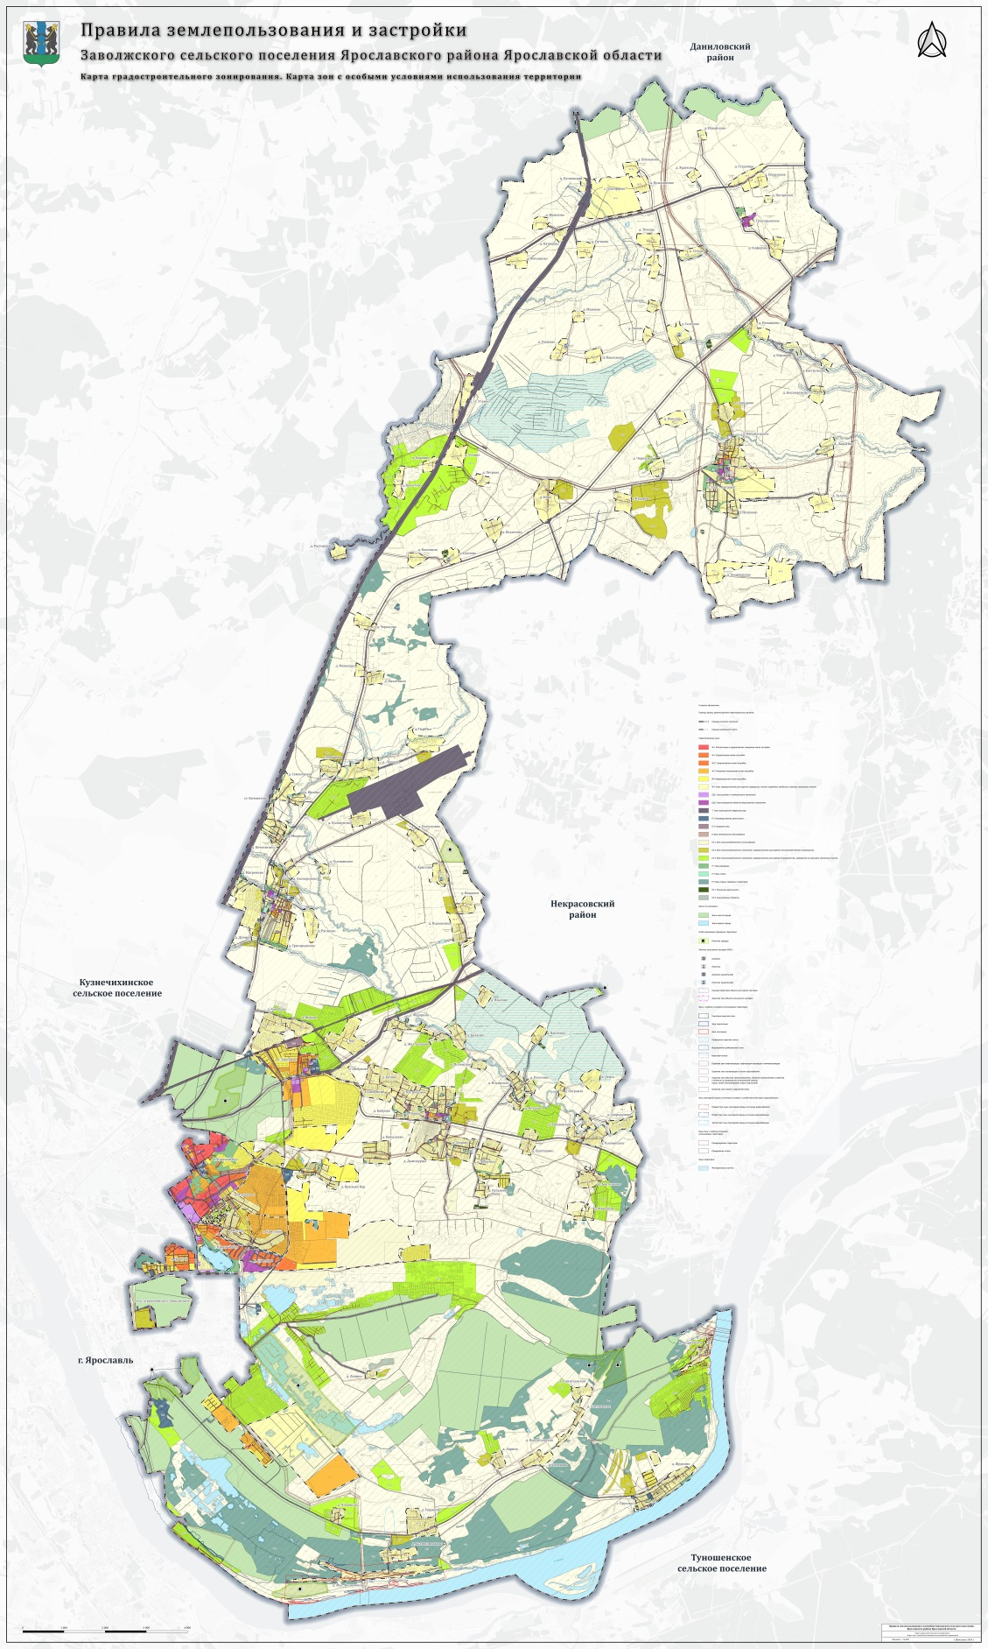

Приложение 2
к Правилам

Карта градостроительного зонирования п. Красный Бор,
д. Красный Бор, д. Полесье, д. Мостец, д. Алешково, д. Ермолово, д. Кобыляево
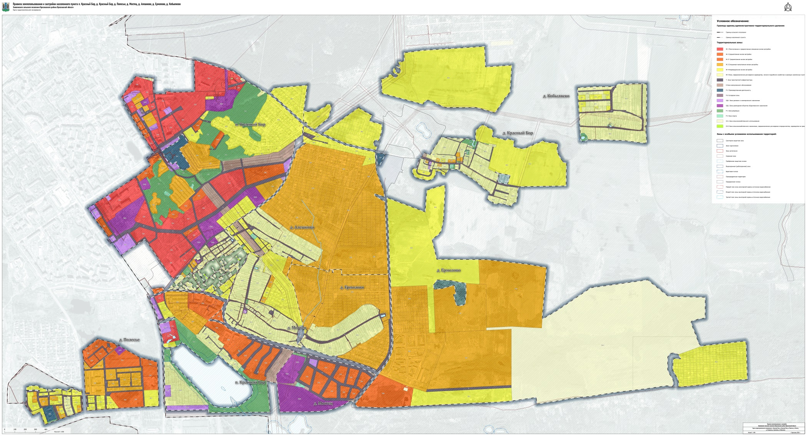

Приложение 3
к Правилам

Карта градостроительного зонирования п. Заволжье

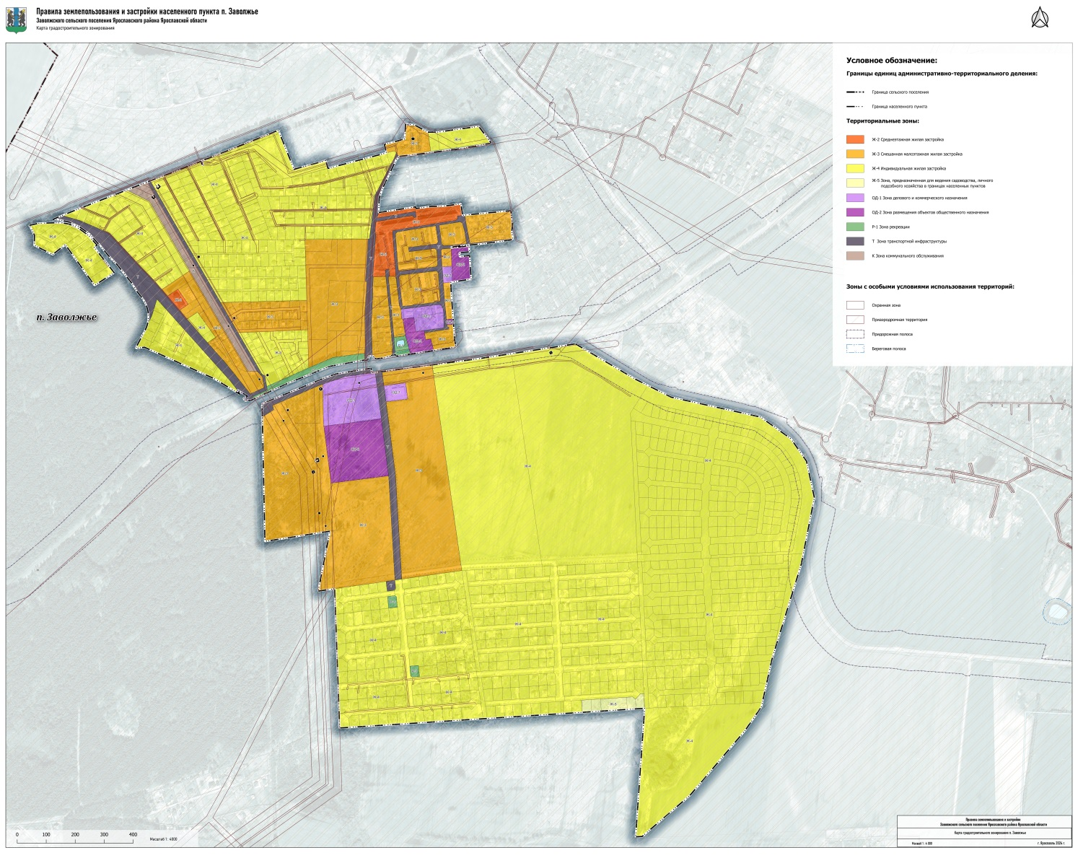

Приложение 4
к Правилам

Карта градостроительного зонирования д. Григорьевское, д. Думино, д. Матренино, д. Скоморохово

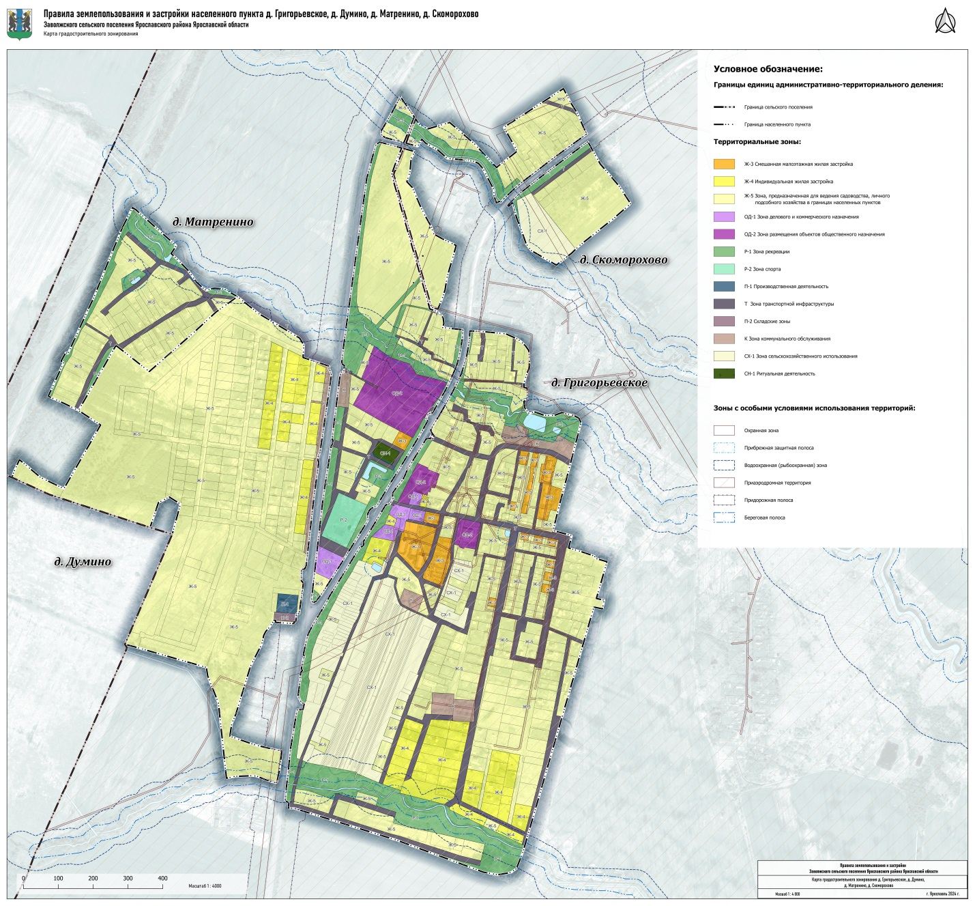

Приложение 5
к Правилам

Карта градостроительного зонирования д. Ильинское, д. Петелино, д. Якушево

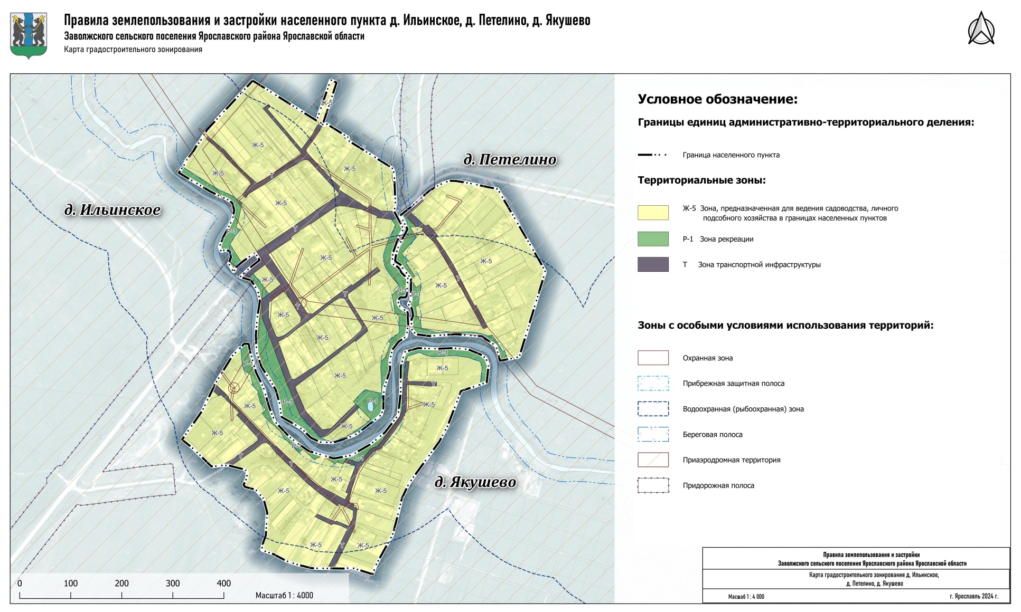

Приложение 6
к Правилам

Карта градостроительного зонирования
д. Глухово, д. Лобаниха, д. Кульнево

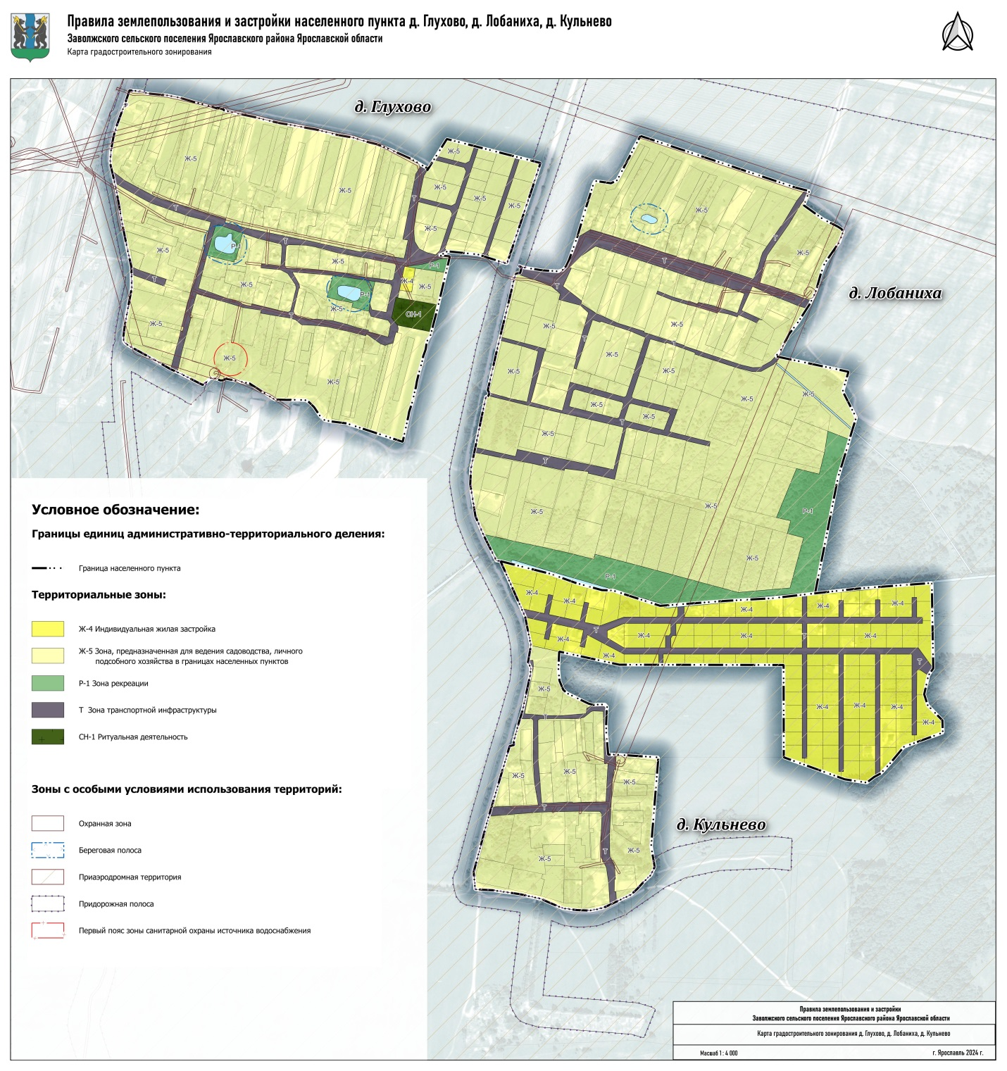

Приложение 7
к Правилам

Карта градостроительного зонирования д. Липовицы

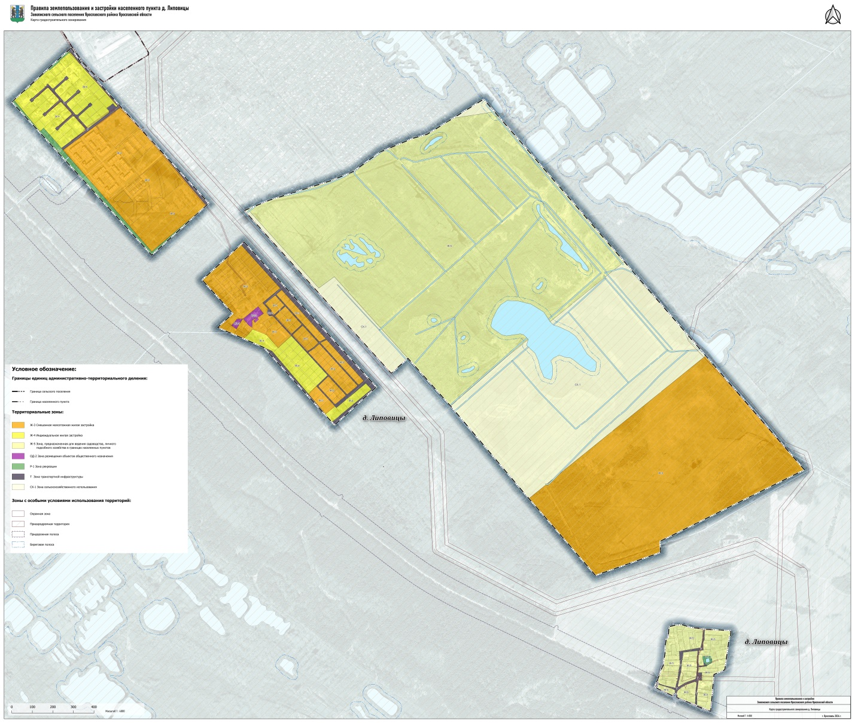

Приложение 8
к Правилам

Карта градостроительного зонирования д. Семеновское, д. Юрьево, ст. Коченятино, д. Медведево, д. Коченятино

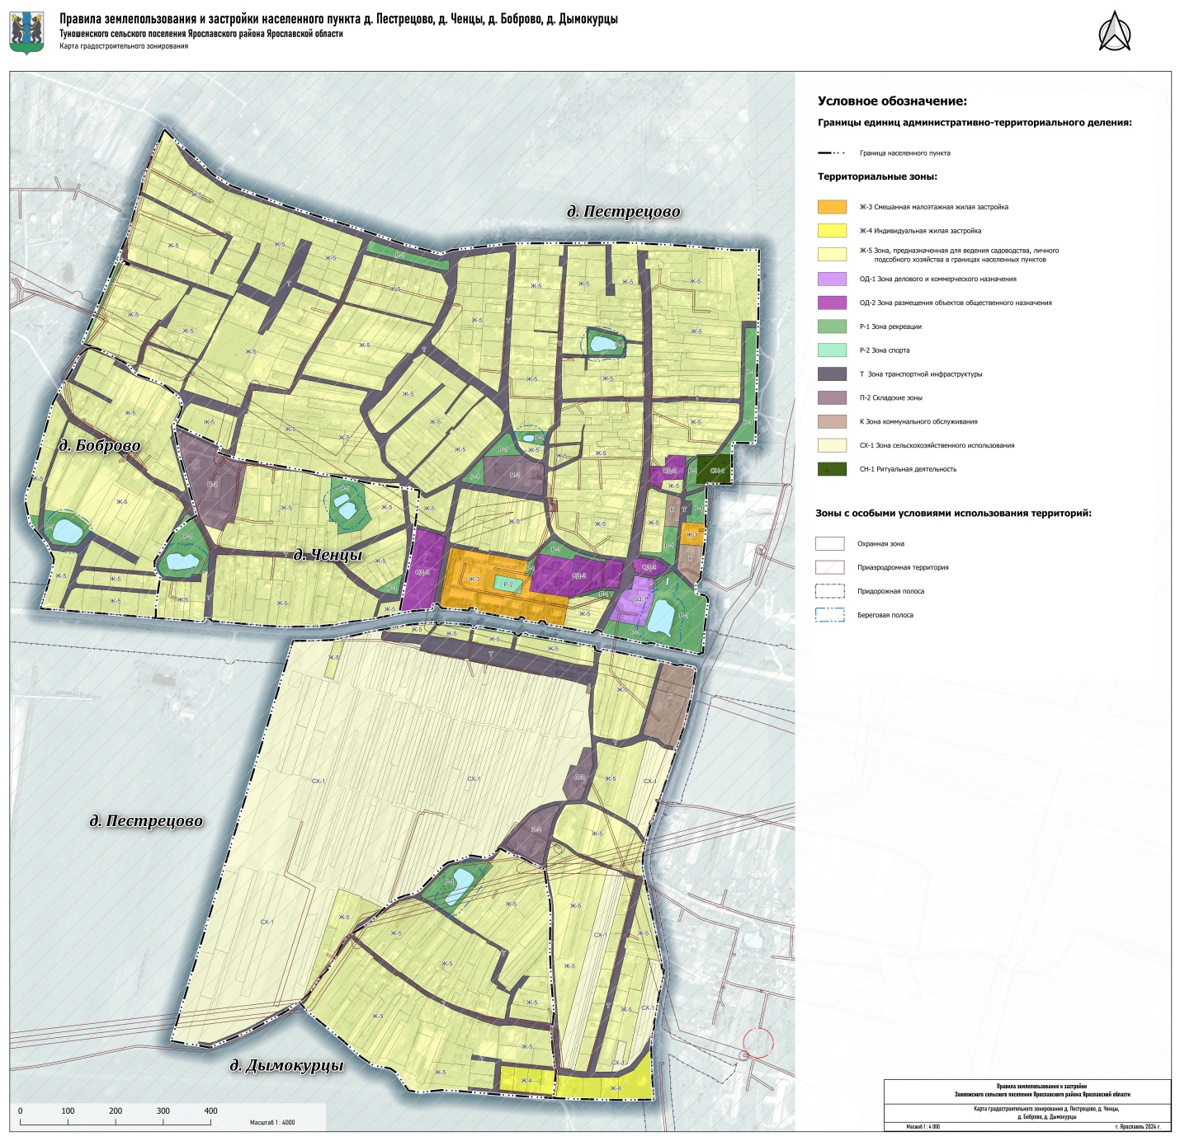

Приложение 9
к Правилам

Карта градостроительного зонирования д. Мишуково
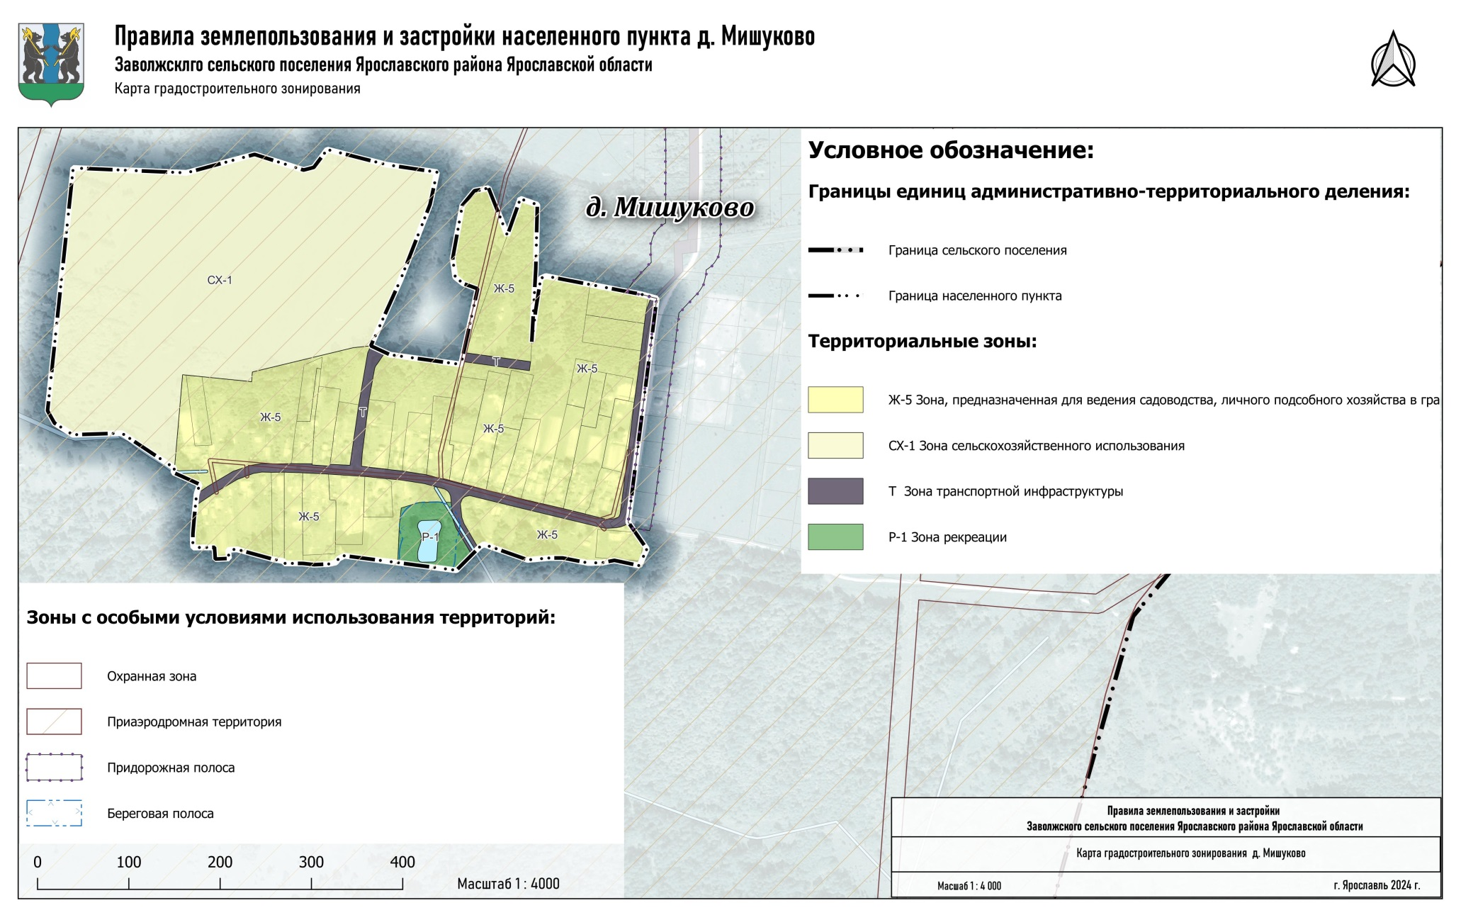

Приложение 10
к Правилам

Карта градостроительного зонирования д. Пестрецово, д. Ченцы, д. Боброво, д. Дымокурцы

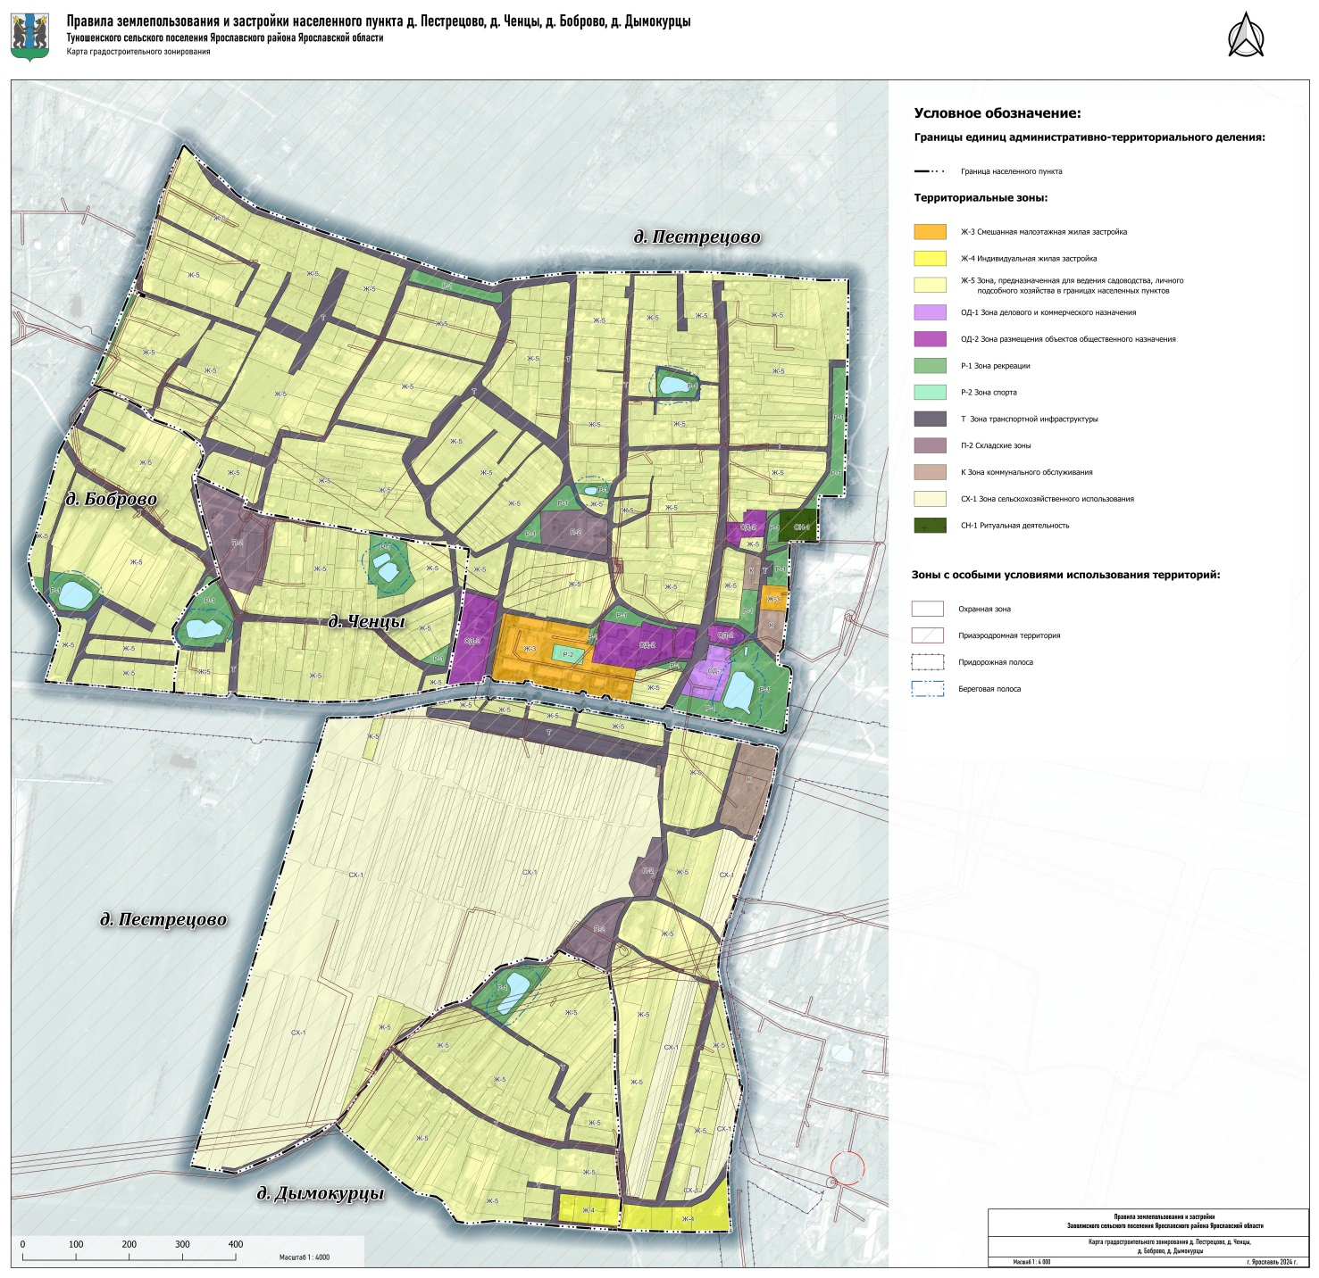

Приложение 11
к Правилам

Карта градостроительного зонирования д. Федорино
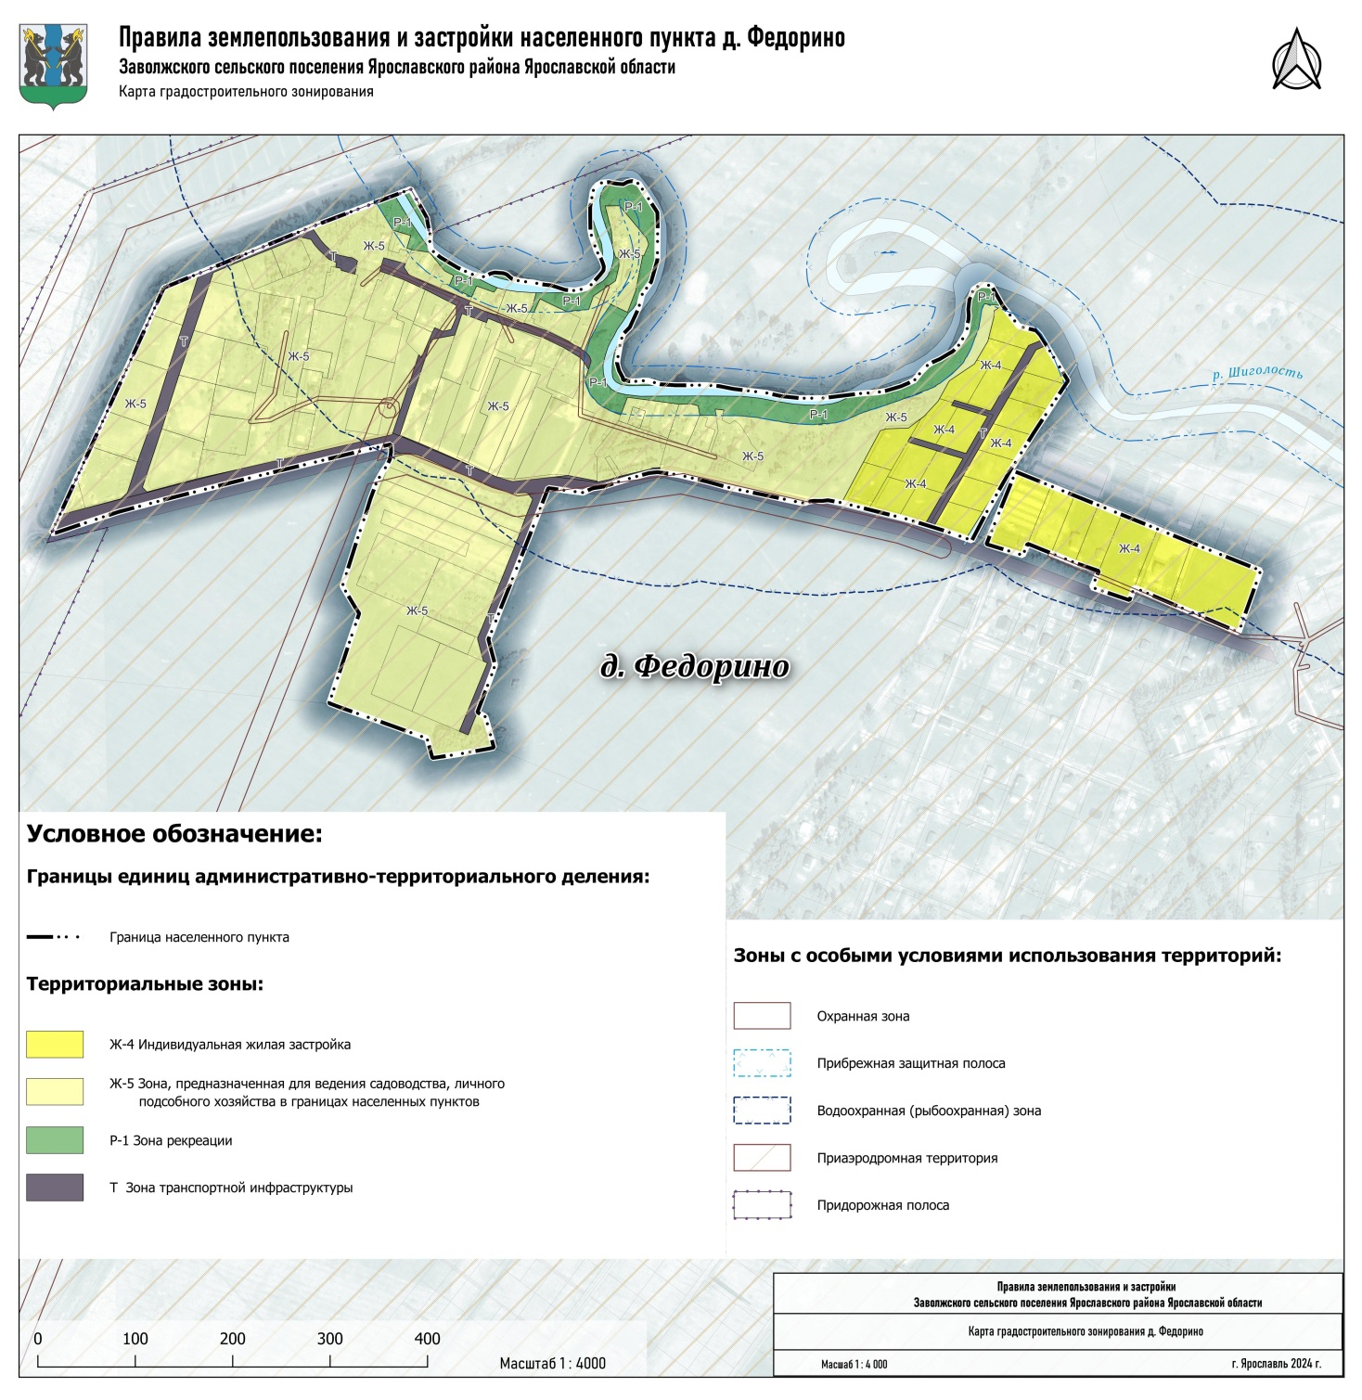

Приложение 12
к Правилам

Карта градостроительного зонирования с. Григорьевское
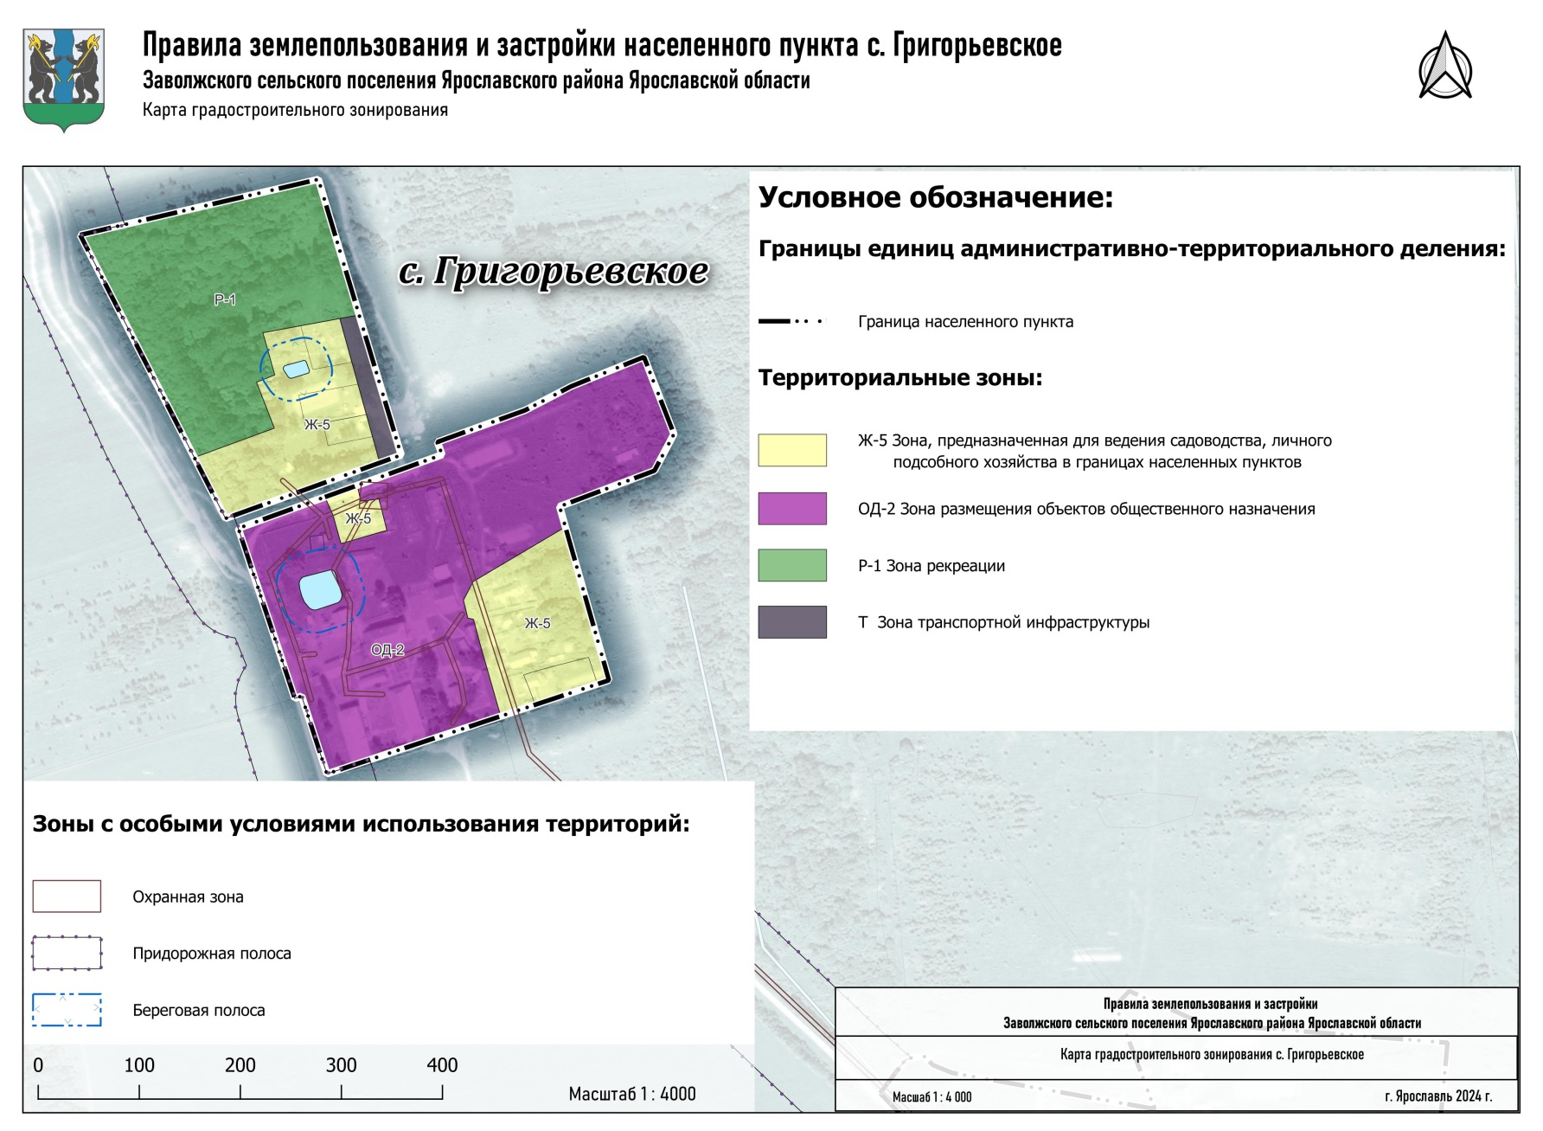

Приложение 13
к Правилам

Карта градостроительного зонирования с. Прусово, д. Шехнино

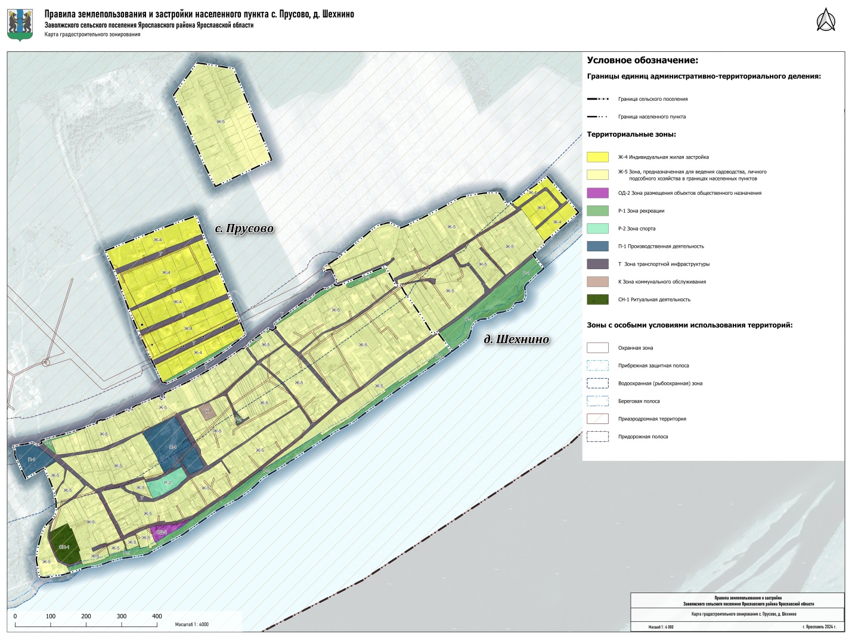

Приложение 14
к Правилам

Карта градостроительного зонирования с. Спас-Виталий,
д. Михайловское, д. Нечуково

